**Министерство образования Тульской области**

**ГПОУ ТО «Сельскохозяйственный колледж «Богородицкий»**

**им. И.А. Стебута»**

**«УТВЕРЖДАЮ»**

**Заместитель директора**

**по учебно-воспитательной**

**___________ /О.А. Чудакова/**

**«___»___________ 20__ г.**

**МЕТОДИЧЕСКИЕ УКАЗАНИИЯ**

**ДЛЯ ОБУЧАЮЩИХСЯ**

**ПО ВЫПОЛНЕНИЮ КУРСОВОГО ПРОЕКТА**

ПМ.03 Техническое обслуживание и диагностирование неисправностей сельскохозяйственных машин и механизмов; ремонт отдельных деталей и узлов

МДК 03.02 Технологические процессы ремонтного производства

Специальность35.02.16Эксплуатация и ремонт сельскохозяйственной техники и оборудования

Курс: 3

Форма обучения: очная

Богородицк

2021

Рассмотрено на заседании предметной (цикловой) комиссии инженерных дисциплин.

Председатель ___________/Моторина Л.Н./

Протокол № ___ от «__» _________ 20__ г.

Авторы: Звягин Александр Александрович, преподаватель общепрофессиональных дисциплин ГПОУ ТО «Сельскохозяйственный колледж «Богородицкий» им. И.А. Стебута»

Струков Владимир Евгеньевич, заведующий отделом по практическому и дополнительному профессиональному обучению, преподаватель общепрофессиональных дисциплин ГПОУ ТО «Сельскохозяйственный колледж «Богородицкий» им. И.А. Стебута»

Методические указания по выполнению курсового проекта по МДК.03.02 Технологические процессы ремонтного производства составлены на основе Федерального государственного образовательного стандарта среднего профессионального образования (ФГОС СПО) по специальности 35.02.16Эксплуатация и ремонт сельскохозяйственной техники и оборудования, рабочей программы профессионального модуля ПМ.03 Техническое обслуживание и диагностирование неисправностей сельскохозяйственных машин и механизмов; ремонт отдельных деталей и узлов, «Положения об организации выполнения и защиты курсовой работы (проекта) по учебной дисциплине, междисциплинарному курсу, профессиональному модулю в ГПОУ ТО «Сельскохозяйственный колледж «Богородицкий» имени И.А. Стебута»».

Методические указания по выполнению курсового проекта предназначены для обучающихся очной формы обучения, а также для преподавателей общепрофессиональных дисциплин, осуществляющих руководство курсовыми проектами.

**СОДЕРЖАНИЕ**

1. Общие положения ..............................................................................................4

2. Организация разработки тематики курсовых проектов ...............................10

3.Требования к структуре курсового проекта ...................................................11

4. Требования к оформлению пояснительной записки курсового проекта ....12

5. Требования к оформлению графической части курсового проекта ............20

6. Требования к содержанию курсового проекта ..............................................21

7. Организация выполнения курсового проекта ................................................61

Список используемой литературы……………………………………………...62

ПриложенияА.......................................................................................................64

Приложения Б........................................................................................................66

Приложения В .......................................................................................................68

Приложения Г .......................................................................................................69

Приложения Д .......................................................................................................71

Приложения Е .......................................................................................................72

Приложения Ж.......................................................................................................75

Приложения З .......................................................................................................77

Приложения И.......................................................................................................79

Приложения К.......................................................................................................96

**1. ОБЩИЕ ПОЛОЖЕНИЯ**

1.1. Курсовой проект - один из основных видов учебных занятий и форм контроля учебной деятельности обучающихся, предусмотренных учебными планами специальности 35.02.16Эксплуатация и ремонт сельскохозяйственной техникии оборудования в ГПОУ ТО «Сельскохозяйственный колледж «Богородицкий» имени И.А. Стебута» (далее – колледж).

1.2. Выполнение обучающимся курсового проекта осуществляется на заключительном этапе междисциплинарного курсаМДК.03.02 Технологические процессы ремонтного производстваимеет своей целью систематизацию, закрепление и расширение теоретических знаний и практических навыков при решении конкретных, технических задач, связанных со сферой профессиональной деятельности будущих специалистов или видом профессиональной деятельности.

1.3. В процессе выполнения курсового проекта решаются следующие задачи:

- освоение общих и профессиональных компетенций;

- приобщение к работе со справочной, специальной и нормативной литературой;

-выработка умения использовать достижения науки и передового, опыта втехнологических процессах ремонтного производства;

- совершенствование расчетной и графической подготовки;

- приобретение необходимых навыков для решения более сложных задач в дипломном проектировании и на практике;

- развитие инициативы, самостоятельности, ответственности и организованности.

1.4. Курсовой проект выполняется в сроки, определенные рабочим учебным планом и календарным учебным графиком по специальности 35.02.16Эксплуатация и ремонт сельскохозяйственной техникии оборудования

1.5. Требования к образовательным результатам.

В результате выполнения курсового проекта обучающийся должен овладеть профессиональными (ПК) и общими (ОК) компетенциями, представленными в таблице:

|  |  |
| --- | --- |
| Код | Наименование результата обучения |
| ПК 3.4. | Подбирать материалы, узлы и агрегаты, необходимые для проведения ремонта |
| ПК 3.5. | Осуществлять восстановление работоспособности или замену детали/узла сельскохозяйственной техники в соответствии с технологической картой |
| ПК 3.6. | Использовать расходные, горюче-смазочные материалы и технические жидкости, инструмент, оборудование, средства индивидуальной защиты, необходимые для выполнения работ |
| ПК 3.7. | Выполнять регулировку, испытание, обкатку отремонтированной сельскохозяйственной техники в соответствии с регламентами |
| ПК 3.8. | Выполнять консервацию и постановку на хранение сельскохозяйственной техники в соответствии с регламентами |
| ПК 3.9. | Оформлять документы о проведении технического обслуживания, ремонта, постановки и снятии с хранения сельскохозяйственной техники |
| ОК 1. | Выбирать способы решения задач профессиональной деятельности, применительно к различным контекстам |
| ОК 2. | Осуществлять поиск, анализ и интерпретацию информации, необходимой для выполнения задач профессиональной деятельности |
| ОК 3. | Планировать и реализовывать собственное профессиональное и личностное развитие. |
| ОК 4. | Работать в коллективе и команде, эффективно взаимодействовать с коллегами, руководством, клиентами. |
| ОК 7. | Содействовать сохранению окружающей среды, ресурсосбережению, эффективно действовать в чрезвычайных ситуациях. |
| ОК 10. | Пользоваться профессиональной документацией на государственном и иностранном языке. |

С целью овладения указанным видом профессиональной деятельности и соответствующими профессиональными компетенциями обучающийся в ходе освоения профессионального модуля должен:

иметьпрактические навыки:

* Постановка сельскохозяйственной техники на ремонт
* Очистка и разборка узлов и агрегатов
* Диагностика неисправностей
* Определение способа ремонта сельскохозяйственной техники
* Подбор материалов, узлов, агрегатов, необходимых для проведения ремонта
* Восстановление работоспособности или замена детали/узла сельскохозяйственной техники
* Использование расходных, горюче-смазочных материалов и технических жидкостей
* Регулировка, испытание и обкатка отремонтированной сельскохозяйственной техники
* Оформление документов о проведении ремонта сельскохозяйственной техники
* Осмотр и проверка комплектности сельскохозяйственной техники
* Выбор способа и места хранения сельскохозяйственной техники
* Приемка работы по очистке, демонтажу и консервации отдельных узлов, размещению сельскохозяйственной техники на хранение
* Контроль качества сборки и проведения пуско-наладочных работ сельскохозяйственной техники при снятии с хранения
* Распознавание сложных проблемные ситуации в различных контекстах.
* Проведение анализа сложных ситуаций при решении задач профессиональной деятельности
* Определение этапов решения задачи.
* Определение потребности в информации
* Осуществление эффективного поиска.
* Выделение всех возможных источников нужных ресурсов, в том числе неочевидных. Разработка детального плана действий
* Оценка рисков на каждом шагу
* Оценивает плюсы и минусы полученного результата, своего плана и его реализации, предлагает критерии оценки и рекомендации по улучшению плана
* Планирование информационного поиска из широкого набора источников, необходимого для выполнения профессиональных задач
* Проведение анализа полученной информации, выделяет в ней главные аспекты.
* Структурировать отобранную информацию в соответствии с параметрами поиска;
* Интерпретация полученной информации в контексте профессиональной деятельности
* Использование актуальной нормативно-правовой документацию по специальности
* Применение современной научной профессиональной терминологии
* Соблюдение правил экологической безопасности при ведении профессиональной деятельности;
* Обеспечивать ресурсосбережение на рабочем месте
* Применение в профессиональной деятельности инструкций на государственном и иностранном языке

**уметь:**

* Читать чертежи узлов и деталей сельскохозяйственной техники
* Выявлять причины неисправностей сельскохозяйственной техники
* Определять техническое состояние деталей и сборочных единиц тракторов, автомобилей, комбайнов.
* Принимать на техническое обслуживание и ремонт машин и оформлять приемо-сдаточную документацию
* Подбирать ремонтные материалы,
* выполнять техническое обслуживание машин и сборочных единиц.
* Выполнять разборочно-сборочные дефектовочно-комплектовочные работы.
* Проводить операции профилактического обслуживания машин и оборудования животноводческих ферм.
* Технические характеристики, конструктивные особенности, назначение, режимы работы сельскохозяйственной техники
* Правила и нормы охраны труда, требования пожарной и экологической безопасности
* Порядок оформления документов о проведении ремонта сельскохозяйственной техники
* Выбирать способ и место хранения сельскохозяйственной техники
* Выявлять и эффективно искать информацию, необходимую для решения задачи;
* Составить план действия; определить необходимые ресурсы;
* Определять задачи для поиска информации;
* Определять необходимые источники информации;
* Планировать процесс поиска;
* Структурировать получаемую информацию;
* Выделять наиболее значимое в перечне информации;
* Оценивать практическую значимость результатов поиска;
* Применять современную научную профессиональную терминологию;
* Соблюдать нормы экологической безопасности;
* Определять направления ресурсосбережения в рамках профессиональной деятельности по специальности

**Знания:**

* Технические характеристики, конструктивные особенности, назначение, режимы работы сельскохозяйственной техники
* Нормативная и техническая документация по эксплуатации сельскохозяйственной техники
* Единая система конструкторской документации
* Правила и нормы охраны труда, требования пожарной и экологической безопасности
* Назначение и порядок использования расходных материалов, инструмента и оборудования, необходимых для выполнения работ
* Правила и нормы охраны труда, требования пожарной и экологической безопасности
* Порядок оформления документов о проведении ремонта сельскохозяйственной техники
* Порядок оценки результатов решения задач профессиональной деятельности
* Современная научная и профессиональная терминология;
* Правила экологической безопасности при ведении профессиональной деятельности; основные ресурсы, задействованные в профессиональной деятельности;
* Пути обеспечения ресурсосбережения

**2. ОРГАНИЗАЦИЯ РАЗРАБОТКИ ТЕМАТИКИ КУРСОВЫХ ПРОЕКТОВ**

2.1. Тематика курсовых проектов разрабатывается преподавателями, рассматривается и принимается соответствующими предметными цикловыми комиссиями, утверждается заместителем директора по учебно-воспитательной работе.

2.2. Примерная тематика курсовых проектов должна быть отражена в утвержденной рабочей программе профессионального модуля ПМ.03 Техническое обслуживание и диагностирование неисправностей сельскохозяйственных машин и механизмов; ремонт отдельных деталей и узлов»

2.3. Тема курсовогопроекта может быть предложена обучающимся при условии обоснования им ее целесообразности, а также работодателем.

2.4. В отдельных случаях допускается выполнение курсовогопроекта по одной теме группой обучающихся.

2.5. Тема курсовогопроекта может быть связана с программой производственной (по профилю специальности) практики обучающегося.

2.6. Курсовой проект может стать составной частью (разделом, главой) выпускной квалификационной работы по специальностям: 35.02.16Эксплуатация и ремонт сельскохозяйственной техникии оборудования.

2.7. Темы курсовогопроекта утверждаются заместителем директора по учебно-воспитательной работе(Приложение А).

2.8. По утвержденным темам преподаватель разрабатывает индивидуальные задания для каждого обучающегося (Приложение Б).

**3. ТРЕБОВАНИЯ К СТРУКТУРЕ КУРСОВОГО ПРОЕКТА**

3.1. По структуре курсовой проект по МДК 03.02. Технологические процессы ремонтного производства состоит из расчетно-пояснительной запискии графической части.

3.2. Расчетно-пояснительная записка имеет следующие структурные компоненты:

- Титульный лист;

- Спецификация;

- Содержание;

- Введение.

1. Аналитическая часть.
2. Исходные данные.
3. Планирование ремонтно-обслуживающих воздействий.
4. Расчётная часть.
5. Технологическая часть.
6. Охрана труда.
7. Охрана окружающей среды.
8. Экономическая часть.
9. Заключение.

- Список литературы

- Приложения.

3.3. Графическая часть курсового проекта включает:

Лист 1. План производственного участка мастерской с расстановкой оборудования.

Лист 2. Агрегат, приспособление применяемое при диагностировании и ремонте сельскохозяйственной техники.

**4. ТРЕБОВАНИЯ К ОФОРМЛЕНИЮ ПОЯСНИТЕЛЬНОЙ ЗАПИСКИ КУРСОВОГОПРОЕКТА**

4.1.Объем пояснительной записки курсового проекта должен быть не менее 20 страниц печатного текста.Сброшюрованная в мягкий переплет пояснительная записка курсового проекта должна соответствовать всем указанным ниже требованиям.

- напечатана на стандартном листе писчей бумаги формата А4:

- поля: левое 3 см, правое 1,5 см, верхнее 2 см, нижнее 2 см;

- шрифт TimesNewRoman;

- размер шрифта для основного текста 14 пт, для сносок - 10 пт;

- межстрочный интервал 1,5;

- отступ первой строки 1,25 см;

- выравнивание текста по ширине.

4.2. Страницы следует нумеровать арабскими цифрами, соблюдая сквозную нумерацию по всему тексту курсовой работы (проекта), включая приложения. Титульный лист включается в общую нумерацию работы, но номер на листе не ставится. Образец оформления титульного листа представлен в Приложении В.

4.3. Содержание. Раскрывает содержание работы путем обозначения структурных элементов, разделов, подразделов работы с указанием страниц, с которых они начинаются. Заголовки содержания должны точно повторять заголовки в тексте. Сокращать или давать их в другой формулировке, последовательности и соподчиненности по сравнению с заголовками в тексте нельзя. Заголовки одинаковых ступеней рубрикации необходимо располагать друг под другом. Заголовки каждой последующей ступени смещаются на три – пять знаков вправо по отношению к заголовкам предыдущей ступени. Все заголовки начинаются с прописной буквы без точки на конце. Последнее слово каждого заголовка соединяется отточием с соответствующим ему номером страницы в правом столбце содержания, при этом знак № не ставится. Введение, заключение, список использованной литературы и приложение также включаются в содержание(Приложение Г).

4.4. Построение курсового проекта

4.4.1. Наименования структурных элементов СОДЕРЖАНИЕ, ВВЕДЕНИЕ, ТЕОРЕТИЧЕСКАЯ ЧАСТЬ (ОСНОВНАЯ ЧАСТЬ и т.д.), ЗАКЛЮЧЕНИЕ, СПИСОК ИСПОЛЬЗОВАННОЙ ЛИТЕРАТУРЫ, ПРИЛОЖЕНИЕ служат заголовками структурных элементов курсового проекта.

Заголовки структурных элементов оформляются прописными буквами полужирным шрифтом с выравниванием по центру, без точки в конце, не подчеркивая. Каждый структурныйэлемент и каждый раздел теоретической части (основной части и т.д.) начинают с новой страницы.

4.4.2. Основную часть следует делить на разделы, подразделы ипункты. Пункты при необходимости могут делиться на подпункты. Разделы иподразделы должны иметь заголовки. Пункты и подпункты, какправило, заголовков не имеют.

4.4.3. Заголовки разделов и подразделов следуетначинать с абзацного отступа и размещать после порядкового номера, печатать с прописной буквы, полужирным шрифтом, не подчеркивать, безточки в конце. Пункты и подпункты могут иметь только порядковый номер беззаголовка, начинающийся с абзацного отступа.

Если заголовок включает несколько предложений, их разделяютточками. Переносы слов в заголовках не допускаются.

Текст печатается строчными буквами, кроме первой прописной.

4.5. Нумерация структурных элементов, разделов, подразделов, пунктов, подпунктов

4.5.1. Структурные элементы СОДЕРЖАНИЕ, ВВЕДЕНИЕ, ТЕОРЕТИЧЕСКАЯ ЧАСТЬ (ОСНОВНАЯ ЧАСТЬ и т.д.), ЗАКЛЮЧЕНИЕ, СПИСОК ИСПОЛЬЗОВАННЫХ ИСТОЧНИКОВ, ПРИЛОЖЕНИЕ не нумеруются.

4.5.2. Разделы курсовогопроекта должны иметь порядковые номера в пределах всего работы проекта, обозначенные арабскими цифрами без точки и расположенные с абзацного отступа. Подразделы должны иметь нумерацию в пределах каждого раздела.

4.6. Иллюстрации

4.6.1. Иллюстрации (чертежи, графики, схемы, компьютерные распечатки,диаграммы, фотоснимки) следует располагать в курсовом проектенепосредственнопосле текста, где они упоминаются впервые, или на следующейстранице (по возможности ближе к соответствующим частям текста).На все иллюстрации в тексте должны быть даны ссылки. При ссылке необходимо писать слово «рисунок» и его номер, например: «в соответствии с рисунком 2»или «На схеме (рисунок 5) изображено...» и т.д.

Если, далее по тексту необходимо повторно обратиться к рисунку, то обращение к нему делается следующим образом: (см. рисунок 5) или (см. рисунок 5 на с. 20). При ссылках на несколько иллюстраций слово «рисунок» не повторяется, а между первым и последним номером ставится тире, например: (см. рисунок 3-5).

4.6.2. Иллюстрации, за исключением иллюстраций, приведенных вприложениях, следует нумеровать арабскими цифрами сквозной нумерацией.Если рисунок один, то он обозначается: Рисунок 1.

Пример - Рисунок 1 - Схема прибора

4.6.3. Иллюстрации каждого приложения обозначают отдельной нумерациейарабскими цифрами с добавлением перед цифрой обозначения приложения:Рисунок А.3.

4.6.4. Допускается нумеровать иллюстрации в пределах разделапроекта. Вэтом случае номер иллюстрации состоит из номера раздела и порядковогономера иллюстрации, разделенных точкой: Рисунок 2.1.

4.6.5. Иллюстрации при необходимости могут иметь наименование ипояснительные данные (подрисуночный текст). Слово «Рисунок», его номер ичерез тире наименование помещают после пояснительных данных ирасполагают в центре под рисунком без точки в конце.Подрисуночные подписи выделяются обычным начертанием и отделяются от следующего абзаца пустой строкой или интервалом в 6 пт.

Пример - Рисунок 2 - Оформление таблицы

4.6.6. Если наименование рисунка состоит из нескольких строк, то егоследует записывать через один межстрочный интервал. Наименованиерисунка приводят с прописной буквы без точки в конце. Перенос слов внаименовании графического материала не допускается.

4.7. Таблицы

4.7.1. Цифровой материал должен оформляться в виде таблиц. Таблицыприменяют для наглядности и удобства сравнения показателей.

4.7.2. Таблицу следует располагать непосредственно после текста, вкотором она упоминается впервые, или на следующей странице.На все таблицы должны быть ссылки. При ссылке следует печатать слово «таблица» с указанием ее номера, например: Взаимосвязь показателей наглядно представлена в таблице 2.

Иногда ссылка делается по ходу изложения сразу после фразы, отсылающей к таблице, в круглых скобках, например: (таблица 2).

4.7.3. Наименование таблицы должно отражать еесодержание, быть точным, кратким. Наименование следует помещать надтаблицей слева, без абзацного отступа в следующем формате:

Таблица - Номер таблицы - Наименование таблицы

Наименование таблицы приводят спрописной буквы без точки в конце. Если наименование таблицы занимает две строки и более, то его следуетзаписывать через один межстрочный интервал.

Таблицу с большим количеством строк допускается переносить на другуюстраницу. При переносе части таблицы на другую страницу слово «Таблица»,ее номер и наименование указывают один раз слева над первой частьютаблицы, а над другими частями также слева пишут слова «Продолжение таблицы» и указывают номер таблицы.При делении таблицы на части допускается ее головку или боковикзаменять соответственно номерами граф и строк. При этом нумеруютарабскими цифрами графы и (или) строки первой части таблицы. Таблицаоформляется в соответствии с Приложением Д.

4.7.4. Таблицы, за исключением таблиц приложений, следует нумероватьарабскими цифрами сквозной нумерацией.

Таблицы каждого приложения обозначаются отдельной нумерациейарабскими цифрами с добавлением перед цифрой обозначения приложения.

4.7.5. Заголовки граф и строк таблицы следует печатать с прописной буквы,а подзаголовки граф - со строчной буквы, если они составляют однопредложение с заголовком, или с прописной буквы, если они имеютсамостоятельное значение. В конце заголовков и подзаголовков таблиц точкине ставятся. Названия заголовков и подзаголовков таблиц указывают вединственном числе.

4.7.6. Таблицы слева, справа, сверху и снизу ограничивают линиями.Разделять заголовки и подзаголовки боковика и граф диагональными линиямине допускается. Заголовки граф выравнивают по центру, а заголовки строк -по левому краю.Горизонтальные и вертикальные линии, разграничивающие строкитаблицы, допускается не проводить, если их отсутствие не затрудняетпользование таблицей.

4.7.7. Текст, повторяющийся в строках одной и той же графы и состоящий изодиночных слов, заменяют кавычками. Ставить кавычки вместоповторяющихся цифр, буквенно-цифровых обозначений, знаков и символов недопускается.Если текст повторяется, то при первом повторении его заменяют словами «то же», а далее кавычками.В таблице допускается применять размер шрифта меньше, чем в тексте.

4.8. Формулы и уравнения

4.8.1. Уравнения и формулы следует выделять из текста в отдельную строку. Выше и ниже каждой формулы или уравнения должно быть оставлено не менее одной свободной строки. Если уравнение не умещается в одну строку, оно должно быть перенесено после знака равенства (=) или после знаков плюс (+), минус (-), умножения (х), деления (:) или других математических знаков. На новой строке знак повторяется. При переносе формулы на знаке, символизирующем операцию умножения, применяют знак "X".

4.8.2. Пояснение значений символов и числовых коэффициентов следуетприводить непосредственно под формулой в той же последовательности, вкоторой они представлены в формуле. Значение каждого символа и числовогокоэффициента необходимо приводить с новой строки. Первую строку пояснения начинают со слова «где» без двоеточия с абзаца.

4.8.3. Формулы следует располагать посередине строки и обозначать порядковой нумерацией в пределах всей проекта арабскими цифрами в круглых скобках в крайнем правом положении на строке. Одну формулу обозначают (1). Пример:



(1)

4.8.4. Ссылки на порядковые номера формул приводятся в скобках: в формуле (1).

4.8.5 Формулы, помещаемые в приложениях, нумеруются арабскими цифрами в пределах каждого приложения с добавлением перед каждой цифрой обозначения приложения: (В.1).

Допускается нумерация формул в пределах раздела. В этом случае номер формулы состоит из номера раздела и порядкового номера формулы, разделенных точкой: (3.1).

4.9. Ссылки

В курсовом проектерекомендуется приводить ссылки на использованные источники.Порядковый номер ссылки приводят арабскими цифрами в квадратных скобках в конце текста ссылки. Например: Интересный обзор зарубежной практики модернизации производства содержится в монографии И.И. Русинова [34].

Порядковый номер библиографического описания источника в спискеиспользованной литературы соответствует номеру ссылки.

Если ссылку приводят на конкретный фрагмент текста документа, в отсылке указывают порядковый номер издания в списке и страницы, на которых помещен объект ссылки, сведения, разделяют запятой: [12, с. 94].

4.10. Список использованной литературы должен быть выполнен в соответствии с ГОСТ Р7.0.100-2018 «Библиографическая запись. Библиографическое описание. Общие требования и правила составления» в следующем порядке:

Федеральные законы (в очередности от последнего года принятия к предыдущим);

указы Президента Российской Федерации (в той же последовательности);

постановления Правительства Российской Федерации (в той же очередности);

иные законодательно - правовые акты и нормативные документы;

иные официальные материалы (резолюции-рекомендации международных организаций и конференций, официальные доклады, официальные отчеты и др.;

монографии, учебники, учебные пособия (в алфавитном порядке);

иностранная литература;

интернет-ресурсы в алфавитном порядке фамилий авторов или названий произведений (при отсутствии фамилий авторов). В списке применяется общая нумерация литературных источников. Оформление списка используемой литературы представлено в Приложении Е.

4.11. Приложение. В курсовом проекте могут быть представлены приложения, как правило, по материалам вспомогательного характера, которые были использованы автором в процессе разработки темы. К таким материалам относятся:

• различные положения, инструкции, копии документов;

• схемы, графики, диаграммы, таблицы, которые нецелесообразно размещать в тексте, так как они носят прикладной или иллюстративный характер;

• иллюстративный материал, в том числе и примеры, на которые имеет место ссылка в тексте.

Приложения оформляются на последних страницах работы и не входят в её объем. Каждое приложение начинается с новой страницы с указанием слова «Приложение» и его обозначения «А, Б, т.д. (выравнивание по правому краю). Если одно приложение, оно обозначается «Приложение А».

В тексте работы на приложения должны быть ссылки: «Результаты исследования представлены в Приложении 1, или (см. Приложение А).

Приложение должно иметь заголовок, который записывают симметрично относительно текста с прописной буквы отдельной строкой.

Приложения располагают в порядке ссылок на них в тексте, нумерация страниц приложений и основного текста сквозная.

**5. ТРЕБОВАНИЯ К ОФОРМЛЕНИЮ ГРАФИЧЕСКОЙ ЧАСТИ КУРСОВОГОПРОЕКТА**

5.1. Графическая часть курсового проекта, а так же графики, диаграммы, схемы, помещаемые в пояснительной записке курсового проекта, должны соответствовать требованиям стандартов Единой системы конструкторской документации (ЕСКД).

5.2. Формат А1(841x594), оформляется простым карандашом, чёрной тушью или на графических устройствах ПК (с применением программ: автокад, компас.Графическая часть проекта выполняется на одном листе чертёжной бумаги).

**6. ТРЕБОВАНИЯ К СОДЕРЖАНИЮ КУРСОВОГОПРОЕКТА**

**Примерное содержание курсового проекта выглядит следующим образом:**

**ВВЕДЕНИЕ**

Содержание введения должно соответствовать теме курсового проекта, перспективе развития ремонтного производства, технологических процессов восстановления деталей изадачи курсового проекта.

В краткой форме следует отразить:

роль и состояние сельского хозяйства в России, значение технического сервиса пообслуживанию и ремонту машин, сущность планово-предупредительной системы ТО иремонта машин, важность грамотного планирования работ.

Отметить важность снижения затрат на ремонт за счет восстановления деталей исокращения затрат на покупку новых запчастей.

Примерный объем введения – 2 страницы.

Технический сервис по ТО и ремонту машин должен обеспечивать:

- высокую техническую готовность машин к эксплуатации;

- максимальную наработку и пробег до предельного состояния;

- высокое качество обслуживания;

- удовлетворение интереса заказчика (товаропроизводителя);

- продление срока эксплуатации машин.

Качество сервисных услуг повышается за счет конкуренции между предприятиями, оказывающими услуги по техобслуживанию, диагностике и ремонту машин.

Услуги по техсервису могут оказывать предприятия:

- ремонтные заводы;

- специализированные ремонтно-технические предприятия;

- фирменные технические центры;

- мастерские общего назначения;

- пункты и станции технического обслуживания и диагностики;

- индивидуальные предприниматели.

Критерии необходимости ремонта машин в настоящее время:

- невозможность достижения в ближайшее время базисных материалов, долговечныхконструктивных элементов;

- отсутствие необходимых средств для переоснащения парка машин за счет приобретенияновой техники;

- возможность быстрого устранения отказов и восстановления работоспособности техникив сравнении с поиском и покупкой новой машины;

- огромный потенциал ресурсосбережения за счет восстановления изношенных деталей;

- высокоресурсный ремонт дорогостоящих узлов и агрегатов;

- расширение рынка техники за счет вторичных ресурсов и т.д.

По данным ГОСНИТИ при хорошей организации технического сервиса сокращается времяна ТО и ремонт на 8 ÷ 12 %, увеличивается наработка на трактор на 20 ÷ 25%, повышаетсяпроизводительность машин на 32%, использование восстановленных запчастей дает экономиюденежных средств 35 ÷ 50% от общей стоимости ремонта. Ежегодно на закупку запчастей вАПК России затрачивается более 40млрд. рублей.

Цель курсового проектирования - глубокое освоение профессионального модуля ПМ.03 и приобретение профессиональных и общих компетенций (ПК; ОК), получение навыка пользования справочной литературой, ориентации в условиях частой смены технологий,умение осуществлять поиск и использование информации для профессионального и личного развития и подготовить студента к выполнению дипломной работы или итоговой аттестации.

1. **Аналитическая часть**

Аналитическая частьдолжна содержать краткую характеристику объекта проектирования (хозяйства):

## 1.1 Характеристика хозяйства

В этой части необходимо написать:

- где находится хозяйство и его полное наименование, удаленность от районного и областного центра;

- указать направление хозяйственной деятельности и куда происходит сдача продукции производства:

а) зерно: рожь, пшеница, ячмень, гречиха, и т.п.

б) сахарная свекла.

в) картофель;

г) молоко;

д) мясо;

- типы почв, которые имеются в хозяйстве.

Указать общую площадь земель и структуру землепользования, т.е. общая площадь земель – га из них пашни – га здания и сооружения – га лес и лесонасаждения – га

реки и водоемы – га луга и пастбища – га многолетние травы – га

Охарактеризовать ведения хозяйства по развитию лугов и пастбищ, многолетних трав. Особое внимание уделять пахотным культурам:пашни всего – га – 100% из них оз. пшеница – га - % оз. рожь – га - % ячмень – га - % овес – га - % и т.д.

Показать урожайность по каждой культуре, общий сбор по каждой культуре и общий валовой сбор по зерновым культурам, указать, куда сдается продукция производства

– производственный процесс в животноводстве;

- машинный двор хозяйства. Схема машинного двора, с указанием помещений и сооружений на территории. Какое оборудование имеется для проведения технического обслуживания и ремонта.

Согласно инвентаризационной ведомости выписать данные по имеющейся в хозяйстве технике, а именно:

1. Автомобили – количество
2. Тракторы – количество
3. Комбайны – количество
4. Сельскохозяйственные машины – количество по маркам в виде таблицы 1.

Состав машинно-тракторного парка хозяйства в форме таблицы 1.

Таблица 1 - Состав МТП хозяйства

|  |  |  |
| --- | --- | --- |
| Наименование | Марка | Число машин |
|  |  |  |
|  |  |  |
|  |  |  |

- экономические показатели хозяйства. Затраты или себестоимость получения 1 кг (1ц или 1 т) зерновых указать. Затраты на зарплату и техническое обслуживание и ремонт. Какие тарифные расценки имеются в хозяйстве на выполнение различных работ (операций) различной техникой.

**1.2 Природно-климатические условия**

**1.3 Характеристика центральной ремонтной мастерской**

1. Исходные данные

Составляются на основе характеристики объекта проектирования (таблица 2).

|  |  |  |  |  |
| --- | --- | --- | --- | --- |
| Марка трактора | Номер трактора | Год поступления в хозяйство | Наработка с начала эксплуатации (в литрах) | Годовая плановая наработка (в литрах) |
| ТЗ-1221 | 1 | 2015 | 15700 | 13000 |
| 2 12 | 2016 | 5700 | 13000 |
| ВТ-90 | 1 | 2014 | 29500 | 17000 |
| 2 | 2015 | 19500 | 17000 |
| 3 | 2015 | 9500 | 17000 |
| К -710 | 1 | 2010 | 81200 | 22000 |
| 2 | 2011 | 71200 | 22000 |
| 3 | 2012 | 61200 | 22000 |

Таблица 2- Количество тракторов

Таблица 3 - Количество комбайнов и с/х машин

|  |  |  |  |  |  |  |  |  |
| --- | --- | --- | --- | --- | --- | --- | --- | --- |
| Дон-1500 | Е-273 | Плуги | Культиваторы | Лущильники | Сеялки | Косилки | Жатки | Пресс подборщики |
| 16 | 3 | 16 | 18 | 8 | 19 | 5 | 2 | 3 |

**3. Планирование ремонтно-обслуживающих воздействий**

**3.1 Определение плановых ремонтов и номерных ТО**

Для усредненного (укрупненного) расчета используем формулы (1- 5)

 (1)

 (2)

 (3)

 (4)

 (5)

где**- соответственно количество капитальных, текущих ремонтов и номерных техобслуживаний всем тракторам конкретной марки на планируемый год;

- годовая планируемая наработка по одному трактору конкретной марки, в литрах израсходованного топлива;

- соответственно периодичность проведения капитального, текущего ремонтов и номерных ТО;

-количество тракторов конкретной марки в хозяйстве.

Исходные данные для проведения расчётов количества ремонтов и технических обслуживаний (количество машин, планируемая среднегодовая наработка на одну машину различных марок) берутся из задания, а межремонтная наработка машин из справочного материала (таблицы 4, 5, 6, 7).

Таблица 4 - Периодичность проведения капитального, текущего ремонтов и номерных ТО тракторов /у.э.га

|  |  |  |  |  |  |
| --- | --- | --- | --- | --- | --- |
| Марка трактора | Техническое обслуживание | | | Ремонт | |
| ТО-1 | ТО-2 | ТО-3 | ТР | КР |
| К-744РЗ | 160 | 640 | 2560 | 5120 | 14740 |
| ХТЗ-17221 | 120 | 480 | 1920 | 3840 | 11790 |
| Джон Дир 7730 | 195 | 780 | 3120 | 6200 | 19040 |
| МТЗ 2022.3 | 162 | 650 | 1300 | 2600 | 7800 |
| ВТ-150Д | 80 | 320 | 1280 | 2560 | 7680 |
| Т-150К | 270 | 1080 | 2160 | 4320 | 12960 |
| ДТ-75МВ | 162,5 | 650 | 1300 | 2600 | 7800 |
| МТЗ-80 | 105 | 420 | 840 | 1680 | 5040 |

Таблица 5 - Значение коэффициентов охвата текущим ремонтом и послесезонного обслуживания сельхозмашин

|  |  |  |
| --- | --- | --- |
| Наименование машин | Коэффициент охвата ремонтом | Коэффициент повторности |
| Плуги | 0,8 | 2 |
| Культиваторы | 0,8 | 2 |
| Бороны зубовые | 0,78 | 2 |
| Бороны дисковые (дискаторы) | 0,78 | 2 |
| Лущильники | 0,78 | 1 |
| Катки | 0,8 | 2 |
| Сеялки зерновые | 0,78 | 2 |
| Сеялки свекловичные, кукурузные, и др. | 0,78 | 1 |
| Сажалки | 0,78 | 1 |
| Сенокосилки | 0,75 | 2 |
| Грабли | 0,6 | 2 |
| Стогометатели | 0,75 | 2 |
| Пресс-подборщик | 0,7 | 2 |
| Комбайныкормоуборочные | 0,8 | 1 |
| Свекловичные | 0,8 | 1 |
| Картофелеуборочные | 0,8 | 1 |

Таблица 6 - Периодичность ремонтов и технических обслуживаний автомобилей /км.пробега/

|  |  |  |  |
| --- | --- | --- | --- |
| Марка автомобиля | Техническое обслуживание | | Ремонт |
| ТО-1 | ТО-2 | КР |
| КАМАЗ 5320 | 2400 | 7200 | 200000 |
| Зил-130 | 2400 | 9600 | 180000 |
| Газ – 53А | 2400 | 9600 | 130000 |
| Газ – 53Б | 2400 | 9600 | 120000 |

Таблица 7 - Периодичность ремонтов и технических обслуживаний зерноуборочных комбайнов

|  |  |  |  |  |
| --- | --- | --- | --- | --- |
| Наименование машин | Коэффициент охвата капитальным ремонтом | Коэффициент охвата текущим ремонтом | Межремонтная наработка комбайнов до ТО 1. /мото-ч/ | Межремонтная наработка комбайнов до ТО 2. /мото-ч/ |
| Зерноуборочные комбайны | 0,15 | 0,6 | 60 | 240 |

**Определение количества ремонтов для комбайнов и с/х машин**

Определяем количество ремонтов, рассчитав с помощью коэффициента охватаиспользуя формулу (6):

 (6)

Где -количество комбайнов конкретного вида

-годовой коэффициент охвата капитальным ремонтом комбайнов конкретного вида

-поправочный коэффициент, учитывающий зональные условия

эксплуатации

-поправочный коэффициент, учитывающий средний срок использования машин в парке

**3.2 Расчет трудоемкости текущих ремонтов и номерных ТО**

Производим расчет по формуле (7):

Тсум = Т(то.р)×N (7)

где Т(то.р) – единица трудоемкости технического обслуживания или ремонта, чел.–ч. (выбирается из справочного материала по каждой марке машин)

N – количество соответствующих технических обслуживаний или ремонтов.

Расчеты ведутся аналогично для всех марок машин, результаты расчетов заносим в годовой план работы мастерской (Приложение Г).

**3.2.1 Расчет трудоемкости текущего ремонта автомобилей**

Производим расчет трудоемкости текущего ремонта автомобилей по формуле (8):

Тсум = (чел.-ч) (8)

гдеВг – планируемая наработка на одну машину (км);

n – число машин данной марки;

t – единица трудоемкости текущего ремонта автомобиля на тыс.км.пробега(выбирается из справочного материала по каждой марке машин)

**3.2.2 Расчет трудоемкости, устранение отказов в период эксплуатации трактора**

Расчёт трудоемкости производим по формуле (9):

Тсум = Т1×n1 + Т2×n2 + Т3×n3 + … + Тn×nn (9)

гдеT1, T2, T3, Tn – трудоемкость устранения отказов одного трактора какой либо марки.

n1, n2, n3, nn – количество машин данной марки.

Таблица 8 - Примерная годовая трудоёмкость устранения отказов тракторов в период их эксплуатации по причине недостаточной надёжности

|  |  |
| --- | --- |
| Марки тракторов | Средняя годовая трудоёмкость устранения отказа одного трактора, чел. - ч. |
|
|
| К - 700, К - 701 | 31,5 |
| Т - 100, Т - 4, Т - 4А | 27,2 |
| ДТ - 75, ДТ - 75М, Т - 74 | 19,4 |
| ДТ - 54А | 19,1 |
| Т - 38, Т - 50В, Т - 70 | 15,8 |
| МТЗ - (всех модификаций) | 17,4 |
| Т - 40, Т - 29 | 9,6 |
| ДТ - 25, ДТ - 20 | 6,7 |
| Самоходные шасси | 6,6 |

Комбайны

Расчёт трудоемкости производим по формуле (10):

Тсум = (10)

где: Ттр. к – трудоемкость текущего ремонта комбайнов.

Сельскохозяйственные машины

Расчёт трудоемкости производим по формуле (11):

Тсум = (11)

гдеТтр. с/х – трудоемкость текущего ремонта сельскохозяйственных машин.

**3.2.3 Расчет трудоемкости дополнительных работ в мастерской**

Кроме основных работ в мастерской организации выполняются и дополнительные (ремонт оборудования мастерской, ремонт и изготовление приспособлений и инструментов, ремонт и изготовление деталей в фонд запчастей, прочие внеплановые работы). Трудоёмкость дополнительных работ определяется в процентном отношении от суммарной трудоёмкости основных ремонтных работ в мастерской и принимается равной 18…26%.

Расчёт дополнительны работ производим по формуле (12):

Тдоп = (12)

**3.2.4 Расчет трудоемкости ремонта и технического обслуживания оборудования механизированных животноводческих ферм и комплексов**

Расчёт трудоемкости производим по формулам (13-14):

Тсум.рем = Тр1×n1 + Тр2×n2 + Тр3×n3 + … + Трn×nn (13)

Тсум.то = Тто1×n1 + Тто2×n2 + Тто3×n3 + … + Ттоn×nn (14)

где Тр1, Тр2, Тр3, Трn, Тто1, Тто2, Тто3, Ттоn – соответственно трудоемкость ремонта и технического обслуживания приходящегося на 1 голову.

n1, n2, n3, nn – число животных на соответствующей ферме.

Таблица 9 - Трудоёмкость текущего ремонта и технического обслуживания животноводческих ферм

|  |  |  |
| --- | --- | --- |
| Наименование фермы | Текущий ремонт | Техническое обслуживание |
| Молочнотоварная | 1,32 | 2,95 |
| Молодняка и откормка | 1,11 | 2,54 |
| Свиноводческая | 0,21 | 0,3 |

**3.3 Определение годового плана загрузки мастерской**

При составлении годового плана ремонтно-обслуживающих работ необходимо учитывать то, что техническое обслуживание машин планируется по круглогодовому графику в течении всего года по мере наработки. Сроки поставки на ремонт выбирают так, чтобы машины в это время были наименее загружены. Трудоёмкость всех основных и дополнительных работ сводим в годовой план работы ремонтной мастерской (Приложение Г), и распределяем количество ремонтов, технических обслуживаний и трудоёмкость по кварталам.

Для тракторов и комбайнов распределение плановых текущих ремонтов ведём логическим путём, выбирая тот период, когда тракторы меньше загружены на полевых работах (1 – 4 кварталы).

Трудоёмкость текущих ремонтов автомобилей, распределяем по всем кварталам года обращая внимание, что во 2 и 3 кварталах автомобили загружены больше, а, следовательно, неисправности будут возникать чаще.Плановые текущие ремонты для комбайнов и сельскохозяйственных машин указываем в тот период, когда эти машины не заняты на полевых работах.

Устранение неисправностей, тракторов и комбайнов проводим в тот период, в который эти машины работают в поле. При этом распределение по кварталам трудоёмкости ведём в зависимости от наибольшей загруженности.

Трудоёмкость технических обслуживании тракторов распределяем по кварталам с учётом наибольшей их загруженности во 2 и 3 кварталах.

Трудоёмкость текущего ремонта оборудования животноводческих ферм проставляем в тот период, когда животные находятся на пастбище, а технического обслуживания во время стойлового периода.

Трудоёмкость дополнительных работ планируем в течение всего года.

Сезонное обслуживание техники проводим при переходе на осенне-зимний, весенне-летний периоды (2 и 4 кварталы).

ПРИМЕР

Для тракторов К-710, ВТ-90, МТЗ-1221 количество номерных ТО по месяцам будет распределяться пропорционально загрузке этих машин в течении года.

Сезонные ТО планируется проводить по одному на каждый тракторов апреле и по одному в октябре.

Трудоемкость ТО комбайнов определяется расчетом, используя нормативы на 100 часов работы.

Таблица 10 - Трудоемкость ТО на 100 ч

|  |  |  |
| --- | --- | --- |
| Марка комбайна | Количество часов  работы, nч | Трудоемкость ТО, |
| Дон» | 120 | 3,43 |
| Е-273 | 150 | 6,3 |

Расчет трудоемкости номерных ТО всех комбайнов проводим по формуле (15):

tто = 0,01 × nч ×Тто(15)

где: nч- количество часов работы;

Тто – трудоемкость в чел ∙ч;

**Дон:**

**Е-273:**

В плане загрузки ремонтной мастерской трудоемкость номерных ТО проставляется в те сроки, в которые комбайны работают в поле. В нашем случае это третий квартал.

При проведении техобслуживаний приходится выполнять и сопутствующий мелкий ремонт: вырезать прокладку, устранить течь и т.д.

Трудоемкость на выполнение этих работ составляет 2…25% от трудоемкости ТО. Принимаем 10% таблица 11.

Таблица 11- Распределение работ по кварталам

|  |  |  |  |  |  |  |  |  |  |  |  |  |  |  |  |  |  |  |
| --- | --- | --- | --- | --- | --- | --- | --- | --- | --- | --- | --- | --- | --- | --- | --- | --- | --- | --- |
| Марка трактора и вид работ | Кол-во | Трудоемкость ТО | | Распределение работ по кварталам | | | | | | | | | | | | | | |
| I | | | II | | | | III | | | IV | | | | |
| На 1 ТО | Всего | кол-во | чел×ч | | кол-во | | чел×ч | | кол-во | | чел×ч | | кол-во | | чел×ч | | |
| К-710 | 7 | | | | | | | | | | | | | | | | | |
| ТО-1 | 43 | 2,6 | 111,8 | 14 | | 36,4 | | 7 | | 18,2 | | 22 | 15,2 | - | | - | |
| ТО-2 | 7 | 8,1 | 56,7 | - | | - | | 4 | | 324 | | - | - | 3 | | 243 | |
| ТО-3 | 2 | 26,7 | 53,4 | - | | - | | - | | - | | - | - | 2 | | 53,4 | |
| СТО | 14 | 5,3 | 74,2 | - | | - | | 7 | | 37,1 | | - | - | 7 | | 37,1 | |
| ВТ-90 | 10 | | | | | | | | | | | | | | | | | |
| ТО-1 | 78 | 3 | 234 | 15 | | 45 | | 24 | | 72 | | 30 | 90 | 9 | | 27 | |
| ТО-2 | 16 | 6,7 | 107,2 | 2 | | 13,4 | | 9 | | 46,9 | | 6 | 40,2 | 1 | | 6,7 | |
| ТО-3 | 7 | 13,6 | 95,2 | 1 | | 13,6 | | 3 | | 54,4 | | 2 | 27,2 | - | | - | |
| СТО | 20 | 11,3 | 226 | - | | - | | 10 | | 113 | | - | - | 16 | | 113 | |
| МТЗ-1221 | 16 | | | | | | | | | | | | | | | | | |
| ТО-1 | 107 | 2 | 214 | 16 | | 32 | | 37 | | 74 | | 44 | 88 | 10 | | 20 | |
| ТО-2 | 19 | 5,2 | 98,8 | 3 | | 15,6 | | 8 | | 41,6 | | 8 | 41,6 | 12 | | - | |
| ТО-3 | 11 | 15,6 | 171,6 | - | | - | | 6 | | 93,6 | | 5 | 78 | - | | - | |
| СТО | 38 | 3,5 | 115,2 | - | | - | | 16 | | 57,6 | | - | - | 16 | | 57,6 | |
| Итого ТО | - | - | 2068,6 | - | | 156 | | - | | 932,4 | | - | 422,2 | - | | 557,8 | |
| ТО  комбайнов | - | - | 95,265 | - | | - | | - | | - | | - | 95,265 | - | | - | |
| Итого | - | - | 2163,6 | - | | 156 | | - | | 932,4 | | - | 517,4 | - | | 557,8 | |
| Сопутс-твующ-ий ремонт | - | - | 216,3 | - | | 15,6 | | - | | 93,24 | | - | 51,7 | - | | 55,78 | |
| Всего | - | - | 2380,1 | - | | 171,6 | | - | | 1025,64 | | - | 569,2 | - | | 613,58 | |

Трудоемкость всех основных и дополнительных работ сводим в общую таблицу. В ней по месяцам будем учитывать количество только рабочих дней.

Для тракторов К-710, ВТ-90 и МТЗ-1221 распределение плановых текущих ремонтов по месяцам ведем в тот период, когда тракторы меньше загружены на полевых работах.

Принимаем:

1 квартал-35%

2 квартал-15%

3 квартал-15%

4квартал-35%

Трудоемкость устранения отказов этим машинам распределяем пропорционально их загрузке в течение года.

Плановый текущий ремонт для комбайнов и с/х машин указываем в тот период, когда эти машины не заняты на полевых работах.

Неплановые текущие ремонты комбайнам проводят в тот период, в который эти машины работают в поле. При этом распределение по месяцам трудоемкости ведем через напряженность.

Из-за незначительных величин трудоемкости неплановых текущих ремонтов сельхозмашин по отдельным маркам не указываем, а суммируем их и распределяем на период полевых работ с мая по октябрь.

Трудоемкость техобслуживания тракторов распределяем по месяцам так, как указано в годовом плане загрузки мастерской.

Цифровой материал в эту таблицу вначале целесообразнее заносить карандашом, так как возможны изменения в период корректировки графика загрузки мастерской.

Кроме основных работ в центральной ремонтной мастерской хозяйства выполняются и дополнительные. Трудоемкость дополнительных работ будем определять в процентномотношенииот суммарной трудоемкости основных работ в мастерской. Эти проценты следующие:

- Ремонт оборудования мастерской 5…8%; принимаем-8%

- Ремонт и изготовление приспособлений и инструмента 0,5…1%; принимаем 1%

- Ремонт и изготовление деталей в фонд запасных частей 3…5%; принимаем 5%

- Прочие внеплановые работы 10…12%; принимаем 12%

Таблица 12 - План загрузки центральной ремонтной мастерской

|  |  |  |  |  |  |  |
| --- | --- | --- | --- | --- | --- | --- |
| Наименование и марка машин | Вид работ или ТО | Трудоемкость | Загрузка мастерской по кварталам | | | |
| I | II | III | IV |
| Тракторы | 100% 35% 15% 15% 35% | | | | | |
| К-710 |  | 1064 | 372,4 | 159,6 | 159,6 | 372,4 |
|  | 133,7 | 46,7 | 20,15 | 20,15 | 46,7 |
| ВТ-90 |  | 1650 | 577,5 | 247,5 | 247,5 | 577,5 |
|  | 194 | 67,9 | 29,1 | 29,1 | 67,9 |
| МТЗ-1221 |  | 1707,2 | 597,5 | 256,1 | 256,1 | 597,5 |
|  | 278,4 | 97,4 | 41,7 | 41,7 | 97,4 |
| Итого по тракторам |  | 4421,2 | 1547,4 | 663,2 | 663,2 | 1547,4 |
|  | 606,1 | 212,1 | 90,9 | 90,9 | 212,1 |
| Комбайны |  | | | | | |
| Дон |  | 2800 | 980 | 420 | 420 | 980 |
|  | 672 | 235,2 | 100,8 | 100,8 | 235,2 |
| Е-273 |  | 500 | 192,5 | 82,5 | 82,5 | 192,5 |
|  | 120 | 42 | 18 | 18 | 42 |
| Итого по комбайнам |  | 3300 | 1172,5 | 502,5 | 502,5 | 1172,5 |
|  | 670 | 234,5 | 100,5 | 100,5 | 234,5 |
| Сельхозмашины |  | 387 | 133,5 | 58,05 | 58,05 | 133,5 |
|  | 2576 | 901,6 | 386,4 | 386,4 | 901,6 |
| Всего ремонт | - | 12010,3 | 4203,6 | 1801,5 | 1801,5 | 4203,6 |
| Всего ТО | ТО | 2380,1 | 833,03 | 357,01 | 357,01 | 833,03 |
| Всего основных работ по МТП |  | 14390,3 | 5036,6 | 2158,5 | 2158,5 | 5036,5 |
| Итого дополнительных работ |  | 4317,1 | 1510,9 | 647,5 | 647,5 | 1510, 9 |
| Всего ЦРМ |  | 18707 | 6547,4 | 2806,2 | 2806,2 | 6547,5 |

* 1. **График загрузки мастерской**

Согласно годовому плану работы мастерской строим график загрузки.

Для ремонтных мастерских общего назначения хозяйств составляют график загрузки, который оформляют на основе данных годовой программы ремонта и календарного плана ее выполнения. Он необходим для планирования равномерности работы предприятия.

График строят в прямоугольных координатах нарастающим итогом. Ось абсцисс разбивают по кварталам, а по оси ординат — трудоёмкость ремонтных работ в мастерской.

График загрузки мастерской, таким образом, представляет собой сумму прямоугольников, каждый из которых занимает площадь, равную (в масштабе) объему того или иного вида работ в часах рабочего времени. Прямоугольники на графике стремятся разместить так, чтобы обеспечить более равномерную загрузку мастерской в течение года, не нарушая сроков проведения ремонтно-обслуживающих работ.

При планировании загрузки ремонтной мастерской следует исходить из пропускной способности этой мастерской во избежание большой перегрузки или недогрузки.

Под пропускной способностью мастерской понимается то число машин, которое можно отремонтировать в ней за заданный период времени.

Для градуировки вертикальной оси необходимо сориентироваться в положении самого высокого элемента графика. Для этого из годового плана загрузки ЦРМ берем суммарную трудоемкость наиболее загруженного квартала и разделим ось трудоемкости.

Последовательно отмечаем на графике трудоемкости различных видов работ по кварталам нарастающими итогами. Неравномерность загрузки ремонтной мастерской по кварталам устраняем дополнительными работами.

**4. Расчёт участка мастерской**

**4.1 Общие сведения об участке**

Топливныйучастокпредназначендлявыполненияследующихвидовработрегулировки и мелкого ремонта приборов, а так же системы питания.

Вболеекрупныхотделениях (типы IV—VI) возможнатакжепроверка на специальных стендах и приборах проверяют и регулируют карбюраторы, бензонасосы, форсунки.

Годовую трудоемкость работ на конкретном производственном участке определяют в процентном отношении от суммарной трудоемкости по видам работ. Эти проценты выбирают для условий данного проекта из таблицы. Выбранные проценты и результаты расчетов сводим ведомость по предлагаемой форме:

**4.2 Определение трудоемкости ремонтных работ на участке**

Таблица 13 - Ведомость загрузки производственного участка

|  |  |  |  |
| --- | --- | --- | --- |
| Наименование работ | Суммарная годовая трудоемкость, | В том числе на участке | |
| % |  |
| Текущий ремонт гусеничных тракторов | 1650 | 7 | 155,5 |
| Текущий ремонт колесных тракторов | 1064 | 7,8 | 82,992 |
| Работы по ТО тракторов | 2068,4 | 12 | 248,208 |
| Текущий ремонт комбайнов | 2350 | 8,9 | 298,15 |
| Работы по ТО комбайнов | 92,265 | 8,9 | 11,07 |
| ТР с/х машин | 387 | 12 | 34,443 |
| Дополнительные работы | 4317,1 | 35 | 1510,985 |
| Итого |  |  | 2341,3 |

**4.3 Расчет количества рабочих на участке**

Количество рабочих, занятых на участке, определяется по трудоемкости ремонтных работ, выполняемых на топливномучастке.

Число производственных рабочих определяем по формуле (16):

 (16)

где- трудоемкость работ на участке, 

= 2341,3 где размерность

- фонд времени рабочего, ч

к – коэффициент использования рабочего времени(0.8)

При шестидневной рабочей неделе с сокращенными предпраздничными и предвыходным днем, действительный фонд времени рассчитаем по формуле (17):

 (17)

где-количество соответственно календарных, выходных, праздничных дней, отпусков, предвыходных и предпраздничных дней.



тогда



Принимаем одного рабочего

**4.4 Расчет и подбор оборудования на участке**

В разделе рассматриваются на только основное и вспомогательное оборудование, но и организационная оснастка (стеллажи, тумбочки, инструментальные шкафы и д.р.), т.е. все, что занимает определенную площадь на участке. На основе данных этого раздела будет рассчитываться потребная площадь участка.

Основное технологическое оборудование определяется по трудоемкости работ, выполняемых на участке и рассчитывается по формуле (18):

 (18)

Туч  = 2341,3чел.час

гдеК­cт– коэффициент использование по времени (0,6)

Ф­­ст – время работы оборудования на участке за год,(час)

Фр = 2341,3-фонд рабочего времени

$$Ф_{ст}=2341,3*0,6=1404,78(час)$$

$n_{ст}=2341,3/1404,7=0,6шт.$ принимаем 1 ст.

Вспомогательное оборудование 70% от основного.

Nвс= 1/100*70=0,7 шт. принимаем 1 комплекта оборудования.

Таблица 14 - Ведомость предлагаемого набора оборудования

|  |  |  |  |  |  |
| --- | --- | --- | --- | --- | --- |
| Наименование оборудования и оснастки | Кол-во | Тип или модель | | Габаритные размеры мм | Общая  площадь м² |
| Стенд проверки ТНВД | 1 | КИ-22210 | | 1450*650 | 0,91 |
| Стенд для проверки и регулировки  форсунок | 1 | М 106 | | 300*300 | 0,9 |
| Стелаж для дополнительных деталей | 1 | СИ-12 | | 1400*300 | 4,2 |
| Слесарный верстак | 4 | ШП-17 | | 1500*800 | 1,2 |
| Шкаф для деталей | 1 | СИ | | 1500*300 | 0,45 |
| Ларь для отходов | 1 | ПИ-19 | | 500*500 | 0,25 |
| Стенд для очистки форсунок | 1 | З 203 | | 250*250 | 0,5 |
| Моечная установка | 1 | НП-3 | | 500*500 | 0,25 |
| Ящик с песком | 1 | СИ | | 300*300 | 0,9 |
| Итого: |  |  |  | | 9,56 |

**4.5 Расчет площади участка мастерской**

Для участков, на которых не располагаются полногабаритные обслуживающие машины (тракторы, комбайны, автомобили и т.д.), расчеты потребной производственной площади ведем по формуле (19):

 (19)

где- площадь, занимаемая оборудованием на участке, 

К – коэффициент рабочей зоны (выбирается из справочника);К = 5-8



Согласно СНИп принимаем площадь участка36 квадратных метров с размерами сторон:

А=5 м; В=7,2 м согласно строительным требованиям.

**4.6 Расчет вентиляции на участке**

Во всех производственных помещениях ремонтной мастерской применяют естественную и искусственную вентиляцию.

Расчет естественной вентиляции на участке сводится к определению площадей форточек. По нормам промышленного строительства площадь критического сечения форточек принимают от 2 до 4% от площади пола и рассчитывают по формуле(20):

 (20)

где-площадь пола, 



Расчет искусственной вентиляции заключается в выборе ее вида, определения воздухообмена, подбора вентилятора и электрического двигателя.

Потребная подача вентилятора рассчитывается по формуле (21):

 (21)

где-объем мастерской, цеха = a×b×h = 5х7,2х4,9=176,4

- кратность воздуха обмена в час(4)



Мощность электродвигателя, необходимую для привода вентилятора рассчитываем по формуле (22):

 (22)

где-давление, развиваемое вентилятором (984-1962)

β-коэффициент запаса мощности (1,1-1,5)

-КПД вентилятора (0,4-0,6)



После определения мощности электродвигателя необходимо выбрать марку соответствующей мощности электродвигатель вентилятора: 4А160М4УЗ

(Справочник по электрическим машинам М.М. Кацман)

**4.7 Расчет отопления**

Расчет отопления на участке ЦРМ определяется числом нагревательных приборов и рассчитывается по формуле (23):

**(23)

где-объем участка по наружному размеру,(176,4)

-удельный расход теплоты на отопление и вентиляцию при разности внешней температуры в 1°С

( )

-температура внутри помещения, °С (20°С)

-температура минимальная наружная во время отопительного сезона, 18°С

-площадь поверхности нагрева одного нагревательного прибора, ; для ребристых труб 

 -коэффициент теплоотдачи (для ребристых труб – 7,4)

-средняя температура воды в приборе, принимаем 80 °С



Принимаем 2 батареи

**4.8 Расчет освещения**

Расчет естественного освещения сводится к определению площади и количества окон.

Площадь окон рассчитывается по формуле (24):

(24)

2

n

o

м

а;

F

F





где-площадь пола помещения, 

а -коэффициент естественного освещения на участке (0,25…0,35) со втулками, седлами и шпильками.

F =38,24*0,35=13,3**

Высота окна рассчитывается по формуле (25):

 (25)

гдеh-высота помещения, м

h1 -расстояние от пола до нижнего края окна, м (1, 2м)

-расстояние от потолка до верхнего края окна, м (0,7м)

м

2,1

0,7)

(1,2

4

h

o





−



Приведенная ширина окон рассчитывается по формуле (26):

 (26)

L = 28,7 / 2,1 = 13,7 м

Зная из норм строительного проектирования стандартную ширину окон, находим число окон по формуле (27):

 (27)

где В - стандартная ширина окна, м (2,1)

n

o

=13,7/2,1=6,5

Принимаем 4окна

Расчет искусственного освещения сводится к определению необходимого числа ламп.

Потребное количество ламп определяется по формуле (28):

 (28)

гдеFсп1 -световой поток, необходимый для освещения участка, лм

Fсп1- световой поток одной лампы,

(1700)

Световой поток рассчитывается по формуле (29):

 (29)

где-площадь пола на участке,(38,24) 

Е-норма искусственного освещения, лм (100)

-коэффициент запаса освещенности, учитывающий загрязнение ламп и светильников (для ламп накаливания-1,3)

-коэффициент использования светового потока (0,4-0,5)

Fсп = (38,24*× $×$*100 *×*1,3) / 0,5 = 9942,4

5,81ламп

9942,4/1710

П

л





Принимаем 6 штук.

1. **Технология ремонта коромысла ГРМ**

**5.1 Основные методы ремонта коромысла ГРМ**

Коромысло служит для передачи усилия от штанги к клапану. Представляет собой стальной неравноплечий рычаг; длинное плечо расположено над клапаном, а короткое – над штангой. При работе двигателя штанга нажимает на короткое плечо коромысла, а его длинное плечо – на стержень клапана. Коромысло выполняют неравноплечим для уменьшения хода толкателя и штанги, а также снижения сил инерции.

Коромысло клапанов изготавливается из стали 45Л точным литьём. Шаровая поверхность его, соприкасающаяся со стержнем клапана, термически обработана и отшлифована для повышения его надежности и износостойкости. Коромысло на оси вращается на бронзовой втулке, запрессованной в отверстие коромысла. В теле коромысла выполнено отверстие для подвода масла в отверстие регулировочного винта. В конец коромысла со стороны штанги вверит регулировочный винт с контргайкой . С помощью ого винта производят регулировку зазоров в клапанах, зазор между носиком коромысла и стержнем клапана годится в пределах 0,25÷0,30 мм. Регулировочный винт – стальной, с каналом для подвода масла из канала коромысла к верхнему наконечнику штанги. Конец винта со сферическим углублением термически обработан.

В головку блока ввернуты шпильки, на которых установлены стойки и ось с коромыслами. От продольного смещения по оси коромысла удерживаются распорными пружинами, прижимающими их к стойкам и стопорным кольцам. Каждое коромысло качается на отдельной оси. От бокового смещения коромысло удерживается упорной шайбой и стопорным пружинным кольцом (рисунок 1).

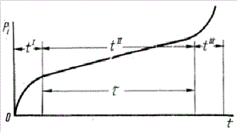

Рисунок 1- Закономерность изнашивания рабочих поверхностей коромысла во времени:

I – приработка; II – нормальный износ; III – форсированный износ

По оси абсцисс отложено время t работы сопряжения, по оси ординат – износ коромысла. Тангенс угла α определяет скорость изнашивания, τ – время нормальной работы.

На кривой износа обнаруживаются три участка, соответствующие трём стадиям износа. Первая стадия – это начальный износ, наблюдаемый при приработке вкладышей. Здесь трущиеся детали приспосабливаются к выполнению функции, скорость изменения микронеровностей постоянно уменьшается.

Вторая стадия является режимом установившегося, нормального износа. Здесь характерно постоянство рельефа микронеровностей. На этой стадии происходит плавное увеличение зазоров без качественных изменений характера работы сопряжения. Скорость изнашивания близка к постоянной.

На третьей стадии возникают качественные изменения процесса изнашивания. Его скорость увеличивается из-за ударных нагрузок, изменения теплового режима и условий смазки. Происходит рост микронеровностой, возникает схватывание, характерное молекулярно-механическое изнашивание. Дальнейшая эксплуатация становится опасной.

**Основные дефекты коромысел ГРМ:**

1. Изгиб.
2. Трещина.
3. Торцевой износ.
4. Износ сферической поверхности коромысла (боек).
5. Срыв резьбы.
6. Износ поверхности втулки, запрессованной в ступицу коромысла.

**Способы устранения дефектов:**

1. Боек коромысла шлифуют по шаблону до выведения следов износа. При уменьшении высоты бойка за пределы допустимой и при снижении твердости поверхности его наплавляют электродами Т-590 или Т-620 и обрабатывают по шаблону под номинальный размер. Возможна наплавка другими электродами и закалка до необходимой твердости.

2. Отверстие под втулку восстанавливают развертыванием. Новую втулку с увеличенным наружным диаметром запрессовывают в отверстие с натягом 0,01 мм. Отверстие во втулке развертывают до номинального или ремонтного размера оси коромысел.

3. Изношенное резьбовое отверстие восстанавливают нарезанием резьбы увеличенного размера и изготавливают новый регулировочный винт с контргайкой. Можно восстановить резьбовое отверстие осадкой конца коромысла после нагрева до температуры 900—950°С, затем рассверлить отверстие и нарезать резьбу номинального размера.

4. При торцевом износе коромысло подвергается шлифованию под постановку компенсационных шайб.

**5.2 Приборы и оборудование применяемые при ремонте клапана**

Основные дефекты выпускного коромысла ГРМ:

1– Торцовый износ.

2– Износ втулки.

3 – Износ байка.

4– Срыв резьбы.

5– Трещины.

1 - Торцовый износ и выработку риски устраняют с помощью шлифовального станка (рисунок 2).

3Д42303Д4230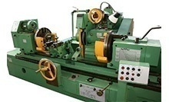

Рисунок 2 – Шлифовальный станок

3Д4230 круглошлифовальный станок применяют для перешлифовки шатунных и коренных шеек коленчатых валов автомобильных, тепловозных и тракторных двигателей, компрессоров и других деталей типа кривошипа в условиях тракторных заводов, авторемонтных мастерских и других ремонтных служб, которые заняты восстановлением коленчатых валов. Балансировка коленчатого вала при шлифовании шатунных шеек производится подвижными грузами, которые размещены сзади бабок изделия внерабочейзоне. Для балансировки тяжелых коленчатых валов имеется дополнительный груз, который крепится на планшайбе патрона.

Общий вид токарно-винторезного станка модели 1А616**5.3 Расчёт норм времени ремонта коромысла ГРМ**

Расчет норм времени ремонта коромысла ГРМ производят по формулам (30-34):

$Тн= То + Тв + Тдоп + \frac{Тпз}{nшт}$ (30)

$То=\frac{li}{n*s}$ (31)

$Топ= То + Тв$ (32)

$Тдоп= \frac{Топ * К}{100}$ (33)

$Тн= Тшт + \frac{Тпз}{nшт}$ (34)

где: $То- основное время$

$$Тв- вспомогательное время$$

$$Тдоп - дополнительное время$$

$$Тпз - подготовительно заключительное время$$

$$Nшт - количество в партии штучно$$

$$L-длина обрабатываемой поверхности$$

$$n- частота вращения$$

$$S-подача$$

Шлифование

$$То= \frac{30*3}{80*0.2}*1.2= 6.75 мин$$

$$Тв= 0,2+1=1,2 мин$$

$$Топ= 1,2+1,6= 2,8 мин$$

$$Тдоп= \frac{2,8*5}{100}= 0.14 мин$$

$$Т_{Н}=1,6+1,2+0.14+\frac{5}{20}=1,5 мин$$

Запрессовка расчет производим по формуле (35)

$$Т_{оп}=1.2 мин$$

$Т_{n}=1.2*Т_{оп}$ (35)

$$Т_{n}=1.2*1.2=1.44 мин$$

$$Т_{о}=1.6 мин$$

$$Т_{шт}=1.1+0.1=1.2 мин$$

$$\frac{Т_{нз}}{n_{ш}}=\frac{10}{10}=1 мин$$

$$Тпз=принимаем= 10$$

$$Nшт принимаем=10$$

**6. Экономическое обоснование**

**6.1 Экономическое обоснование ремонта коромысло ГРМ**

1) Определяем себестоимость ремонта по формуле (36):

 (36)

где:- основная заработная плата, руб.

- дополнительная заработная плата, руб.

- стоимость материалов, руб.

- стоимость электроэнергии, руб.

- арматизационное отчисление,

- прочие прямые затраты, руб.

- накладные расходы, руб.

- начисления на зарплату (налоги).

Основная заработная плата на трудоемкость разряда и тарифные ставки соответствующего разряда представлены втаблице 15.

Таблица 15 – Трудоемкость разряда, тарифные ставки

|  |  |  |  |  |  |  |
| --- | --- | --- | --- | --- | --- | --- |
| № | Наименование  операции | Разряд работы | Норма времени | Условия работы | Расценка за операцию | Затрата на операцию |
| 1 | Шлифование | 3 | 3 | Вредные | 700 | 233 |
| 2 | Запресовка | 3 | 5,2 | Нормальные | 400 | 77 |
| 3 | Развертывание | 3 | 1,15 | Нормальные | 450 | 391 |
| 4 | Наплавка | 3 | 2,58 | Вредные | 900 | 350 |
| 5 | Нарезка резьбы | 3 | 2,2 | Нормальные | 350 | 159 |
| Итого | |  | | | | 1210 |

Обоснование условий труда разряда, расценки и один пример расчёта

Заработная плата общая:

Зо=1210 руб.

2) Дополнительная оплата складывается из начислений за счёт классностикачества работы. Для упрощения расчётов сумму дополнительной оплатыследует взять пределы 50-60% от основной, расчет производим по формуле (37):

 (37)



3) Начисления на зарплату следующие:

А)-Резерв отпусков 8,9%.

Б)-Социальное страхование 2,9%.

В)-Медицинское страхование 2,6%.

Г)-Пенсионный фонд 20,6%.

Итого-35%.

Расчет начисления на зарплату производим по формуле (38):

 (38)



4) Стоимость материала определяется исходя из количества их на восстановление деталей и цены на эти материалы по всем видам, расчет производим по формуле (39):

 (39)

М-масса материала кг.

ЦМ – цена одного килограмма материала (руб).

Таблица 16 – Характеристика расходов и стоимость

|  |  |  |  |
| --- | --- | --- | --- |
| Наименование | Расход | Цена | Всего |
| Запресовывание | 1 | 120 | 120 |
| Шлифование | 0,1 | 500 | 50 |
| Развертывание | - | - | - |
| Наплавка | 0,5 | 36 | 18 |
| Итого |  | | 188 руб. |

5) Себестоимость электроэнергии на ремонт и цены определяется из потребности в электроэнергии на ремонт и цены 1кВт/ч, расчет производим по формуле (40):

 (40)

Т – время работы оборудования (кВт/ч).

N – мощность электродвигателя (кВт/ч).

ЦЭ – цена 1кВт/ч.

Таблица 17 – Себестоимость электроэнергии

|  |  |  |  |  |
| --- | --- | --- | --- | --- |
| Операция | Время | Мощность электромотора | Цена | Всего |
| Запресовка | 0,52 | 13 кВт | 6 | 40,56 |
| Шлифование | 0,3 | 4,5 кВт | 6 | 8,1 |
| Развертывание | 0,115 | 4 кВт | 6 | 2,76 |
| Нарезка резьбы | 0,22 | 20 кВт | 6 | 5,28 |
| Итого |  | | | 56,7 руб. |

6) Определение амортизации к балансовой стоимости оборудования,расчет производим по формуле (41):

 (41)

Н – норма амортизации оборудования на 1 год (12%).

Б – балансовая стоимость оборудования.

Таблица 18 - Амортизация и балансовая стоимость оборудования

|  |  |  |  |  |  |
| --- | --- | --- | --- | --- | --- |
| Операция | Время | Стоимость оборудования | Н | АО/1850 | Всего |
| Запресовка | 0,52 | 36000 | 12% | 4320 | 2246,4 |
| Шлифование | 0,3 | 23000 | 12% | 2760 | 828 |
| Развертывание | 0,115 | 21000 | 12% | 2520 | 289,8 |
| Нарезка резьбы | 0,22 | 21000 | 12% | 2520 | 554,4 |
| Итого |  | | | | 3918,6 |

7) Прочие прямые затраты – это затраты на использование воды ГСМ и других материалов, расчет производим по формуле (42):

Для упрощения расчёта принимаем 3% от прямых затрат.

 (42)



8) Наклонные расходы берутся в процентах обычно 10%.





Вывод: новое коромысло стоит 625 рублей, восстановление детали будет не выгодным.

**7. Техника безопасности и охрана трудана топливном участке**

К самостоятельной работе по ремонту топливной аппаратуры допускаются лица не моложе 18 лет, имеющие соответствующую квалификацию, прошедшие вводный инструктаж и первичный инструктаж на рабочем месте по охране труда. Для ремонта газобаллонной аппаратуры дополнительно необходимо иметь соответствующее удостоверение.

Работник топливной аппаратуры, не прошедший своевременно повторный инструктаж по охране труда (не реже одного раза в 6 месяцев) и ежегодную проверку знаний по безопасности труда, не должен приступать к работе.

При поступлении на работу работник должен пройти предварительный медосмотр и в течение работы проходить периодические медосмотры.

Работник обязан соблюдать Правила внутреннего трудового распорядка, принятого на предприятии, не допускать нарушений трудовой и производственной дисциплины.

Не допускается употребление работниками алкогольных, наркотических и токсических веществ, а также курение в неустановленных местах.

Полная норма продолжительности рабочего времени слесаря не может превышать 40ч в неделю.

Продолжительность ежедневной работы (смены) определяется Правилами внутреннего трудового распорядка или графиком работ (сменности) с соблюдением нормы продолжительности рабочей недели, установленной нанимателем.

Работник должен соблюдать требования безопасности при передвижении по территории и производственным помещениям автотранспортного предприятия, а также требования, изложенные в инструкции по охране труда для слесаря по ремонту и техническому обслуживанию автомобилей.

Заметив нарушение требований безопасности груда другим работником, слесарь должен предупредить его о необходимости их соблюдения.

Работник должен уметь оказывать доврачебную помощь пострадавшему при несчастных случаях на производстве.

Работник не должен приступать к выполнению разовых работ, не связанных с его прямыми обязанностями по специальности, до прохождения целевого инструктажа.

Работник должен знать, что наиболее опасными и вредными производственными факторами, действующими на него в процессе выполнения работ, являются:

1. Легковоспламеняющиеся жидкости и их пары, газы. Легковоспламеняющиеся жидкости, пары и газы при нарушении правил пожарной безопасности в обращении с ними могут стать причиной пожара и взрыва. Кроме того, пары и газы, попадая в органы дыхания, вызывают отравление организма;

2. Этилированный бензин. Этилированный бензин действует отравляюще на организм при вдыхании его паров, загрязнении им тела, одежды, попадании его в организм с пищей и питьевой водой;

3. Оборудование, инструмент, приспособления. Использование неисправного оборудования, инструмента, приспособлений либо их неправильное применение может привести к травмам.

Работник должен работать в спецодежде и в случае необходимости использовать другие СИЗ.

Работник должен пользоваться только тем инструментом, приспособлениями, оборудованием, работе с которыми он обучен безопасным методам труда и проинструктирован.

Слесарь должен соблюдать правила пожарной безопасности, уметь пользоваться средствами пожаротушения.

О замеченных нарушениях требований безопасности труда на своем рабочем месте, а также о неисправностях оборудования, приспособлений, инструмента и СИЗ, нарушениях технологического процесса работник должен сообщить своему непосредственному руководителю и не приступать к работе до устранения замеченных нарушений и неисправностей.

Работник должен соблюдать правила личной гигиены. После окончания работ и перед приемом пищи или курением необходимо мыть руки с мылом, а после работы с узлами и деталями автомобиля, работающего на этилированном бензине, необходимо предварительно мыть руки керосином.

Для питья пользоваться водой из специально предназначенных для этой цели устройств (сатураторы, питьевые баки, фонтанчики и тому подобные устройства).

За невыполнение требований настоящей инструкции работник несет ответственность в соответствии с действующим законодательством.

**8. Охрана окружающей среды на топливном участке**

Для снижения вредного воздействия АТП на окружающую среду при его проектировании> строительств и эксплуатации должны выполняться природоохранительные мероприятия.

Вокруг предприятия должна быть санитарно-защитная зона шириной не менее 50 м. Эту зону озеленяют и благоустраивают. Зеленые насаждения обогащают воздух кислородом, поглощают углекислый газ, шум, очищают воздух от пыли и регулируют микроклимат.

Производства с вредными выделениями по возможности сосредоточивают в филиалах на окраине города.

Предельно допустимый выброс вредных веществ в атмосферу определяют в соответствие с требованиями ГОСТ 17.2.3.02-87. При этом исходят из условия, что концентрация вредных веществ в приземном слое атмосферы не должна превышать ПДК.

АТП потребляют значительное количество пресной воды. Она используется для хозяйственно-бытовых и производственных нужд, а также для устройств внутреннего пожаротушения. Наиболее крупными потребителями являются посты мойки, где только на 1 автомобиль ежедневно расходуется 0,5-2,0 м3 воды.

Для сокращения расходов воды внедряют системы оборотного водоснабжения, которые позволяют повторно использовать бывшую в употреблении воду после её очистки в специальных устройствах. При этом чистая вода расходуется только на восполнение потерь из-за испарения и утечек вместе с осадком грязи. Снижению расхода воды способствует и применение синтетических моющих средств.

Хозяйственно-бытовые стоки сливают в канализацию. Их утилизация осуществляется на специальных предприятиях. Очищают производственные сточные воды и ливневые стоки в очистных сооружениях АТП. Так как в сточных водах в основном преобладают механические частицы и нефтепродукты, процесс очистки значительно упрощается.

ЗАКЛЮЧЕНИЕ

В этом пункте отражается о выполненных задачах, обозначенных в задании курсового проекта и о навыках, полученных при его выполнении.

Пример:

Мною сделан курсовой проект на тему «Организация производственного процесса ремонтно-обслуживающих воздействий для машинно-тракторного парка ООО «Восток» разработкой планировки топливного участка мастерской и технологии восстановления коромысла ГРМ»

В данном курсовом проекте я рассмотрел вопросы организации ремонтов и ТО тракторов.

Рассчитал годовую плановую загрузку центральной ремонтной мастерской, а также построил график общей загрузки мастерской.

Выполнил расчет топливного участка, который входит расчет количества рабочих, расчет и подбор оборудования, расчет площади участка, расчет вентиляции, освещения и отопления.

Рассмотрел технологию ремонтакоромысла ГРМ, изучил способы восстановления дефектов.

Выполняя данный курсовой проект я закрепил и углубил теоретические знания, усвоил методику технологических расчетов, основ проектирования и организации производства.

**СПИСОК ИСПОЛЬЗОВАННОЙ ЛИТЕРАТУРЫ**

В этом пункте содержится информация о литературе, которая была использована для выполнения курсового проекта.

Графическая часть проекта

Графическая часть курсового проекта состоит из одного листа и выполняется согласно заданию курсового проекта.

# 7. Организация выполнения курсового проекта

7.1. Общее руководство и контроль за ходом выполнения курсового проекта осуществляет преподаватель соответствующей учебной дисциплины или профессионального модуля.

7.2. Основными функциями руководителя курсового проекта являются:

- консультирование по вопросам содержания и последовательности выполнения курсовой работы (проекта);

- оказание помощи обучающемуся в подборе необходимой литературы;

- контроль хода выполнения курсового проекта;

- подготовка письменного отзыва на курсовой проект.

7.3. По завершении обучающимся курсового проекта руководитель проверяет, подписывает его и вместе с письменным отзывом передает обучающемуся для ознакомления.

7.4. Защита курсового проекта является обязательной и проводится за счет объема времени, предусмотренного на изучение междисциплинарного курса.

7.5. Защита курсового проекта состоит из доклада обучающегося по теме работы в течение 7-8 минут и ответов на вопросы. Алгоритм защиты курсовогопроекта представлен в Приложении Ж.

7.6. Курсовой проект оценивается по пятибалльной системе. Положительная оценка по междисциплинарному курсу выставляется только при условии успешной сдачи курсового проекта на оценку не ниже «удовлетворительно». Критерии оценки курсового проекта изложены в Приложении З.

7.7. Обучающимся, получившим неудовлетворительную оценку по курсовому проекту, предоставляется право выбора новой темы курсового проекта или, по решению преподавателя, доработки прежней темы, и определяется новый срок для ее выполнения.

**Список используемой литературы**

**Основные источники (печатные):**

В.М. Тараторкин, И.Г. Голубев Система технического обслуживания и ремонта сельскохозяйственных машин и механизмов, М., Академия, 2018 г.

1. В.М. Тараторкин, И.Г. Голубев Технологические процессы ремонтного производства, М., Академия, 2018 г.
2. Водолазов Н.К. Курсовое и дипломное проектирование по механизации сельского хозяйства – М .Агропромиздат, 1991 – 335с.

**Дополнительная литература:**

1. Ю.И. Боровских, Ю.В. Буралев Устройство, техническое обслуживание и ремонт тракторов, М., Академия, 2010 г.
2. В.Д. Чистяков и др. Ремонт тракторов, автомобилей и сельскохозяйственных машин, М., Колос, 2015 г.
3. С.В. Носонов Основы эксплуатации и ремонта автомобилей и тракторов издательский центр Академия 2007 г.
4. П.В. Лауш Практикум по ремонту и техническому обслуживанию машин издательский центр Колос 2009 г.
5. В.И. Черноиванов Организация и технология восстановления деталей машин Агропромиздат 2017г.
6. И.С. Морозов Сборник основных положений по эксплуатации, ТО и хранению трактаров и сельскохозяйственных машин издательский центр Колос 2009 г.

**Интернет ресурсы:**

1. https://elsvarkin.ru/texnologiya/
2. <https://infopedia.su/20x6ead.html>
3. <https://vmasshtabe.ru/transport/autoservis/proekt-remontnoy-masterskoy-hozyaystva-s-godovyim-obemom-rabot-22-tyis-ch-dlya-spk-s-parkom-traktorov-21-fiz-ed.html>
4. <https://www.bibliofond.ru/view.aspx?id=559689>

Приложение А

Темы курсовых проектов

1. Организация ТО и ремонта тракторов с проектированием участка технического обслуживания и диагностики машин с разработкой технологии проведения ТО
2. Организация производственного процесса в ремонтной мастерской с проектированием ремонтно-монтажного участка и разработкой технологии ремонта узла (название машин и узла).
3. Организация производственного процесса в ремонтной мастерской с проектированием участка испытаний и регулировки двигателей и разработкой технологии ТО двигателя (марка двигателя и вид ТО).
4. Организация производственного процесса в ремонтной мастерской с проектированием участка ремонта силового и автотракторного оборудования с разработкой технологии ТО электрооборудования (марка машин и вид ТО).
5. Организация производственного процесса в ремонтной мастерской с проектированием жестяницко - медницкого участка и разработкой технологии восстановления детали.
6. Организация производственного процесса в ремонтной мастерской с проектированием слесарно-механического участка и разработкой технологии восстановления детали.
7. Организация производственного процесса в ремонтной мастерской с проектированием участка ремонта сельскохозяйственных машин и оборудования с разработкой технологии постановки машин на хранение (марка машин).
8. Организация производственного процесса в ремонтной мастерской с проектированием сварочного участка и разработкой технологии восстановления деталей.
9. Организация производственного процесса в ремонтной мастерской с проектированием кузнечного участка и разработкой технологии восстановления детали.

Приложение Б

**Задание для выполнения**

**курсового проекта**

Обучающемуся (ющейся) _______курса ________ группы _____________ формы обучения

Специальности _________ ______________________________________________________

*(код) (наименование специальности)*

__________________________________________________________________________________________________________________________________________________________

(*фамилия, имя, отчество)*

Тема курсовой работы (курсового проекта) ________________________________________

_____________________________________________________________________________

Исходные данные к работе/проекту: _____________________________________________

_________________________________________________________________________________________________________________________________________________________________________________________________________________________________________________________________________________________________________________________________________________________________________________________________

Перечень подлежащих разработке вопросов:

________________________________________________________________________________________________________________________________________________________________________________________________________________________________________________________________________________________________________________________________________________________________________________________________________________________________________________________________________________________________________________________________________________________________________________________________________________________________________________________________________________________________________________________________________________________________________________________________________________________________________________________________________________________________________________________________________________________________________________________________________________________________________

Содержание графической части работы:

Лист 1. ______________________________________________________________________

Дата выдачи задания КП «____»___________20____г.

Срок выполнения КП «____»_____________20____г.

Фамилия и должность руководителя КП

_____________________________________________________________________________

Руководитель КП____________________________

*( подпись)*

Обучающийся ­­­­­­­­­­­­­________________________________

*( подпись)*

Приложение В

Министерство образования Тульской области

ГПОУ ТО «Сельскохозяйственный колледж «Богородицкий»

имени И.А. Стебута»

**Курсовой проект**

по междисциплинарному курсу 03.02.Технологические процессы ремонтного производства

Тема ______________________________________________________________

__________________________________________________________________

Ф.И.О. обучающегося (ющейся) ______________________________________

__________________________________________________________________

Курс 3 группа ___________ форма обучения очная

Специальность 35.02.16 Эксплуатация и ремонт сельскохозяйственной техникии оборудования.

Обучающийся(ющаяся) _________ «__» ______ 20__г.___________________

(*подпись) (дата) (Ф.И.О.)*

Руководитель работы (проекта) _________ «__» ______ 20__ г. ___________

(*подпись) (дата) (Ф.И.О.)*

Оценка работы (проекта) ______________ (_____________)

Богородицк

20___ г

Приложение Г

**Содержание**

Введение…………………………………………………………………

1**.**Аналитическая часть………………………………………………………

1.1 Общие сведения о хозяйстве…….………………………………….…..

1.2 Природные условия……………………………………………………..

1.3 Характеристика центральной ремонтной мастерской…….………….

2.Исходные данные………………………………………………………….

3. Планирование ремонтно-обслуживающих воздействий.

3.1 Определение плановых ремонтов и номерных ТО…………………...

3.2 Расчет трудоемкости текущих ремонтов и номерных ТО……….…..

3.3 Определение годового плана загрузки мастерской……………….…

3.4 Построение графика загрузки мастерской…………………………....

4. Расчет участка мастерской

4.1 Общие сведения об участке………………………..……………….....

4.2 Определение трудоемкости ремонтных работ на участке…………...

4.3 Расчет количества рабочих на участке………………………………..

4.4 Расчет и подбор оборудования на участке……………………….…...

4.5 Расчет площади участка мастерской…………………..……………...

4.6 Расчет вентиляции……………………………………………………...

4.7 Расчет отопления………………………………………………………..

4.8 Расчет освещения…………………………………………………….…

5 Технология ремонта коромысло ГРМ

5.1 Основные методы ремонта коромысла ГРМ…………………………..

5.2 Приборы и оборудование применяемые при ремонте детали ………

5.3 Расчет нормы времени ремонта коромысла ГРМ. ……………………

6.Экономическое обоснование……………………………………………..

7.Техника безопасности и охрана труда……………………………….….

8.Охрана окружающей среды……………………………………………...

Заключение……………………………………………………………….…

Список литературы…………………………………………………………..

Приложение Д

**Оформление таблицы**

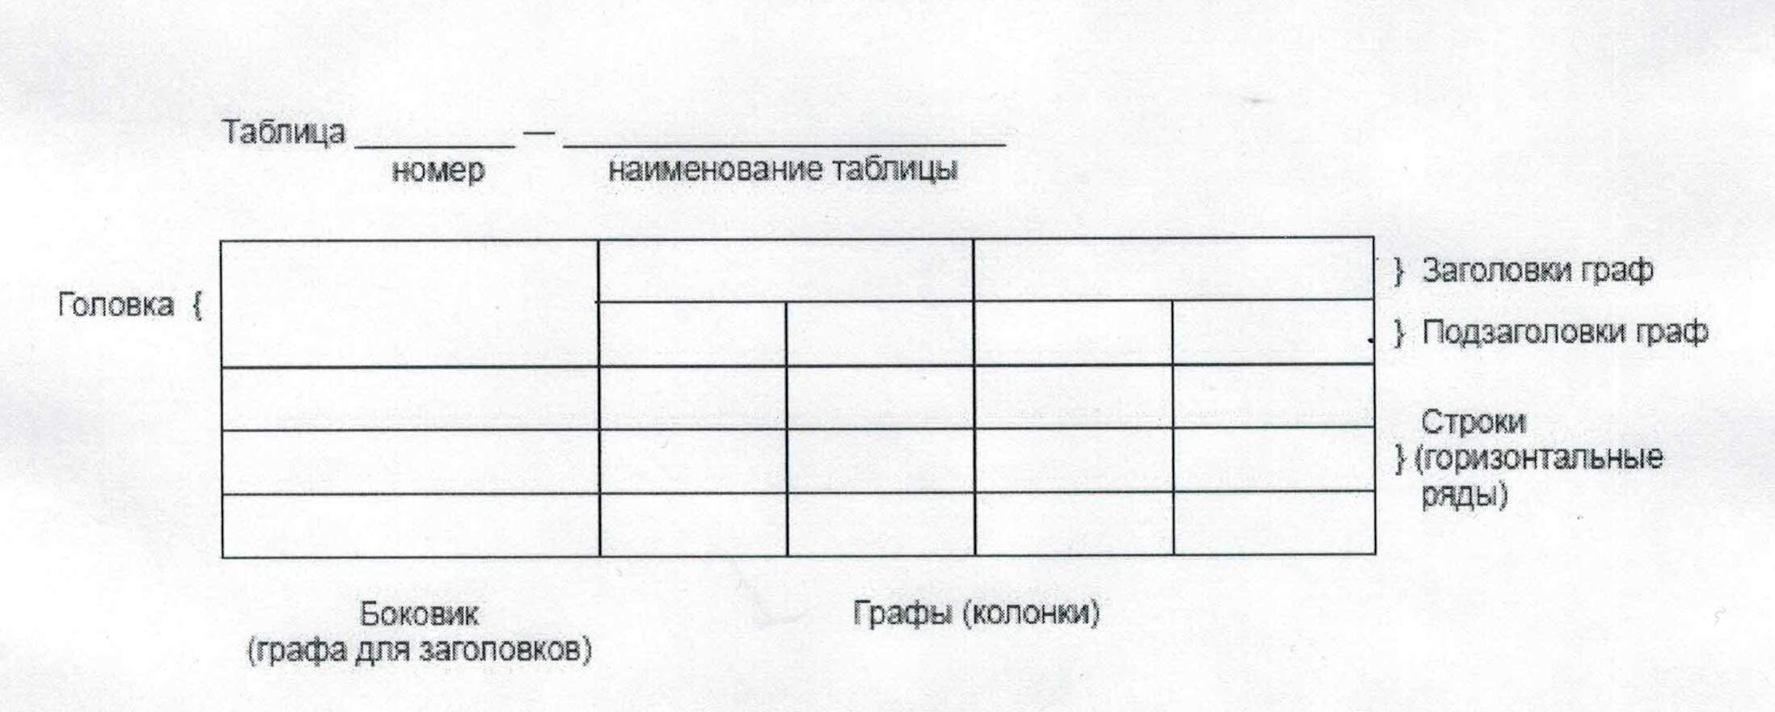

Приложение Е

**ПРИМЕРЫ БИБЛИОГРАФИЧЕСКОГО ОПИСАНИЯ СПИСКА ИСПОЛЬЗОВАННОЙ ЛИТЕРАТУРЫ**

Книги с одним автором:

В примерах этого раздела приведены разные варианты описания издательств (один город и два издательства, несколько городов со своими издательствами, отсутствие сведений об издательстве).

Рябков, В. М. Историография функций культурно-досуговых учреждений (вторая половина XX – начало XXI вв.) :учеб.пособие / В. М. Рябков ; МГУКИ. – Москва : Изд-во МГУКИ, 2010. – 212 с. – ISBN 987-5-9772-0162-9.

Книги с двумя авторами:

Бунатян, Г. Г. Прогулки по рекам и каналам Санкт-Петербурга : путеводитель / Г. Г. Бунатян, М. Г. Чарная. – Санкт-Петербург : Паритет, 2007. – 254 с. – ISBN 978-5-93437-164-8.

Книги, описанные под заглавием (сборники под общим заглавием):

Знаменитые музеи-усадьбы России / сост. И. С. Ненарокомова. – Москва : АСТ-Пресс, 2010. – 383 с. : ил. – ISBN 978-5-462-00997-6.

Словари и энциклопедии:

Новейший культурологический словарь : термины, биогр. справки, иллюстрации / сост. В. Д. Лихвар, Е. А. Подольская, Д. Е. Погорелый. – Ростов-на-Дону : Феникс, 2010. – 411 с. : ил. – ISBN 978-5-222-16480-8.

Стандарты:

ГОСТ Р 7.0.100-2018. Библиографическая запись. Библиографическое описание. Общие требования и правила составления : национальный стандарт Российской Федерации : дата введения 2019-07-01 / Федеральное агентство по техническому регулированию. – Изд. официальное. – Москва :Стандартинформ, 2018. – 124 с.

Законодательные материалы:

Российская Федерация. Законы. Об общих принципах организации местного самоуправления в Российской Федерации : Федеральный закон № 131-ФЗ : [принят Государственной Думой 16 сент. 2003 г. : одобрен Советом Федерации 24 сент. 2003 г.]. – Москва : Проспект ; Санкт-Петербург : Кодекс, 2017. – 158 с.

Статьи из книг и сборников:

Фокеев, В. А. Талант исследователя плюс оптимизм / В. А. Фокеев // «Лица необщим выраженьем...» / Г. В. Михеева. – Санкт-Петербург, 2010. – С. 352–354.

Статьи из журналов и газет:

Ивонина, Л. И. Придворная жизнь в эпоху Карла II Стюарта / Л. И. Ивонина // Вопросы истории. – 2010. – № 11. – С. 110–123.

Электронные ресурсы:

Правительство Российской Федерации : официальный сайт. – Москва. – Обновляется в течение суток. – URL: http://government.ru (дата обращения: 19.02.2018).

Статьи с сайтов:

Порядок присвоения номера ISBN // Российская книжная палата : [сайт]. – 2018. – URL: http://bookchamber.ru/isbn.html (дата обращения: 22.05.2018).

Янина, О. Н. Особенности функционирования и развития рынка акций в России и за рубежом / О. Н. Янина, А. А. Федосеева // Социальные науки: social-economicsciences. – 2018. – № 1. – URL: http://academymanag.ru/journal/Yanina_Fedoseeva_2.pdf (дата обращения: 04.06.2018).

Электронные ресурсы в локальной сети:

Бородина, В. А. Читателеведение в системе коммуникационной деятельности библиотек :учеб.пособие / В. А. Бородина, Ю. Ф. Андреева. – Санкт-Петербург :СПбГИК, 2018. – Режим доступа: локальная сеть СПбГИК.

Диски:

Менеджмент качества и деятельность библиотек / Ком.по культуре Санкт-Петербурга, Центр. гор. публ. б-ка им. В. В. Маяковского. – Санкт-Петербург :Центр.гор. универс. б-ка им. В. В. Маяковского, 2009. – 1 электрон. опт. диск (CD-ROM). – Систем.требования: IBM PC, Windows 95 и выше. – Загл. с контейнера.

Приложение Ж

**Алгоритм защиты курсового проекта**

**(регламент - до 10 минут)**

1. Представление выступающего Ф.И.О. обучающегося, специальность, сообщение темы работы, Ф.И.О. руководителя, ученая степень, звание, должность.

2. Представление введения выполненной работы (регламент п.1 и п.2 – 2 минуты):

- характеризуется актуальность выбранной темы и ее практическая значимость;

- формулируетсяцель, задачи;

- характеризуется вид и структура работы (проекта).

*«В первом разделе содержатся теоретические основы разрабатываемой темы....Вторым разделом является практическая часть...Заключение, в котором содержатся выводы и рекомендации …..Список использованной литературы состоит из… В приложение входят…»*

3. Раскрытие теоретических положений, представленных в работе (регламент – 3 минуты):

-дается описание теоретических основ разрабатываемой проблемы;

-указывается уровень разработанности проблемы в теории и практике;

-отражается собственная позиция автора по теме исследования.

4. Представление практической части исследовательской работы (регламент - 2 минуты)

- представляется практическая деятельность для подтверждения каких-либо положений по теме исследования и дается оценка ее результатов;

- или делаются выводы для последующей практической деятельности.

5. Заключение (регламент – 1 минута):

- целесообразно перечислить общие выводы исследовательской работы;

- дать основные рекомендации по использованию результатов, полученных в ходе исследования.

6. Ответы на вопросы преподавателя (регламент – 2 минуты).

Приложение З

**Критерии оценки курсового проекта**

«Отлично»

- достаточно глубоко проанализирована основная литература по проблематике курсовогопроекта;

- выводы носят самостоятельный характер; структура работы логична; отмечается творческий подход к раскрытию темы;

- в курсовомпроектепрослеживается авторская позиция, проявляющаяся в сопоставлении уже известных подходов к решению проблемы; предложение собственных оригинальных решений;

- в курсовом проекте имеется практическая часть, содержащая описание практической работы обоснованные и практически значимые выводы, оригинальные выводы и предложения;

- автор владеет общенаучной и специальной терминологией; не допускает стилистических, речевых и грамматических ошибок;

- обучающийся работал последовательно, системно.

«Хорошо»

- проанализирована литература по проблематике курсовогопроекта, содержатся самостоятельные суждения и выводы;

- структура проекта логична, материал излагается доказательно; в научном аппарате содержатся некоторые логические расхождения;

- выводы содержат как новые, так и уже существующие варианты решений поставленной проблемы;

- уровень грамотности: владение общенаучной и специальной терминологией; стилистические, речевые и грамматические ошибки присутствуют в незначительном количестве.

«Удовлетворительно»

- проанализирована литература по проблематике курсовогопроекта, однако суждения и выводы не являются самостоятельными; имеются незначительные логические нарушения в структуре работы, материал излагается ненаучно и часто бездоказательно;

- актуальность слабо обосновывается во введении и не раскрывается в ходе всей работы; низка степень самостоятельности; отсутствует оригинальность выводов и предложений;

- уровень грамотности: слабое владение специальной терминологией; стилистические, речевые и грамматические ошибки;

- обучающийся работал не всегда системно и последовательно.

«Неудовлетворительно»

- не проанализирована литература по проблематике курсовогопроекта, суждения и выводы отсутствуют; логика работы нарушена, материал излагается бездоказательно;

- актуальность работы не обосновывается;

- в работе присутствует более 60% заимствованного текста;

- оригинальность выводов и предложений: выводы отсутствуют;

- уровень грамотности: большое количество стилистических, речевых и грамматических ошибок;

- отсутствие системности и последовательности в работе обучающегося.

Приложение И

Таблица А1 - Нормативные межремонтные наработки тракторов

|  |  |  |  |  |  |  |  |  |  |  |  |
| --- | --- | --- | --- | --- | --- | --- | --- | --- | --- | --- | --- |
| Марка  трактора | Средний переводной коэффициент мотто-ч в усл.га | Периодичность технического обслуживания | | | | | | Межремонтный срок | | | |
| ТО-1 | | ТО-2 | | ТО-3 | | до текущего ремонта | | до капи­тального  ремонта | |
| мото-ч | усл. га | мото-ч | усл. га | мото-ч | усл. га | мото-ч | усл. га | мото-ч | усл. га |
| К-744Р1,  К-701 | 2,25 | 125 | 135 | 500 | 540 | 1000 | 2160 | 2000 | 4320 | 6000 | 12960 |
| Т-150,  Т-150К | 1,58 | 125 | 95 | 500 | 380 | 1000 | 1520 | 2000 | 3040 | 6000 | 9120 |
| ДТ-175 | 1,17 | 125 | 70 | 500 | 280 | 1000 | 1120 | 2000 | 2240 | 6000 | 6720 |
| ДТ-75М | 1,17 | 125 | 70 | 500 | 280 | 1000 | 1120 | 2000 | 2240 | 6000 | 6720 |
| МТЗ-1221 | 1,08 | 125 | 65 | 500 | 260 | 1000 | 1040 | 2000 | 2080 | 6000 | 6240 |
| МТЗ-82 | 0,58 | 125 | 35 | 500 | 140 | 1000 | 560 | 2000 | 1120 | 6000 | 3360 |
| ЛТЗ-95 | 0,58 | 125 | 35 | 500 | 140 | 1000 | 560 | 2000 | 1120 | 6000 | 3360 |
| ВМТ-З2032 | 0,50 | 125 | 30 | 500 | 120 | 1000 | 480 | 2000 | 860 | 6000 | 2880 |
| Т-25А | 0,42 | 125 | 25 | 500 | 100 | 1000 | 400 | 2000 | 800 | 6000 | 2400 |
| Т-16М | 0,42 | 125 | 25 | 500 | 100 | 1000 | 400 | 2000 | 800 | 6000 | 2400 |

Таблица А2 - Трудоемкость капитального ремонта тракторов

|  |  |  |  |
| --- | --- | --- | --- |
| Марка трактора | Трудоемкость, чел.-ч | Марка трактора | Трудоемкость, чел.-ч |
| Т-170М, Т-1130М | 600 | Беларус-1025 | 330 |
| К-701, К-744Р1 | 726 | ЛТЗ- 95 | 320 |
| Т-250 | 726 | МТЗ-80 | 311 |
| Т-150К | 565 | МТЗ-82 | 311 |
| Т-150 | 580 | ЮМЗ-6Л | 272 |
| ВТ-150Д | 590 | Т - 40М | 251 |
| ДТ-75М | 369 | Т - 40АМ | 251 |
| ВТ-100Д | 565 | ВМТЗ-2032А | 213 |
| ДТ-175С | 369 | ВМТЗ-2048А | 213 |
| К3000АТМ | 565 | Т-30А | 213 |
| Т-70СМ | 330 | Т - 25 А | 213 |
| Т-100М | 509 | Т - 16МГ | 184 |

Таблица А3 – Коэффициенты перевода единиц измерения наработки тракторов

|  |  |  |  |  |  |  |
| --- | --- | --- | --- | --- | --- | --- |
| Марка трактора | Коэффициенты перевода | | | | | |
| мото-чвусл. га | усл. га в  мото-ч | мото-чв литры | литры в  мото-ч | мото-ч  в кг | кг в  мото-ч |
| Т-170М, Т-130М | 1,54 | 0,65 | 16,1 | 0,063 | 14,2 | 0,0706 |
| К-701, К-744 Р1 | 3,23 | 0,31 | 43,5 | 0,023 | 38,3 | 0,026 |
| Т-250 | 2,63 | 0,38 | 31,8 | 0,032 | 28,0 | 0,036 |
| ВТ-150Д | 1,28 | 0,78 | 15,9 | 0,063 | 14,0 | 0,0714 |
| Т-150К | 2,15 | 0,46 | 23,0 | 0,04 | 20,80 | 0,09 |
| ДТ-75М | 1,28 | 0,78 | 15,9 | 0,063 | 14,0 | 0,0714 |
| ВТ-100 Д | 1,64 | 0,61 | 22,7 | 0,044 | 20,0 | 0,050 |
| ДТ-175С, ДТ-175М | 2,77 | 0,36 | 33,6 | 0,030 | 29,6 | 0,034 |
| К - 3000 АТМ | 1,05 | 0,95 | 10,2 | 0,098 | 9,0 | 0,111 |
| Т-70 СМ | 1,05 | 0,95 | 10,2 | 0,098 | 9,0 | 0,111 |
| Беларус-1025 | 0,87 | 1,15 | 9,4 | 0,107 | 8,3 | 0,120 |
| ЛТЗ-95 | 0,77 | 1,30 | 7,5 | 0,133 | 6,64 | 0,151 |
| МТЗ-80, МТЗ-82 | 0,87 | 1,15 | 9,4 | 0,107 | 8,3 | 0,120 |
| ЮМЗ-6Л, ЮМЗ 6М | 0,75 | 1,33 | 7,6 | 0,132 | 6,7 | 0,150 |
| Т-40М, Т-40АМ | 0,62 | 1,61 | 8,5 | 0,117 | 7,5 | 0,123 |
| ВМТЗ-2032А, Т-30А | 0,38 | 2,63 | 3,9 | 0,262 | 3,4 | 0,298 |
| Т-16МГ, Т-25А | 0,27 | 3,70 | 3,1 | 0,330 | 2,7 | 0,375 |

Таблица А4 - Суммарная удельная трудоемкость текущего ремонта тракторов

|  |  |
| --- | --- |
| Марка трактора | Суммарная удельная трудоемкость текущего ремонта для хозяйств,  чел.-ч /1000 мото-ч |
| Т-170М, Т-130М | 221 |
| К-701,К-744 Р1 | 185 |
| Т-150К | 151 |
| ДТ-75М | 126 |
| ВТ-100 Д | 173 |
| ДТ-175С | 140 |
| К-3000 АТМ | 198 |
| Т-70СМ | 102 |
| Т-100М | 173 |
| ЛТЗ-95 | 102 |
| Беларус-1025, | 151 |
| МТЗ-80, МТЗ-82 | 85 |
| ЮМЗ-6Л, ЮМЗ-6М | 70 |
| Т-40М, Т-40АМ | 66 |
| ВМТЗ-2032А, ВМТЗ-2048А, Т-30А | 59 |
| Т-16МГ, Т-25А | 42 |

Таблица А5 - Нормативная трудоемкость технического обслуживания тракторов

|  |  |  |  |  |  |
| --- | --- | --- | --- | --- | --- |
| Марка трактора | Трудоемкость технического обслуживания, чел.-ч | | | | |
| ЕТО | ТО-1 | ТО-2 | ТО-3 | СТО |
| Т-170М, Т-130М | 1,0 | 3,2 | 15,3 | 28,3 | 15,3 |
| К-701,К-744 Р1 | 0,6 | 2,2 | 11,6 | 25,2 | 18,3 |
| Т-250 | 0,6 | 2,2 | 11,6 | 25,2 | 18,3 |
| Т-150К | 0,2 | 1,9 | 6,8 | 42,3 | 5,3 |
| Т-150 | 0,2 | 2,7 | 6,4 | 21,4 | 17,1 |
| ВТ-100Д | 0,6 | 3,1 | 14,7 | 27,0 | 13,5 |
| Т-4А | 0,5 | 1,7 | 5,7 | 31,8 | 16,5 |
| К3000 АТМ | 0,5 | 1,6 | 5,9 | 29,3 | 16,5 |
| ДТ-7 5М,ДТ -17 5М, | 0,5 | 2,7 | 6,4 | 21,4 | 17,1 |
| Т-70СМ | 0,2 | 2,3 | 6,9 | 14,0 | 6,8 |
| ЛТЗ-95 | 0,2 | 2,3 | 6,9 | 14,0 | 6,8 |
| МТЗ-80, МТЗ-82 | 0,4 | 2,7 | 6,9 | 19,8 | 3,5 |
| Беларус-1025 | 0,4 | 2,6 | 6,8 | 19,7 | 5,3 |
| ЮМЗ-6М,ЮМЗ-6Л | 0,4 | 2,7 | 6,9 | 19,8 | 14,9 |
| Т-40М, Т-40АМ | 0,4 | 2,0 | 6,8 | 18,0 | 19,8 |
| ВМТЗ-2032АТ-30А | 0,5 | 2,4 | 3,8 | 10,8 | 0,9 |
| Т-16МГ, Т-25А | 0,5 | 0,9 | 2,7 | 7,7 | 1,8 |

Таблица А6 - Трудоемкость технического обслуживания тракторов,связанная с их хранением

|  |  |  |  |  |  |
| --- | --- | --- | --- | --- | --- |
| Марка машины | Трудоемкость обслуживания, чел.-ч | | | | Коэффи­  циент  охвата  хранением |
| при подго­товке  к хранению | в период хранения | при сня­тии с хра­нения | всего |
| Т-170М, Т-130М | 12,0 | 0,9 | 11,6 | 24,5 | 0,6 |
| К-701,К-744Р1,Т-250 | 18,2 | 0,7 | 7,6 | 26,5 | 0,4 |
| Т-150К | 15,0 | 0,7 | 6,3 | 22 | 0,4 |
| Т-150 | 6,2 | 0,6 | 7,2 | 14 | 0,6 |
| ВТ-100Д | 12,0 | 0,9 | 11,6 | 24,5 | 0,6 |
| Т-4А | 9,2 | 0,9 | 11,6 | 21,7 | 0,6 |
| К 3000 АТМ | 11 | 0,8 | 10,2 | 22 | 0,5 |
| ДТ-75М, ДТ-175М | 6,0 | 0,6 | 7,0 | 13,6 | 0,6 |
| Т-70СМ | 5,7 | 0,6 | 7,0 | 13,3 | 0,6 |
| ЛТЗ-95 | 5,8 | 0,6 | 6,9 | 13,3 | 0,4 |
| Беларус-1025 | 6,2 | 0,6 | 6.5 | 13,3 | 0,4 |
| МТЗ-80,МТЗ-82 | 7,0 | 0,7 | 7,5 | 15,2 | 0,3 |
| ЮМЗ-6Л, ЮМЗ-6М | 7,0 | 0,7 | 7,5 | 15,2 | 0,3 |
| Т-40А, Т-25А, Т-40АМ, ВМТЗ-2032А, Т-16МГ | 7,0 | 0,7 | 6,5 | 14,2 | 0,3 |

Таблица А7 - Нормативные пробеги, трудоемкости капитального ремонта,удельные суммарные трудоемкости текущего ремонта автомобилей

|  |  |  |  |
| --- | --- | --- | --- |
| Марка автомобиля | Средний пробег между капиталь­ными ремонтами,  тыс. км | Трудоемкость  капитального  ремонта,  чел.-ч | Удельная суммарная трудоемкость теку­щего ремонта, чел.-ч/1000 км |
| ГАЗ-3308 «Садко» | 110 | 236 | 5,6 |
| ГАЗ-3307 | 130 | 274 | 5,9 |
| ГАЗ-3309 | 130 | 249 | 6,8 |
| ЗИЛ-6309 | 90 | 302 | 5,3 |
| ЗИЛ-5301 «Бычок» | 130 | 249 | 5,9 |
| ЗИЛ-4331 | 180 | 302 | 6,2 |
| Урал 5557 | 180 | 302 | 5,3 |
| КамАЗ-5320 | 160 | 306 | 9,4 |
| МАЗ-5551 | 130 | 450 | 9,8 |
| КрАЗ 6510 | 200 | 380 | 10,5 |
| UAZ-3264 [«Hunter»](http://cartechnic.ru/uaz/uaz_hunter) | 110 | 223 | 10,3 |

Таблица А8 - Виды и периодичность технического обслуживания и ремонта автомобилей

|  |  |  |  |  |  |  |
| --- | --- | --- | --- | --- | --- | --- |
| Тип | Ед.изм. | Техническое обслуживание | | | Ремонт | |
| машины | ТО-1 | ТО-2 | Сезонное | ТР | КР |
| Автомобили |  |  |  |  |  |  |
| грузовые:  ГАЗ-3307 |  |  |  |  |  | 160 |
| ЗИЛ4331 | тыс. км | 2,5 | 10 | 2 раза в год | по потребно­сти при ТО-2 | 230 |
| КамАЗ-5320 | 250 |
| УрАЛ-5557 |  |  |  |  |  | 230 |
| КрАЗ-6510 |  |  |  |  |  | 250 |
| Автомобили  легковые:  UAZ -3264 [«Hunter»](http://cartechnic.ru/uaz/uaz_hunter) | тыс. км | 3,0 | 12,0 | 2 раза в год | по потребно­сти при ТО-2 | 140 |

Таблица А9 - Нормативы трудоемкости и удельные суммарные трудоемкости технических обслуживаний автомобилей

|  |  |  |  |  |
| --- | --- | --- | --- | --- |
| Марка автомобиля | Трудоемкость одного ТО, чел.-ч | | | |
| ЕТО | ТО-1 | ТО-2 | СТО |
| ГАЗ-3308 «Садко» | 0,52 | 2,7 | 9,0 | 11,7 |
| ГАЗ-3307 | 0,65 | 3,3 | 10,5 | 13,6 |
| ГАЗ-3309 | 0,55 | 2,9 | 9,1 | 11,8 |
| ЗИЛ-6309 | 0,61 | 3,5 | 14,0 | 15,2 |
| ЗИЛ-5301 «Бычок» | 0,59 | 2,9 | 11,8 | 11,5 |
| ЗИЛ-4331 | 0,68 | 3,5 | 14,0 | 16,1 |
| Урал-5557 | 0,68 | 4,0 | 12,4 | 16,1 |
| КамАЗ-5320 | 0,59 | 4,4 | 13,8 | 17,9 |
| МАЗ-5551 | 0,65 | 4,6 | 14,7 | 19,1 |
| КрАЗ 6510 | 0,98 | 4,4 | 16,5 | 21,5 |
| UAZ -3264 [«Hunter»](http://cartechnic.ru/uaz/uaz_hunter) | 0,52 | 2,2 | 8,5 | 11,1 |

Таблица А10 - Нормативные наработки на капитальный ремонт, ТО-2 и ТО-1

|  |  |  |  |  |
| --- | --- | --- | --- | --- |
| Марка комбайна | Нормативная наработка на КР, физ. га | Нормативная наработка на ТО-2, физ. га | Нормативная наработка на ТО-1, физ. га | Коэффициент перевода мото-ч в физ. га |
| Зерноуборочные комбайны | | | | |
| ДОН-2600 | 12750 | 1020 | 255 | 4,25 |
| ДОН-1500Б | 8610 | 689 | 172 | 2,87 |
| Вектор-410 | 8250 | 660 | 165 | 2,75 |
| ДОН-2600Р | 6750 | 540 | 135 | 2,25 |
| СК-5М  «Нива эффект» | 3750 | 300 | 75 | 1,25 |
| КЗСР-5 «Русь» | 5700 | 456 | 114 | 1,90 |
| Енисей-1200-1НМ | 6000 | 480 | 120 | 2,00 |
| СКР-7 «Кубань» | 4500 | 360 | 90 | 1,50 |
| John Deere | 12000 | 960 | 240 | 4,00 |
| Challenger-660 | 18000 | 1440 | 360 | 6.00 |
| Mega-218 | 12000 | 960 | 240 | 4,00 |
| Lexion-560 | 18000 | 1440 | 360 | 6,00 |
| Кормоуборочные комбайны | | | | |
| Дон-680 | 7000 | 840 | 210 | 3,50 |
| Полесье | 4400 | 528 | 132 | 2,20 |
| Jaguar-840 | 7200 | 864 | 216 | 3,60 |
| MaralЕ-281 | 6000 | 720 | 180 | 3,00 |
| КПС-5Г | 4200 | 504 | 126 | 2,10 |
| Е-303 | 6400 | 768 | 192 | 3,20 |
| КСК-100 | 2200 | 364 | 91 | 1,10 |
| КПИ-2,4 | 1400 | 168 | 42 | 0,70 |

Таблица А11 - Нормативы трудоемкости ремонта и технического обслуживания комбайнов

|  |  |  |  |  |
| --- | --- | --- | --- | --- |
| Марка комбайна | Трудоемкость | | | |
| КР,  чел.-ч | ТР,  чел.-ч /100 физ. га | ТО, чел.-ч | |
| ТО-1 | ТО-2 |
| Зерноуборочные комбайны | | | | |
| ДОН-2600 | 410 | 42 | 5,2 | 8,3 |
| ДОН-1500Б | 370 | 62 | 5,6 | 7,4 |
| Вектор-410 | 260 | 74 | 4,9 | 6,2 |
| ДОН-2600Р | 540 | 51 | 5,8 | 7,6 |
| СК-5М «Нива эффект» | 248 | 80 | 5,1 | 6,6 |
| КЗСР-5 «Русь» | 340 | 65 | 4,7 | 7,1 |
| Енисей-1200-1НМ | 270 | 68 | 5,4 | 8,1 |
| СКР-7 «Кубань» | 310 | 50 | 5,3 | 8,0 |
| John Deere | 430 | 41 | 5,3 | 8,3 |
| Challenger | 750 | 35 | 5,4 | 7,3 |
| Mega-218 | 380 | 40 | 5,0 | 7,2 |
| Lexion-460 | 440 | 36 | 5,1 | 7,4 |

|  |  |  |  |  |
| --- | --- | --- | --- | --- |
| Кормоуборочные комбайны | | | | |
| Дон-680 | 360 | 58 | 4,8 | 6,7 |
| Полесье | 350 | 60 | 4,5 | 6,6 |
| Jaguar-840 | 290 | 60 | 5,2 | 8,4 |
| MaralЕ-281 | 180 | 54 | 4,1 | 7,4 |
| КПС-5Г | 210 | 74 | 3,9 | 7,1 |
| Е-303 | 162 | 63 | 4,0 | 7,2 |
| КСК-100 | 445 | 81 | 3,7 | 7,2 |
| КПИ-2,4 | 230 | 49 | 3,6 | 6,8 |
| Кукурузоуборочные комбайны | | | | |
| КСКУ-6 | 420 | 130 | 3,6 | 7,2 |
| ККП-3 | 370 | 110 | 3,5 | 7,1 |
| Свеклоуборочные комбайны  рочные комбайны | | | | |
| БМ-6А | 210 | 120 | 3,8 | 7,1 |
| КС-6Б | 386 | 122 | 3,6 | 7,2 |
| РКС-6 | 364 | 110 | 3,6 | 7,2 |
| РКМ-6 | 371 | 95 | 3,7 | 7,3 |
| МКК-6 | 350 | 90 | 4,0 | 7,4 |
| Holmer | 420 | 92 | 4,2 | 7,8 |
| Agrifacs | 400 | 91 | 4,1 | 8,3 |
| Kleine-SF-10-2 | 385 | 93 | 3,9 | 8,2 |
| Reno | 330 | 95 | 3,8 | 8,1 |
| Картофелеуборочные комбайны | | | | |
| AVR-220В | 370 | 90 | 4,5 | 9,3 |
| КПК-3 | 290 | 75 | 4,2 | 8,4 |

Таблица А12 Нормативная наработка, коэффициент перевода

|  |  |  |  |  |
| --- | --- | --- | --- | --- |
| Марка комбайна | Нормативная наработка на КР, физ. га | Нормативная наработка на ТО-2, физ. га | Нормативная наработка на ТО-1, физ. га | Коэффициент перевода мото-ч в физ. га |
| Кукурузоуборочные комбайны | | | | |
| КСКУ-6 | 2040 | 288 | 72 | 1,20 |
| ККП-3 | 1200 | 144 | 36 | 0,60 |
| Свеклоуборочные комбайны | | | | |
| БМ-6А | 200 | 60 | 15 | 0,25 |
| КС-6Б | 200 | 60 | 15 | 0,25 |
| РКС-6 | 200 | 60 | 15 | 0,25 |
| РКМ-6 | 200 | 60 | 15 | 0,25 |
| МКК-6 | 200 | 60 | 15 | 0,25 |
| Holmer | 1400 | 420 | 105 | 1,75 |
| Agrifacs | 1000 | 300 | 75 | 1,25 |
| Kleine SF-10-2 | 1000 | 300 | 75 | 1,25 |
| Reno | 480 | 144 | 36 | 0,60 |
| Картофелеуборочные комбайны | | | | |
| AVR-220В | 400 | 120 | 30 | 0,50 |
| КПК-3 | 320 | 96 | 24 | 0,40 |

Таблица А13 - Трудоемкость технического обслуживания комбайнов, связанная с их хранением

|  |  |  |  |  |
| --- | --- | --- | --- | --- |
| Марка комбайна | Трудоемкость обслуживания, чел.-ч | | | |
| при поста­новке на хра­нение | в период хранения | при снятии с хранения | всего за год  на одну ма­шину |
| Зерноуборочные комбайны  рочные комбайны | | | | |
| ДОН-2600 | 30,1 | 3,0 | 29,1 | 62,2 |
| ДОН-1500Б | 32,4 | 3,7 | 28,1 | 64,2 |
| Вектор- 410 | 27,3 | 3,0 | 25,4 | 55,7 |
| ДОН-2600Р | 37,3 | 4,2 | 31,8 | 73,3 |

|  |  |  |  |  |
| --- | --- | --- | --- | --- |
| СК-5М «Нива эффект» | 24,0 | 0,9 | 20,4 | 45,3 |
| КЗСР-5 «Русь» | 25,3 | 2,1 | 18,4 | 45,8 |
| Енисей -1200- 1НМ | 36,4 | 4,1 | 32,0 | 72,5 |
| СКР-7 «Кубань» | 36,7 | 4,2 | 32,8 | 73,7 |
| JohnDeere | 37,8 | 5,4 | 35,3 | 79,4 |
| Challenger | 38,7 | 8,9 | 33,1 | 80,7 |
| Mega-218 | 31,4 | 3,8 | 29,2 | 64,4 |
| Lexion-460 | 32,8 | 3,8 | 29,7 | 66,3 |
| Кормоуборочные комбайны | | | | |
| Дон-680 | 31,4 | 3,5 | 29,3 | 64,2 |
| Полесье | 30,7 | 3,4 | 28,7 | 62,8 |
| Jaguar-840 | 32,8 | 3,6 | 29,7 | 66,1 |
| MaralЕ-281 | 24,0 | 1,6 | 20,0 | 45,6 |
| КПС-5Г | 22,0 | 1,6 | 20,4 | 44,0 |
| Е-303 | 22,0 | 1,6 | 20,4 | 44,0 |
| КСК-100 | 24,0 | 1,6 | 10,0 | 35,6 |
| КПИ-2,4 | 20,4 | 1,7 | 12,8 | 34,6 |
| Кукурузоуборочные комбайны | | | | |
| КСКУ-6 | 24,0 | 1,9 | 20,0 | 45,9 |
| ККП-3 | 22,0 | 1,2 | 21,4 | 44,6 |
| Свеклоуборочные комбайны | | | | |
| БМ-6А | 14,8 | 1,3 | 13,4 | 29,5 |
| КС-6Б | 15,0 | 1,8 | 13,0 | 29,8 |
| РКС-6 | 20,2 | 1,5 | 13,0 | 34,7 |
| РКМ-6 | 18,4 | 1,9 | 13,2 | 33,5 |
| МКК-6 | 19,1 | 1,8 | 13,1 | 34,0 |
| Holver | 21,4 | 2,7 | 15,8 | 39,9 |
| Agrifacs | 22,9 | 2,5 | 19,3 | 44,7 |
| Kleine-SF-10-2 | 21,7 | 2,6 | 18,4 | 42,7 |
| Reno | 20,4 | 2,4 | 17,9 | 40,7 |
| Картофелеуборочные комбайны | | | | |
| КСКУ-6 | 18,1 | 2,7 | 16,3 | 37,1 |
| ККП-3 | 10,2 | 1,3 | 8,4 | 19,9 |

Таблица А14 - Трудоемкость ТО и ремонта сельхозмашин

|  |  |  |  |  |  |  |  |
| --- | --- | --- | --- | --- | --- | --- | --- |
| Наименова­ние и марка  машин | Трудоемкость,  чел.-ч | | Трудоемкость постановки на хранение, чел.-ч | | | | Коэффи­циент ох­вата хра­нением |
| ТО | текущего  ремонта | при подго­товке к  хранению | в период хранения | при сня­тии с  хранения | всего |
| Плуги | | | | | | | |
| ПНЛ-5-35 | 3,0 | 21 | 0,9 | 0,3 | 0,8 | 2 | 1,5 |
| ПЛН-4-35 | 3,0 | 17 | 0,9 | 0,3 | 0,8 | 2 | 1,5 |
| ПЧЯ-2-50 | — | 29 | 0,9 | 0,3 | 0,8 | 2 | 1,5 |
| ПЛН-3-35 | — | 14 | 0,9 | 0,3 | 0,8 | 2 | 1,5 |
| ПТК-9-35 | — | 50 | 1,5 | 0,4 | 1,1 | 3 | 1,5 |
| ПТН-40 | — | 8 | 0,9 | 0,3 | 0,8 | 2 | 1,5 |
| ПЛП-6-35 | 4,0 | 35 | 0,9 | 0,3 | 0,8 | 2 | 1,5 |
| Машины для безотвальной обработки | | | | | | | |
| ПГ-3-100 | — | 32 | 1,1 | 0,2 | 1,1 | 2,4 | 1,5 |
| КПШ-9 | — | 35 | 1,2 | 0,3 | 1,2 | 2,7 | 1,5 |
| Комбинированные агрегаты | | | | | | | |
| РВК-3,6 | 2,0 | 58 | 5,4 | 0,5 | 5,4 | 11,3 | 1,5 |
| РВК-5,4 | 4,0 | 65 | 5,8 | 0,7 | 5,8 | 12,3 | 1,5 |
| Плуги-лущильники | | | | | | | |
| ПЛ-4-25 | 1,5 | 17 | 2,6 | 0,1 | 1,3 | 4,0 | 1,0 |
| ППЛ-5-25 | 2,0 | 20 | 3 | 0,2 | 2 | 5,2 | 1,0 |
| ППЛ-10-25 | 2,0 | 29 | 3 | 0,2 | 2 | 5,2 | 1,0 |
| ПЛС-5-25 | — | 21 | 3 | 0,2 | 2 | 5,2 | 1,0 |
| Глубокорыхлители | | | | | | | |
| РН-80Б | — | 45 | 3 | 0,2 | 2 | 5,2 | 1,0 |
| КПГ-2,2 | — | 36 | 3 | 0,2 | 2 | 5,2 | 1,0 |
| КПГ-250 | — | 10 | 3 | 0,2 | 2 | 5,2 | 1,0 |
| КПГ-2-150 | — | 10 | 3 | 0,2 | 2 | 5,2 | 1,0 |
| Лущильники дисковые | | | | | | | |
| ЛДГ-5 | - | 17 | 3 | 0,2 | 2 | 5,2 | 1,0 |
| ЛДГ-10А | 2,0 | 36 | 5 | 0,3 | 4 | 9,3 | 1,0 |
| ЛДГ-15 | 3,0 | 81 | 6 | 0,3 | 5 | 11,3 | 1,0 |
| Бороны дисковые | | | | | | | |
| БДТ-3,0 | 2,0 | 29 | 1,3 | 0,2 | 1,0 | 2,5 | 1,0 |
| БДТ-7,0А | 2,0 | 71 | 1,3 | 0,2 | 1,0 | 2,5 | 1,0 |
| БДСТ-2,5 | — | 20 | 1,7 | 0,4 | 1,2 | 4,3 | 1,0 |
| БДС-3,5 | — | 24 | 1,3 | 0,2 | 1,0 | 2,5 | 1,0 |
| БД-10Б | 4,0 | 67 | 1,3 | 0,2 | 1,0 | 2,5 | 1,0 |
| Борона игольчатая | | | | | | | |
| БИГ-3А | — | 39 1,3 0,2 | | | 1,0 | 2,5 | 1,0 |
| Бороны зубовые | | | | | | | |
| БЗТС-1 | 1,0 | 4 1,3 0,2 | | | 1,0 | 2,5 | 1,0 |

Продолжение таблицы А14

|  |  |  |  |  |  |  |  |
| --- | --- | --- | --- | --- | --- | --- | --- |
| Наименова­ние и марка  машин | Трудоемкость,  чел.-ч | | Трудоемкость постановки на хранение, чел.-ч | | | | Коэффи­  циент охвата  хранени­  ем |
| номер­ного ТО | текущего  ремонта | при подго­товке к  хранению | в период хране­ния | при сня­тии схранения | всего |
| Катки | | | | | | | |
| КЗК-10 | 1,2 | 21 | 0,7 | 0,2 | 0,4 | 1,3 | 1,0 |
| 3ККШ-6 | 1,0 | 20 | 0,5 | 0,1 | 0,3 | 0,9 | 1,0 |
| КБН-3 | — | 6 | 0,5 | 0,1 | 0,3 | 0,9 | 1,0 |
| СКГ-2 | 1,0 | 14 | 0,5 | 0,1 | 0,3 | 0,9 | 1,0 |
| Сцепки | | | | | | | |
| СПУ-21 | 2,0 | 28 | 0,5 | 0,1 | 0,3 | 0,9 | 1,0 |
| СПУ-11 | - | 11 | 0,5 | 0,1 | 0,3 | 0,9 | 1,0 |
| Культиваторы | | | | | | | |
| КПС-4 | 3,0 | 22 | 3,3 | 0,4 | 2,3 | 6,0 | 1,5 |
| КРН-4,2 | 3,0 | 38 | 3,3 | 0,4 | 2,3 | 6,0 | 1,5 |
| КРН-5,6 | 4,0 | 48 | 3,3 | 0,4 | 2,3 | 6,0 | 1,5 |
| КРН-8,4 | 5,0 | 53 | 4,1 | 0,5 | 2,7 | 7,3 | 1,5 |
| КРН-2,8 | — | 27 | 3,3 | 0,4 | 2,3 | 6,0 | 1,0 |
| ЧКУ-4А | — | 44 | 3,3 | 0,4 | 2,3 | 6,0 | 1,0 |
| КФ-5,4 | 1,5 | 33 | 5,5 | 0,6 | 4,9 | 11,0 | 1,0 |
| КГФ-2,8 | — | 43 | 6,5 | 0,6 | 4,9 | 12,0 | 1,0 |
| КПШ-9 | 4,0 | 37 | 5,5 | 0,6 | 4,9 | 11,0 | 1,0 |
| КПЭ-3,8А | 1,5 | 23 | 5,5 | 0,6 | 4,9 | 11,0 | 1,0 |
| КШ-3,6А | — | 7 | 5,5 | 0,6 | 4,9 | 11,0 | 1,0 |
| УСМК-5,4А | 3,0 | 64 | 5,5 | 0,6 | 4,9 | 11,0 | 1,0 |
| ГКП-4,2 | — | 49 | 6,5 | 0,8 | 5,7 | 13,0 | 1,0 |
| КОН-2,8ПМ | — | 27 | 4,5 | 0,5 | 4,0 | 10,0 | 1,0 |
| КРШ-8,1 | — | 44 | 6,0 | 0,6 | 5,4 | 12,0 | 1,0 |
| Фреза садовая | | | | | | | |
| ФА-0,76А | — | 24 | 2,4 | 0,4 | 2,2 | 5,0 | 1,0 |
| Сеялки зерновые | | | | | | | |
| СЗ-3,6А | 3,0 | 63 | 2,4 | 0,4 | 2,2 | 5,0 | 1,5 |
| СЗУ-3,6 | 3,0 | 63 | 2,4 | 0,4 | 2,2 | 5,0 | 1,5 |
| СЗА-3,6 | — | 43 | 2,4 | 0,4 | 2,2 | 5,0 | 1,5 |
| СЗТ-3,6 | — | 83 | 2,4 | 0,4 | 2,2 | 5,0 | 1,5 |
| СЗС-2,1 | — | 29 | 4,0 | 0,5 | 2,8 | 7,3 | 1,0 |
| СРН-3,6 | — | 34 | 2,6 | 0,3 | 2,1 | 5,0 | 1,0 |
| СЗП-3,6 | — | 83 | 2,4 | 0,5 | 1,8 | 4,7 | 1,5 |
| СЗС-9 | — | 23 | 3,4 | 0,5 | 2,1 | 6,0 | 1,5 |
| Конкорд | 3,0 | 42 | 8,4 | 2,1 | 6,3 | 16,8 | 1,5 |
| Марлис | 2,5 | 41 | 7,9 | 2,0 | 6,4 | 16,3 | 1,5 |
| Виктория | 2,7 | 40 | 8,0 | 2,1 | 8,1 | 18,2 | 1,5 |
| Бурго | 2,6 | 42 | 7,7 | 2,1 | 6,5 | 16,3 | 1,5 |

Продолжение таблицы А14

|  |  |  |  |  |  |  |  |
| --- | --- | --- | --- | --- | --- | --- | --- |
| Наименова­  ниеи марка  машин | Трудоемкость,  чел.-ч | | Трудоемкость постановки на хранение, чел.-ч | | | | Коэф­  фициент  охвата  хранением |
| номер­ного ТО | текущего  ремонта | при подго­товке к хра­нению | в период хране­ния | при сня­тии с хра­нения | всего |
| Сеялки свекловичные | | | | | | | |
| ССТ-12Б | 4,0 | 69 | 2,6 | 0,5 | 1,9 | 5,0 | 1,0 |
| ССТ-18 | - | 56 | 2,6 | 0,5 | 1,9 | 5,0 | 1,0 |
| Мультикорн | 2,0 | 54 | 4,7 | 0,7 | 4,5 | 9,9 | 1,0 |
| СТВУ-12 | 1,5 | 51 | 4,3 | 0,6 | 4,4 | 9,3 | 1,0 |
| Сеялки кукурузные | | | | | | | |
| СПЧ-6ФС | 2,0 | 38 | 2,7 | 0,5 | 1,8 | 5,0 | 1,0 |
| СУПН-8А | 4,0 | 57 | 2,7 | 0,5 | 1,8 | 5,0 | 1,0 |
| СПЧ-6М | - | 23 | 2,7 | 0,5 | 1,8 | 5,0 | 1,0 |
| Сеялки овощные | | | | | | | |
| СЛС-12 | 1,5 | 43 | 2,7 | 0,6 | 4,2 | 7,5 | 1,0 |
| СУПО-6 | - | 13 | 2,5 | 0,3 | 3,0 | 5,8 | 1,0 |
| СО-4,2 | - | 11 | 2,3 | 0,3 | 2,9 | 5,5 | 1,0 |
| Рассадопосадочная машина | | | | | | | |
| СКН-6А | - | 58 | 2,5 0,3 | | 3,0 | 5,8 | 1,0 |
|  | | | Картофелесажалки | | | | |
| КСМ-8 | 1,0 | 105 | 3,2 | 0,5 | 2,7 | 6,4 | 1,0 |
| САЯ-4 | 1,0 | 51 | 2,7 | 0,4 | 2,1 | 5,2 | 1,0 |
| КСМ-6 | - | 98 | 2,8 | 0,3 | 1,9 | 5,0 | 1,0 |
| СН-4Б-1 | - | 53 | 2,8 | 0,3 | 1,9 | 5,0 | 1,0 |
| Опрыскиватели | | | | | | | |
| ОПШ-15 | 5,0 | 26 | 3,0 | 1,0 | 2,1 | 6,1 | 1,0 |
| ОП-2000 | 4,0 | 38 | 3,0 | 1,0 | 2,1 | 6,1 | 1,0 |
| ОПШ-15 | 3,0 | 35 | 3,5 | 0,9 | 2,7 | 7,1 | 1,0 |
| ОПВ-1200 | 4,2 | 34 | 3,0 | 1,0 | 2,1 | 6,1 | 1,0 |
| ОВТ-1В | 4,2 | 40 | 3,0 | 1,0 | 2,1 | 6,1 | 1,0 |
| ОЗГ-120 | 3,0 | 28 | 6,4 | 0,7 | 4,5 | 11,6 | 1,0 |
| ОШУ-50 | 3,0 | 18 | 3,0 | 1,0 | 2,1 | 6,1 | 1,0 |
| Протравливатели | | | | | | | |
| ПС-10 | 1,8 | 50 | 2,5 | 0,5 | 1,8 | 4,8 | 1,0 |
| ПСШ-5 | 1,8 | 24 | 2,5 | 0,5 | 1,8 | 4,8 | 1,0 |
| Мобитокс | 1,8 | 56 | 2,5 | 0,5 | 1,8 | 4,8 | 1,0 |
| ПСШ-5 | 1,3 | 48 | 2,3 | 0,4 | 1,7 | 4,4 | 1,0 |
| Косилки | | | | | | | |
| КС-Ф-2,1 | 2,0 | 14 | 1,0 | 0,2 | 0,5 | 1,7 | 1,0 |
| КНФ-1,6 | - | 16 | 1,0 | 0,2 | 0,5 | 1,7 | 1,0 |
| КД-Ф-4,0 | 1,0 | 20 | 1,7 | 0,5 | 2,1 | 4,3 | 1,0 |
| КРПН 3,0А |  | 45 | 1,0 | 0,2 | 0,5 | 1,7 | 1,0 |

Продолжение таблицы А14

|  |  |  |  |  |  |  |  |
| --- | --- | --- | --- | --- | --- | --- | --- |
| Наименова­ние и марка  машин | Трудоемкость,  чел.-ч | | Трудоемкость постановки на хранение, чел.-ч | | | | Коэффи­циент ох­вата  хранени­  ем |
| номер­ного ТО | текущего  ремонта | при подго­товке к хра­нению | в период хране­ния | при сня­тии с хра­нения | всего |
| Косилки-измельчители | | | | | | | |
| КИР-1,5 | 2,0 | 38 | 2,5 | 0,3 | 1,5 | 4,3 | 1,0 |
| КУФ-1,8 | — | 41 | 2,5 | 0,3 | 1,5 | 4,3 | 1,0 |
|  | | | Косилка-плющилка | | | | |
| КПВ-3 | 1,5 | 35 | 2,5 0,3 | | 1,5 | 4,3 | 1,0 |
| Грабли | | | | | | | |
| ГП-Ф-16 | — | 32 | 2,4 | 0,4 | 1,4 | 4,2 | 1,0 |
| ГВР-6-Б | 2,0 | 30 | 2,5 | 0,3 | 1,5 | 4,3 | 1,0 |
| Волокуши | | | | | | | |
| ВТУ-10 | 2,0 | 15 | 0,7 | 0,2 | 0,5 | 1,4 | 1,0 |
| Стогометатели: | | | | | | | |
| СНУ-0,5 | 0,5 | 30 | 2,5 | 0,4 | 2,0 | 4,9 | 1,0 |
| Погрузчик-стогометатель | | | | | | | |
| ПФ-0,75 | 2,0 | 23 | 2,5 0,4 | | 2,0 | 4,9 | 1,0 |
| Пресс-подборщики | | | | | | | |
| ПРФ-145 | 2,0 | 45 | 5,0 | 0,4 | 4,0 | 9,4 | 1,0 |
| ПРФ-750 | 8,0 | 60 | 5,0 | 0,4 | 4,0 | 9,4 | 1,0 |
| Жатки навесные | | | | | | | |
| ЖНС-6-12 | 5,5 | 60 | 4,2 | 1,2 | 3,1 | 8,5 | 1,0 |
| ЖВР-5 | 1,0 | 20 | 3,8 | 0,4 | 3,7 | 7,9 | 1,0 |
| ЖВН-6Б | 5,5 | 60 | 5,0 | 2,0 | 4,0 | 11,0 | 1,0 |
| Жатки рядковые | | | | | | | |
| ЖРК-4 | 5,5 | 45 | 2,0 | 0,2 | 0,5 | 1,4 | 1,0 |
| Копновозы | | | | | | | |
| КНУ-11 | 2,0 | 2,0 | 0,7 | 0,4 | 1,7 | 4,1 | 1,0 |
| Стоговозы | | | | | | | |
| СТП-2 | 3,0 | 55 | 2,8 | 0,4 | 1,8 | 5,0 | 1,0 |
| Машины первичной очистки зерна | | | | | | | |
| ОВС-25 | 6,5 | 47 | 3,2 | 0,5 | 2,9 | 6,6 | 1,5 |
| ОВП-20А | 7,0 | 48,0 | 3,4 | 0,4 | 2,5 | 6,3 | 1,5 |
| Машина вторичной очистки зерна | | | | | | | |
| СМ-4 | 2,0 | 35 | 3,2 | 0,5 | 3,4 | 7,1 | 1,5 |
| МПО-50 | - | 60 | 3,0 | 0,3 | 2,1 | 5,4 | 1,5 |
| Сушилки | | | | | | | |
| СЗСБ-8А | 7,5 | 58 | 3,7 | 0,3 | 4,0 | 8,0 | 1,0 |
| СЗШ-16А | 7,5 | 62 | 3,5 | 0,5 | 3,0 | 7,0 | 1,0 |
| Зернопогрузчик | | | | | | | |
| ЗСП-60 | 2,0 | 27 0,6 0,4 | | | 0,6 | 1,6 | 1,0 |
| Молотилка початков кукурузы | | | | | | | |
| МКП-15 | 3,0 | 24 | 2,5 | 0,5 | 3,0 | 6,0 | 1,0 |

Продолжение таблицы А14

|  |  |  |  |  |  |  |  |
| --- | --- | --- | --- | --- | --- | --- | --- |
| Наименова­ние и марки  машин | Трудоемкость,  чел.-ч | | Трудоемкость постановки на хранение, чел.-ч | | | | Коэффи­циент ох­вата хра­нением |
| номер­  ного  ТО | текущего  ремонта | при подго­товке к  хранению | в период хранения | при сня­тии с  хране­  ния | всего |
| Буртоукрывщик | | | | | | | |
| БН-100А | - | 8 | 1,0 | 0,2 | 1,0 | 2,2 | 1,0 |
| Картофелекопатели | | | | | | | |
| КТН-2В | 6,0 | 28 | 1,5 | 0,2 | 1,0 | 2,7 | 1,0 |
| КСТ-1,4 | 6,0 | 50 | 1,5 | 0,2 | 1,0 | 2,7 | 1,0 |
| КТН-1А | — | 12 | 1,5 | 0,2 | 1,0 | 2,7 | 1,0 |
| КПП-3 | 3,0 | 70 | 1,5 | 0,2 | 1,0 | 2,7 | 1,0 |
| КЭП-2П | — | 28 | 1,5 | 0,2 | 1,0 | 2,7 | 1,0 |
| КЭП-609/02 | — | 20 | 1,5 | 0,2 | 1,0 | 2,7 | 1,0 |
| Машины для внесения удобрений | | | | | | | |
| МВУ-0,5 | 1,0 | 39 | 6,1 | 0,7 | 6,3 | 13,1 | 2,0 |
| ПОМ-635 | 0,5 | 28 | 2,7 | 0,3 | 2,8 | 5,8 | 2,0 |
| АБА-1 | 1,0 | 25 | 2,5 | 0,3 | 2,5 | 5,3 | 2,0 |
| РОУ-6 | — | 18 | 2,1 | 0,2 | 2,1 | 4,4 | 2,0 |
| РУН-15 | 1,0 | 15 | 1,8 | 0,3 | 1,7 | 3,8 | 2,0 |
| ПРТ-16 | 1,5 | 21 | 1,9 | 0,3 | 1,9 | 4,1 | 2,0 |
| РЖТ-8 | 2,0 | 25 | 1,8 | 0,4 | 1,8 | 4,0 | 2,0 |
| РЖУ-3,6 | 1,5 | 28 | 2,1 | 0,3 | 2,1 | 4,5 | 2,0 |

Таблица А15 - Среднегодовая трудоемкость технического обслуживания и ремонта машин и оборудования животноводческих ферм

|  |  |  |  |
| --- | --- | --- | --- |
| Наименование | Среднегодовая трудоемкость, приходящаяся на 1000 голов скота, птицы, чел.-ч | | |
| Техническое  обслуживание | Текущий  ремонт | Капитальный  ремонт |
| КРС молочного направления | 6150 | 1030 | 125 |
| КРС мясного направления | 3614 | 869 | 100 |
| Овцеводческих | 307 | 169 | 16 |
| Свиноводческих | 192 | 123 | 16 |
| Птицеводческих | 23 | 19 | 3 |

Таблица А16 – Распределение трудоемкости ремонтно-обслуживающих работ по видам

|  |  |  |  |  |  |  |  |  |  |  |  |
| --- | --- | --- | --- | --- | --- | --- | --- | --- | --- | --- | --- |
| Ремонтируемый объект и структу­ра ремонтно­обслуживающих воздействий | Вид работ и их трудоемкость в процентах от общей трудоемкости, % | | | | | | | | | | |
| Диагностика плановая  ипредремонтная | Разборочные | Моечные | Дефектовочные | Ремонт электрооборуд.  и аккумуляторов | Ремонт топливной  аппаратуры | Ремонт гидросистем | Станочные | Слесарные | Кузнечно термические | Электросварочные |
| Тракторы гусеничные | | | | | | | | | | | |
| Кап. ремонт | 4,0 | 7,0 | 2,5 | 2,3 | 2,2 | 3,1 | 5,7 | 15,0 | 8,0 | 4,0 | 3,8 |
| Текущий ремонт | 8,0 | 6,0 | 2,3 | 2,1 | 2,6 | 3,8 | 4,8 | 13,2 | 5,1 | 3,6 | 3,5 |
| Техобслуживание | 25,0 | 3,0 | 0,5 | — | 7,3 | 8,3 | 9,2 | 5,3 | 3,7 | — | 2,3 |
| Тракторы колесные | | | | | | | | | | | |
| Кап. ремонт | 3,0 | 6,0 | 2,4 | 2,1 | 2,3 | 3,2 | 5,4 | 14,3 | 9,1 | 3,2 | 3,4 |
| Текущий ремонт | 7,0 | 5,5 | 2,2 | 2,0 | 3,2 | 3,7 | 5,2 | 12,7 | 8,2 | 3,1 | 3,1 |
| Техобслуживание | 25,0 | 2,5 | 0,4 | — | 8,4 | 7,9 | 8,3 | 5,0 | 4,1 | — | 1,9 |
| Автомобили | | | | | | | | | | | |
| Кап. ремонт | 2,0 | 7,0 | 2,7 | 2,2 | 3,1 | 1,2 | 1,4 | 10,2 | 6,0 | 3,2 | 7,0 |
| Текущий ремонт | 7,0 | 5,5 | 2,1 | 2,0 | 4,6 | 2,4 | 1,3 | 8,3 | 5,2 | 4,3 | 8,1 |
| Т ехобслуживание | 25,0 | 3,0 | 0,5 | — | 9,7 | 6,2 | — | 4,2 | 5,3 | — | 1,3 |
| Комбайны зерноуборочные | | | | | | | | | | | |
| Кап. ремонт | 3,0 | 8,0 | 1,8 | 1,3 | 2,8 | 2,8 | 4,7 | 8,4 | 4,5 | 3,7 | 8,7 |
| Текущий ремонт | 4,0 | 8,0 | 2,2 | 1,1 | 3,2 | 3,9 | 6,5 | 7,5 | 3,8 | 4,3 | 6,3 |
| Т ехобслуживание | 20,0 | 2,0 | 0,5 | — | 8,3 | 4,2 | — | 3,8 | 4,6 | — | 1,2 |
| Комбайны кормо-, кукурузо-, силосо-, свеклоуборочные самоходные | | | | | | | | | | | |
| Кап. ремонт | 3,0 | 9,0 | 2,7 | 2,2 | 2,9 | 3,7 | 4,7 | 9,3 | 4.6 | 3,2 | 7,5 |
| Текущий ремонт | 9,0 | 8,0 | 2,3 | 1,1 | 3,7 | 3,8 | 6,9 | 7,3 | 3,9 | 4,8 | 5,4 |
| Т ехобслуживание | 20,0 | 2,0 | 0,5 | — | 7,4 | 4,1 | — | 3,7 | 4,3 | — | 1,1 |
| Сельскохозяйственные машины | | | | | | | | | | | |
| Текущий ремонт | — | 12 | 2,5 | 2,0 | — | — | — | 5,2 | 4,0 | 6,7 | 16 |
| Т ехобслуживание | 4,0 | 3,0 | 0,7 | — | — | — | — | 3,0 | 4,0 | 2,0 | 3,0 |
| Комбайны кормо-, кукурузо-, силосо-, свеклоуборочные прицепные | | | | | | | | | | | |
| Кап. ремонт | 2,0 | 10 | 2,8 | 1,1 | — | — | — | 12,4 | 11 | 6,8 | 9,7 |
| Текущий ремонт | 4,0 | 9,0 | 2,5 | 0,9 | — | — | — | 8,9 | 8,0 | 4,8 | 7,5 |
| Т ехобслуживание | 10,0 | 3,0 | 0,4 | — | — | — | — | 4,0 | 5,4 | — | 2,3 |
| Фермские машины и оборудование | | | | | | | | | | | |
| Кап. ремонт | 2,0 | 8,0 | 3,0 | 2,1 | 1,5 | — | — | 10,5 | 6,8 | 6,8 | 7.,4 |
| Текущий ремонт | 3,0 | 7,0 | 2,8 | 2,0 | 1,8 | — | — | 8,3 | 4,7 | 6,3 | 6,5 |
| Т ехобслуживание | 5,0 | 2,0 | 2,5 | —--- | 2,0 | --— | — | 3,5 | 3,2 | — | 4,1 |

Продолжение таблицы А16

|  |  |  |  |  |  |  |  |  |  |  |  |  |
| --- | --- | --- | --- | --- | --- | --- | --- | --- | --- | --- | --- | --- |
| Ремонтируемый объект и структу­ра ремонтно­обслуживающих воздействий | Вид работ и их трудоемкость в процентах от общей трудоемкости, % | | | | | | | | | | | |
| Газосварочные | | Медницкие | Жестяницкие | Полимерные | Вулканизационные | Столярно-обойные | Комплектовочные | Сборочные | Обкатка, испытание, регулировка | Диагностирование послеремонтное | Малярные |
| Тракторы гусеничные | | | | | | | | | | | | |
| Кап. ремонт | 1,4 | | 1,5 | 2,0 | 1,1 | — | 1.2 | 2,0 | 22,7 | 6,5 | 1,0 | 3,0 |
| Текущий ремонт | 1,3 | | 1,2 | 1,9 | 1,2 | — | — | 1,5 | 25,0 | 8,3 | 1,1 | 3,5 |
| Техобслуживание | 2,1 | | 4,2 | — |  | — | — | — | 5,0 | 24,1 | — | — |
| Тракторы колесные | | | | | | | | | | | | |
| Кап. ремонт | 1,5 | | 1,8 | 2,1 | 1,3 | 3,8 | 1,3 | 1,8 | 20,2 | 7,4 | 1,2 | 3,2 |
| Текущий ремонт | 1,4 | | 1,7 | 2,0 | 1,3 | 2,2 | — | 1,7 | 19,8 | 9,4 | 1,4 | 3,2 |
| Техобслуживание | 2,0 | | 3,1 | — |  | 5.1 | — | — | 4,2 | 22,1 | — | — |
| Автомобили | | | | | | | | | | | | |
| Кап. ремонт | 7,1 | 2,2 | | 6,2 | 1,4 | 3,3 | 2,7 | 2,1 | 17,1 | 5,5 | 1,3 | 5,1 |
| Текущий ремонт | 8,9 | 5,1 | | 5,3 | 1,3 | 4,1 | 1,0 | 2,0 | 11,6 | 4,4 | 1,4 | 4,1 |
| Т ехобслуживание | 1.8 | 2,2 | | — | — | 6,2 | — | — | 5,1 | 29,5 | — | — |
| Комбайны зерноуборочные | | | | | | | | | | | | |
| Кап. ремонт | 9,4 | | 2,3 | 5,6 | 0,5 | 3,7 | 1,8 | 2,2 | 15,6 | 4,0 | 1,7 | 3,5 |
| Текущий ремонт | 6,2 | | 2,0 | 6,1 | 0,6 | 3,6 | 2,3 | 2,1 | 14,1 | 6,6 | 1,9 | 3,7 |
| Т ехобслуживание | 1,3 | | — | — | — | 3,4 | — | — | 5,0 | 45,7 | — | — |
| Комбайны кормо-, кукурузо-, силосо-, свеклоуборочные самоходные | | | | | | | | | | | | |
| Кап. ремонт | 7,2 | | 2,2 | 5,0 | 0,7 | 3,1 | 1,9 | 2,3 | 15,9 | 3,3 | 1,8 | 3,8 |
| Текущий ремонт | 5,2 | | 2,1 | 3,3 | 0,7 | 3,0 | 2,4 | 2,2 | 13,1 | 6,1 | 2,0 | 3,7 |
| Т ехобслуживание | 1,2 | | - | — | — | 4,2 | — | — | 3,0 | 48,5 | — | — |
| Сельскохозяйственные машины | | | | | | | | | | | | |
| Текущий ремонт | 14,2 | | — | 3,8 | — | 3,4 | 2,4 | 3,8 | 15,0 | 5,0 | — | 4,0 |
| Т ехобслуживание | 3,0 | | - | — | — | 8,4 | — | — | 5,0 | 63,9 | — | — |
| Комбайны кормо-, кукурузо-, силосо-, свеклоуборочные прицепные | | | | | | | | | | | | |
| Кап. ремонт | 8,3 | | — | 3,2 | 2,7 | 2,1 | 2,7 | 2,1 | 16,0 | 4,0 | — | 3,1 |
| Текущий ремонт | 7,2 | | — | 6,9 | — | 3,2 | 2,5 | 2,0 | 20,0 | 9,4 | — | 3,2 |
| Т ехобслуживание | 2,5 | | — | — | — | 10,1 | — | — | 5,0 | 57,3 | — | — |
| Фермские машины и оборудование | | | | | | | | | | | | |
| Кап. ремонт | 6,5 | | 2,4 | 5,2 | 2,2 | 2,4 | 2,8 | 3,7 | 14,5 | 7,0 | 1,5 | 3,7 |
| Текущий ремонт | 5,3 | | 2,1 | 4,3 | 2,1 | 2,3 | 2,7 | 3,5 | 19,3 | 10,8 | 1,6 | 3,6 |
| Т ехобслуживание | 4,3 | | 1,7 | — | — | 9,1 | — | — | 6,0 | 56,6 |  | — |

Таблица А17 - Коэффициенты календарного планирования ремонта машин для ЦФО

|  |  |  |  |  |  |  |
| --- | --- | --- | --- | --- | --- | --- |
| Марка машины | Месяцы | | | | | |
| январь | февраль | март | апрель | май | июнь |
| Тракторы | | | | | | |
| К-744Р, Т-250, К-701 | 0,111 | 0,102 | 0,092 | 0,081 | 0,085 | 0,074 |
| Т-150К, К-3000АТМ | 0,140 | 0,112 | 0,096 | 0,070 | 0,074 | 0,062 |
| Т-4А, Т-150 | 0,161 | 0,348 | 0,107 | 0,049 | 0,040 | 0,036 |
| Т-130М, Т-170М | 0,106 | 0,090 | 0,089 | 0,083 | 0,087 | 0,076 |
| ВТ-100Д, ДТ-175С, ДТ-75М | 0,168 | 0,141 | 0,084 | 0,067 | 0,064 | 0,062 |
| Т-70СМ, Т-70С | 0,246 | 0,192 | 0,157 | 0,038 | 0,033 | 0,027 |
| МТЗ, ЮМЗ, ЛТ3-95, Беларус -1025 | 0,136 | 0,125 | 0,111 | 0,083 | 0,075 | 0,058 |
| Т40А, Т40АМ | 0,102 | 0,087 | 0,076 | 0,067 | 0,073 | 0,078 |
| BMT3-2032A | 0,166 | 0,161 | 0,089 | 0,067 | 0,061 | 0,056 |
| Т-16М, Т-25А | 0,110 | 0,095 | 0,089 | 0,083 | 0,082 | 0,078 |
| Автомобили | | | | | | |
| ГАЗ | 0,120 | 0,120 | 0,080 | 0,087 | 0,074 | 0,067 |
| ЗИЛ | 0,104 | 0,104 | 0,084 | 0,083 | 0,066 | 0,079 |
| КамАЗ | 0,125 | 0,117 | 0,080 | 0,073 | 0,058 | 0,060 |
| Легковые | 0,119 | 0,010 | 0,088 | 0,085 | 0,080 | 0,070 |

Таблица А18 - Примерная продолжительность нахождения машин в ремонте и техническом обслуживании

|  |  |  |  |  |  |  |
| --- | --- | --- | --- | --- | --- | --- |
| Тяговый класс и марка машины | Продолжительность, дн | | | | | |
| Вид ремонтно-обслуживающего воздействия | | | | | |
| КР | ТР | ТО-3 | ТО-2 | ТО-1 | СТО |
| Тракторы | | | | | | |
| Класс 5 |  |  |  |  |  |  |
| К-744Р1, К-701, Т-250, Беларус-3023, Т-501 | 30 | 25 | 2 | 0,7 | 0,2 | 1 |
| Класс 4 |  |  |  |  |  |  |
| Беларус-2022,Террион АТМ-4200, Беларус-2103, Т-402А, ХТЗ-201,  ВТ-150Д, Т-4А | 30 | 25 | 1,5 | 0,5 | 0,2 | 1 |
| Класс 3 |  |  |  |  |  |  |
| К-3000 АТМ, К-3140 АТМ, Террион АТМ 3180, Т-150, Беларус 1523, Т-150К, ДТ-175С «Волгарь», ВТ-100Д | 30 | 25 | 1,5 | 0,5 | 0,2 | 1 |
| Агромаш-90 ТГ, ДТ-75М | 30 | 20 | 1 | 0,5 | 0,1 | 0,5 |
| Класс 2 |  |  |  |  |  |  |
| ЛТЗ-155, Беларус-1221, Беларус-1025, Т-70СМ, Т-70С | 30 | 20 | 1 | 0,5 | 0,1 | 0,5 |
| Класс 1,4 | 30 | 20 | 0,8 | 0,4 | 0,1 | 0,5 |
| ЛТЗ-95, МТЗ-80/82,  ЮМЗ-6, Беларус 921 | 30 | 20 | 0,8 | 0,4 | 0,1 | 0,5 |
| Класс 0,9 - Т28Х4М | 30 | 15 | 0,8 | 0,4 | 0,1 | 0,5 |
| Класс 0,6 |  |  |  |  |  |  |
| ВТЗ-2032А, Т-25А,  Т-16МГ | 30 | 15 | 0,8 | 0,4 | 0,1 | 0,4 |
| Автомобили | | | | | | |
| ГАЗ | 25 | — | — | 2 | 1 | 0,5 |
| ЗИЛ | 25 | — | — | 2 | 1 | 0,5 |
| МАЗ | 25 | — | — | 2 | 1 | 0,5 |
| КамАЗ | 25 | — | — | 2 | 1 | 0,5 |
| КрАЗ | 25 | — | — | 2 | 1 | 0,5 |
| УРАЛ | 25 | — | — | 2 | 1 | 0,5 |
| Легковые | 20 | — | — | 1,5 | 1 | 0,4 |

Приложение К

Примеры планировок участков

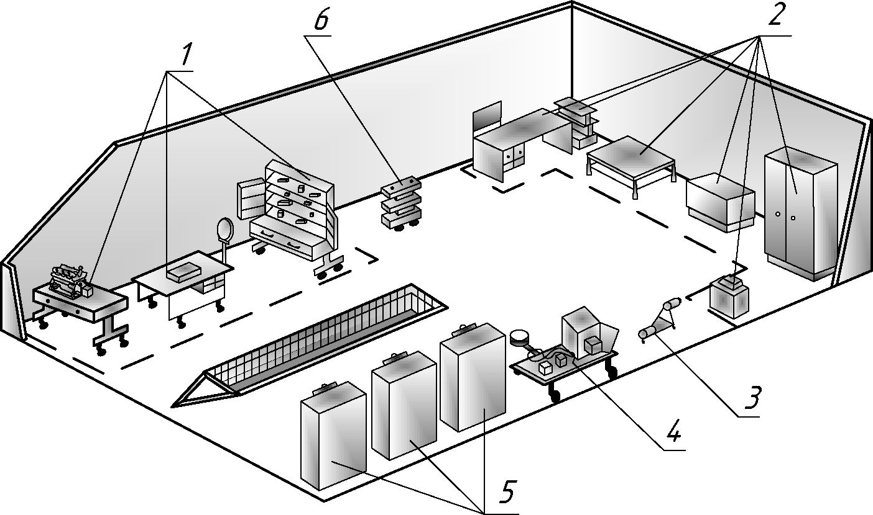

Рисунок Б1 - Участок диагностирования и технического обслуживания машин:  
1 - стационарный комплект диагностических средств; 2- комплект оснастки мастера-наладчика; 3 - электрический нагнетатель;4, 5 - установки для очистки, заправки масел и промывки смазочных систем;6 - тележка инструментальная

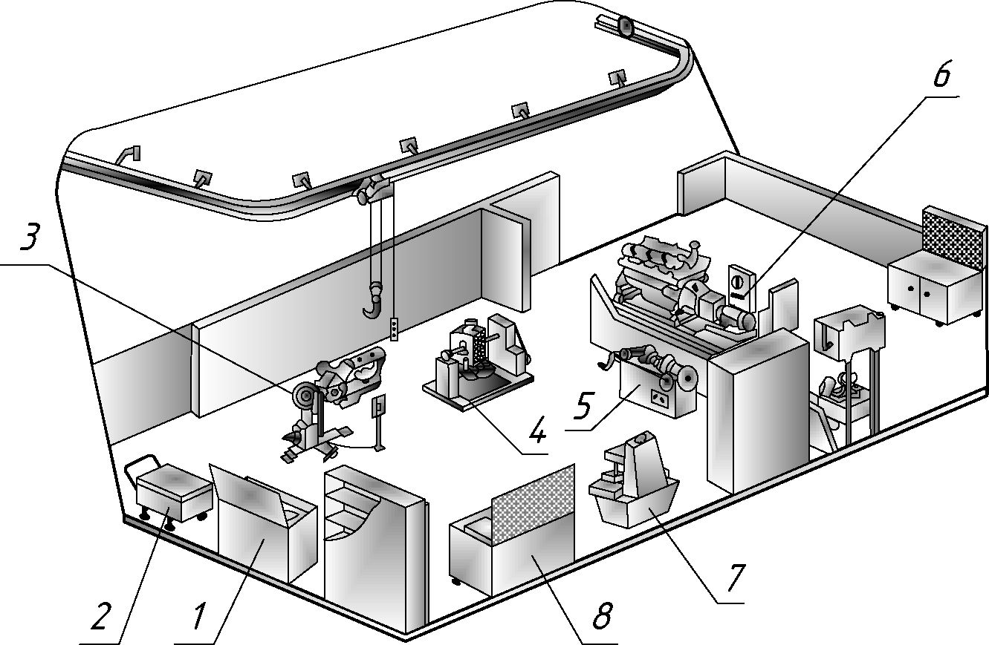

Рисунок Б2 - Участок технического сервиса двигателей:

1- верстак слесарный с приспособлением для разборки, сборки и регулирования муфт сцепления Р-724; 2 - ванна моечная передвижная ОМ-1316; 2- стенд для разборки и сборки двигателей типа Д-240 ОПТ-5557; 3- стенд для разборки и сборки двигателей типа СМД-60 ОР-5500; 4- установка для шлифования фасок клапанов Р-186; 6 - стенд обкаточно-тормозной КИ-5543; 7 - стенд для притирки клапанов ОР-6687; 8 –верстакслесарный с приспособлением для шлифования клапанных гнезд Р-176

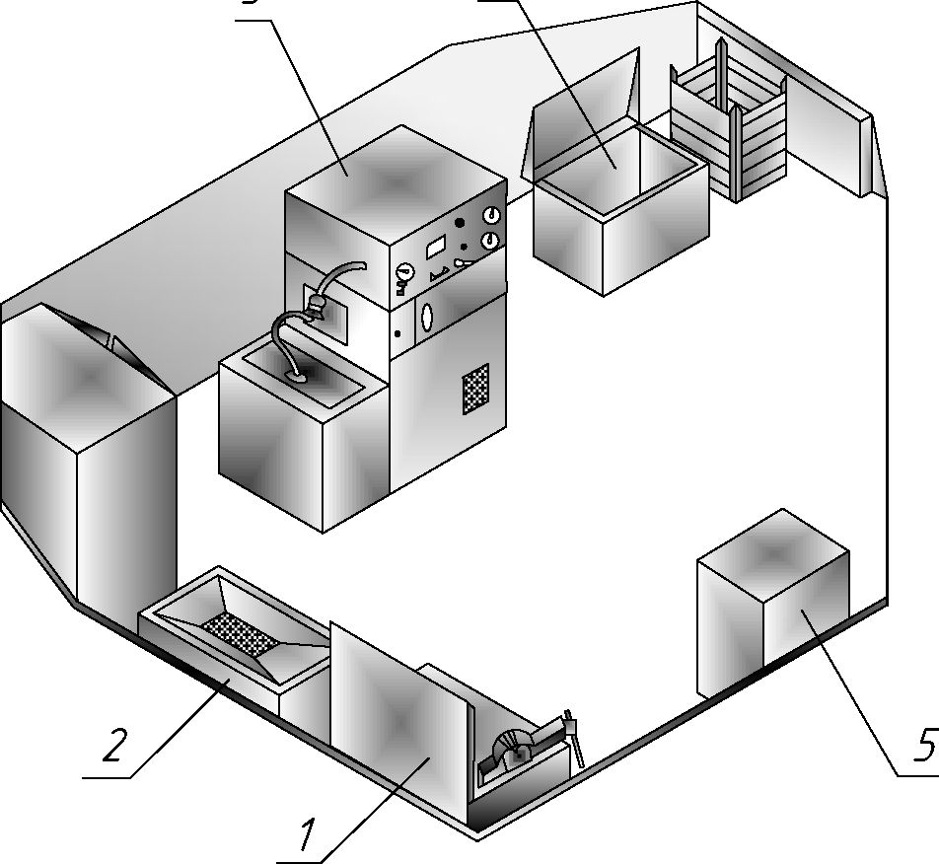

4

3

Рисунок Б3 - Участок технического сервиса гидроагрегатов:

1. - верстак слесарный с настольным гидравлическим прессом ОР-14593;
2. - ванна моечная передвижная ОМ-1316; 3 - универсальный стенд для испытания и ре­гулировки гидроагрегатов КИ-4815; 4 - верстак слесарный с комплектом оснастки для текущего ремонта гидроагрегатов ОР-12510; 5 - установка для очистки масел ОМ-28053; стенды для испытания агрегатов гидростатических трансмиссий КИ-12539 и гидроусили­телей рулевого управления КИ-4896 не обозначены

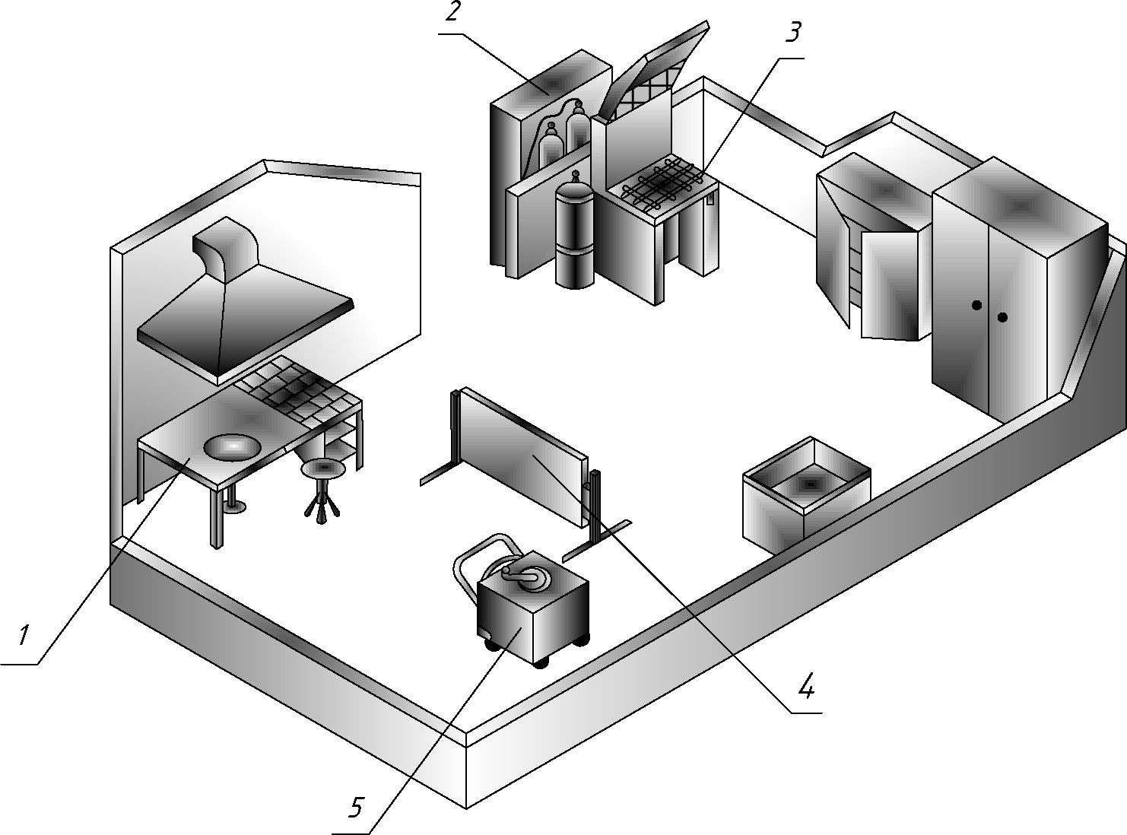

Рисунок Б4 - Газоэлектросварочный участок:

1. - стол для электросварочных работ ОКС-7523;
2. - шкаф для хранения баллонов с кислородом и ацетиленом ОРГ-5127;

3 - стол для газосварочных работ с устройством для зажигания горелки ОКС-7547;

4 - щит для сварочных работ ОКС-5157;

5 - трансформатор сварочный типа ТД-306;

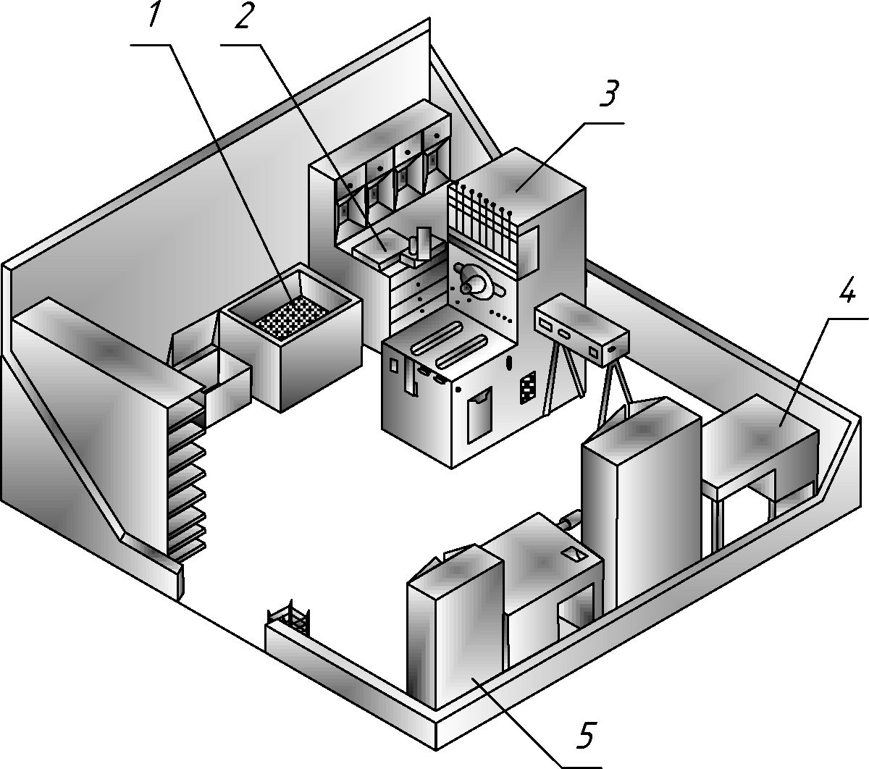

Рисунок Б5 - Участок технического сервиса дизельной топливной аппаратуры:

1 - передвижная моечная ванна ОМ-1316; 2 - прибор для испытания и регулирования форсунок КИ-15706; 3 - стенд для испытания и регулирования дизельной топливной аппаратуры КИ-15711М; 4 - слесарный верстак с комплектом приспособлений и оснастки ОР-15727; 5 - установка для профилактического раскоксовывания форсунок типаОР-15733

12

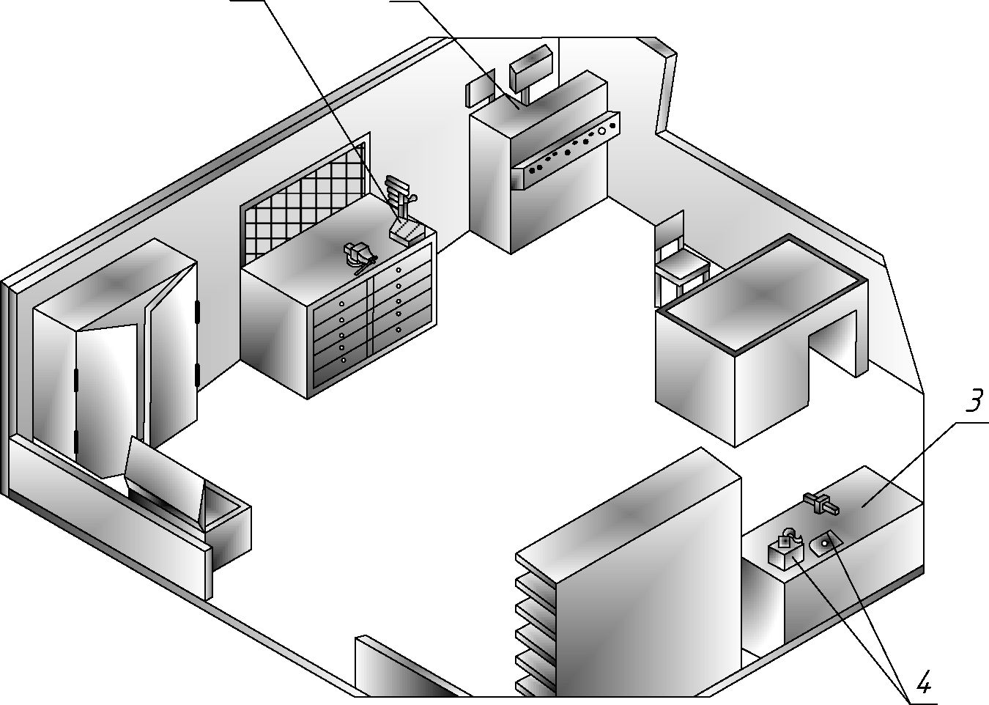

Рисунок Б6 - Участок технического сервиса автотракторного электрооборудования:

1 - настольно-сверлильная установка; 2 - универсальный стенд для испытания и регулирования электрооборудования КИ-968; 3 - верстак слесарный с комплектом инструмента слесаря-электрика ПИМ-1424; 4 - комплект приспособлений для очисткии испытания свечей зажигания Э-203

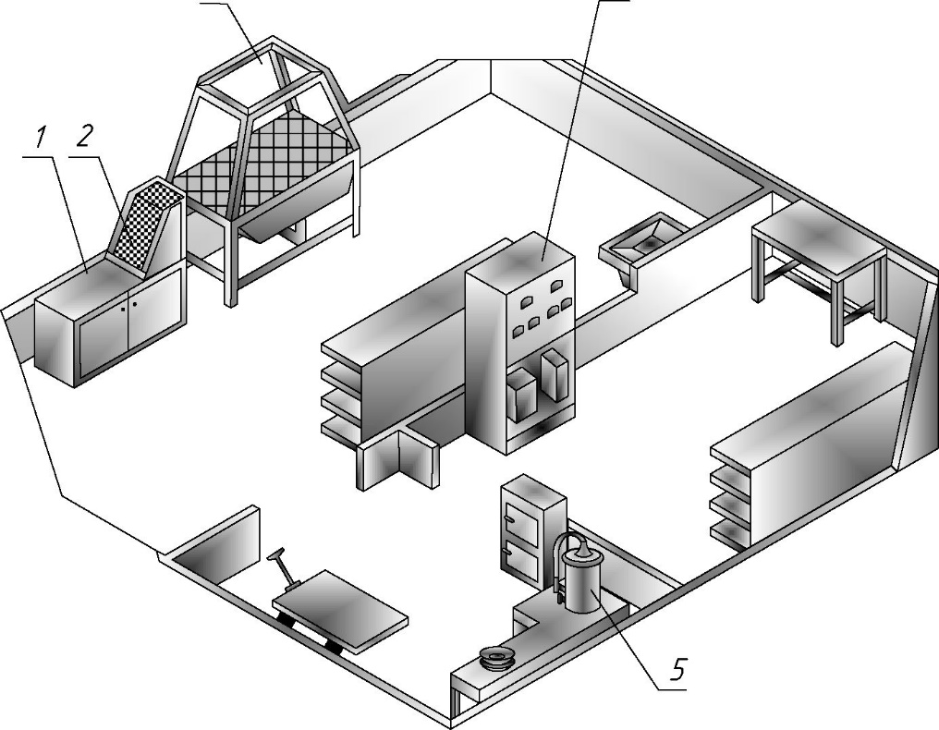Рисунок Б7 - Участок обслуживания и зарядки аккумуляторных батарей:

4

3

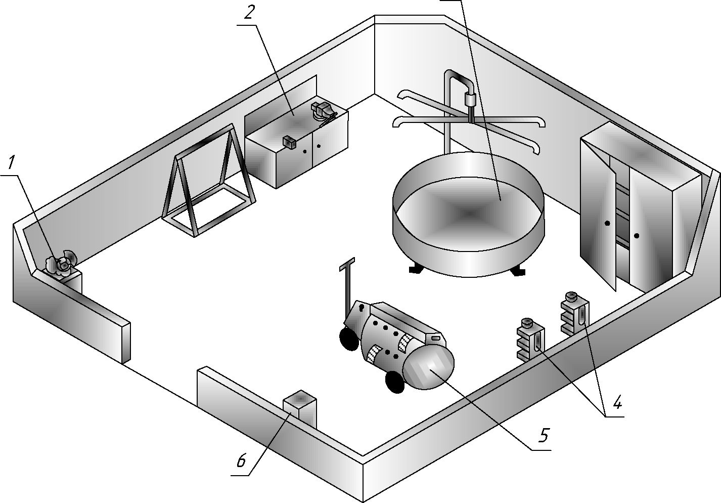1 - верстак слесарный с комплектом приспособлений для ремонта батарей ПТ-7300; 2 - ламповый нагреватель ОПР-2915; 3 - стол с отсосом воздуха ОПР-2241; 4 - установка для ускоренного заряда аккумуляторных батарей АТУ-12495; 5 - дистиллятор АТУ-13506

Рисунок Б8 - Шиноремонтный участок:1 - стенд для монтажа и демонтажа шин с приспособлением для  
правки дисков колес Ш-513; 2 — верстак слесарный с комплектом приспособлений для шиноремонтника Ш-308; 3 - ванна для проверки герметичности камер ОРГ-5137; 4 - вулканизаторы Ш-113 и 6134 для ремонта покрышек и камер шин; 5 - передвижной компрессор С-412; 6 - стенд для балансировки колес К-623

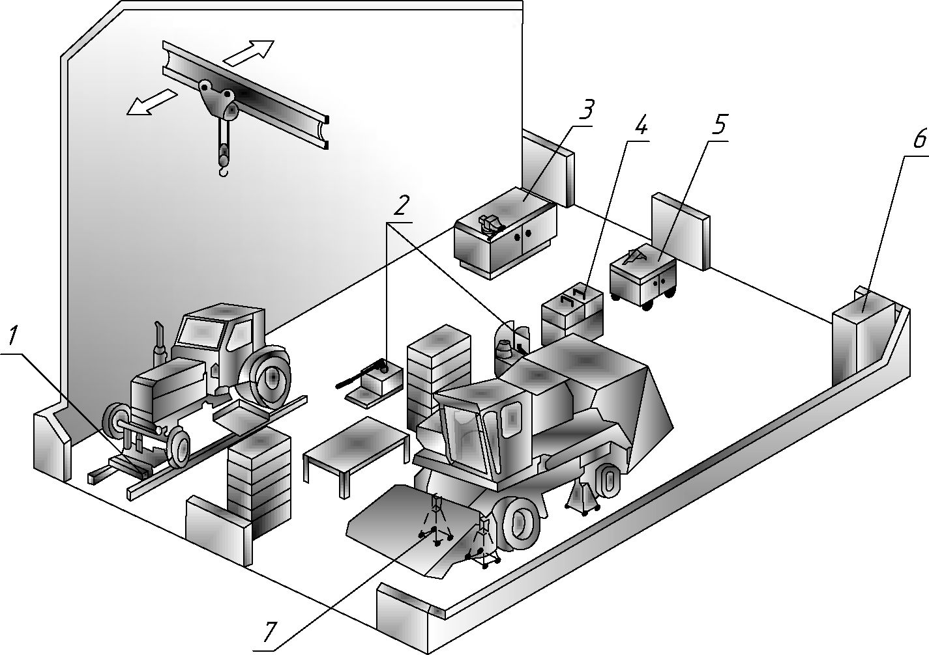

Рисунок Б9 - Участок ремонта агрегатов шасси:

1 - стенд для разъединения и раскатки остовов колесных тракторов ОР-16346; 2 - гидростанция высокого давления с ручным (ОР-12565) и электрическим (ОР-12516) приводами; 3 - верстак слесарный с комплектом приспособлений для разборки-сборки узлов комбайнов ОР-6865; 4 - универсальный комплект приспособлений для разборки-  
сборки узлов шасси тракторов ОР-12259; 5 - передвижная моечная ванна ОМ-1316; 6 - стенд для разборки-сборки коробок передач Р-201; 7 - комплект передвижных гидравлических домкратов типа П-308

4

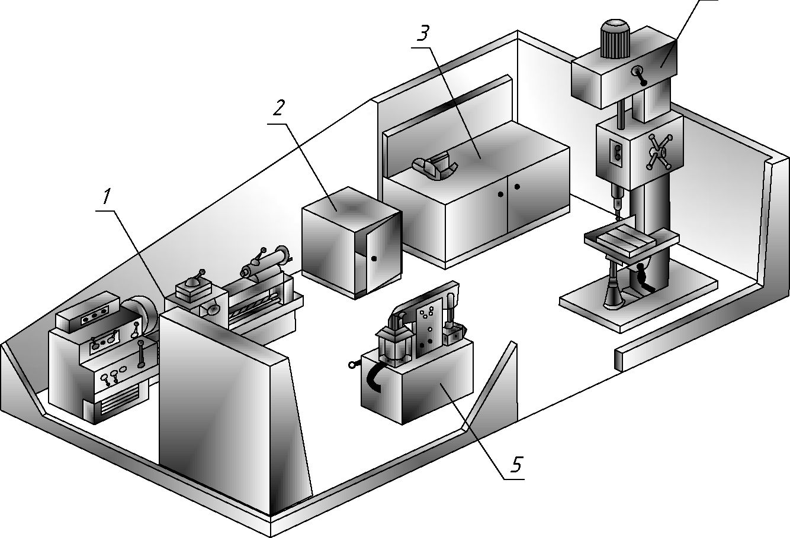

Рисунок Б10 - Слесарно-механический участок:

1 - универсальный токарно-винторезный станок 1В62Г; 2 - тумбочка инструментальнаяОРГ-16Р 3 - верстак слесарный с настольным точильно-шлифовальным станком 3E631; 4 - станок радиально-сверлильный 2К52-1;5 -универсальная установка для ремонтных работ ОР-12561

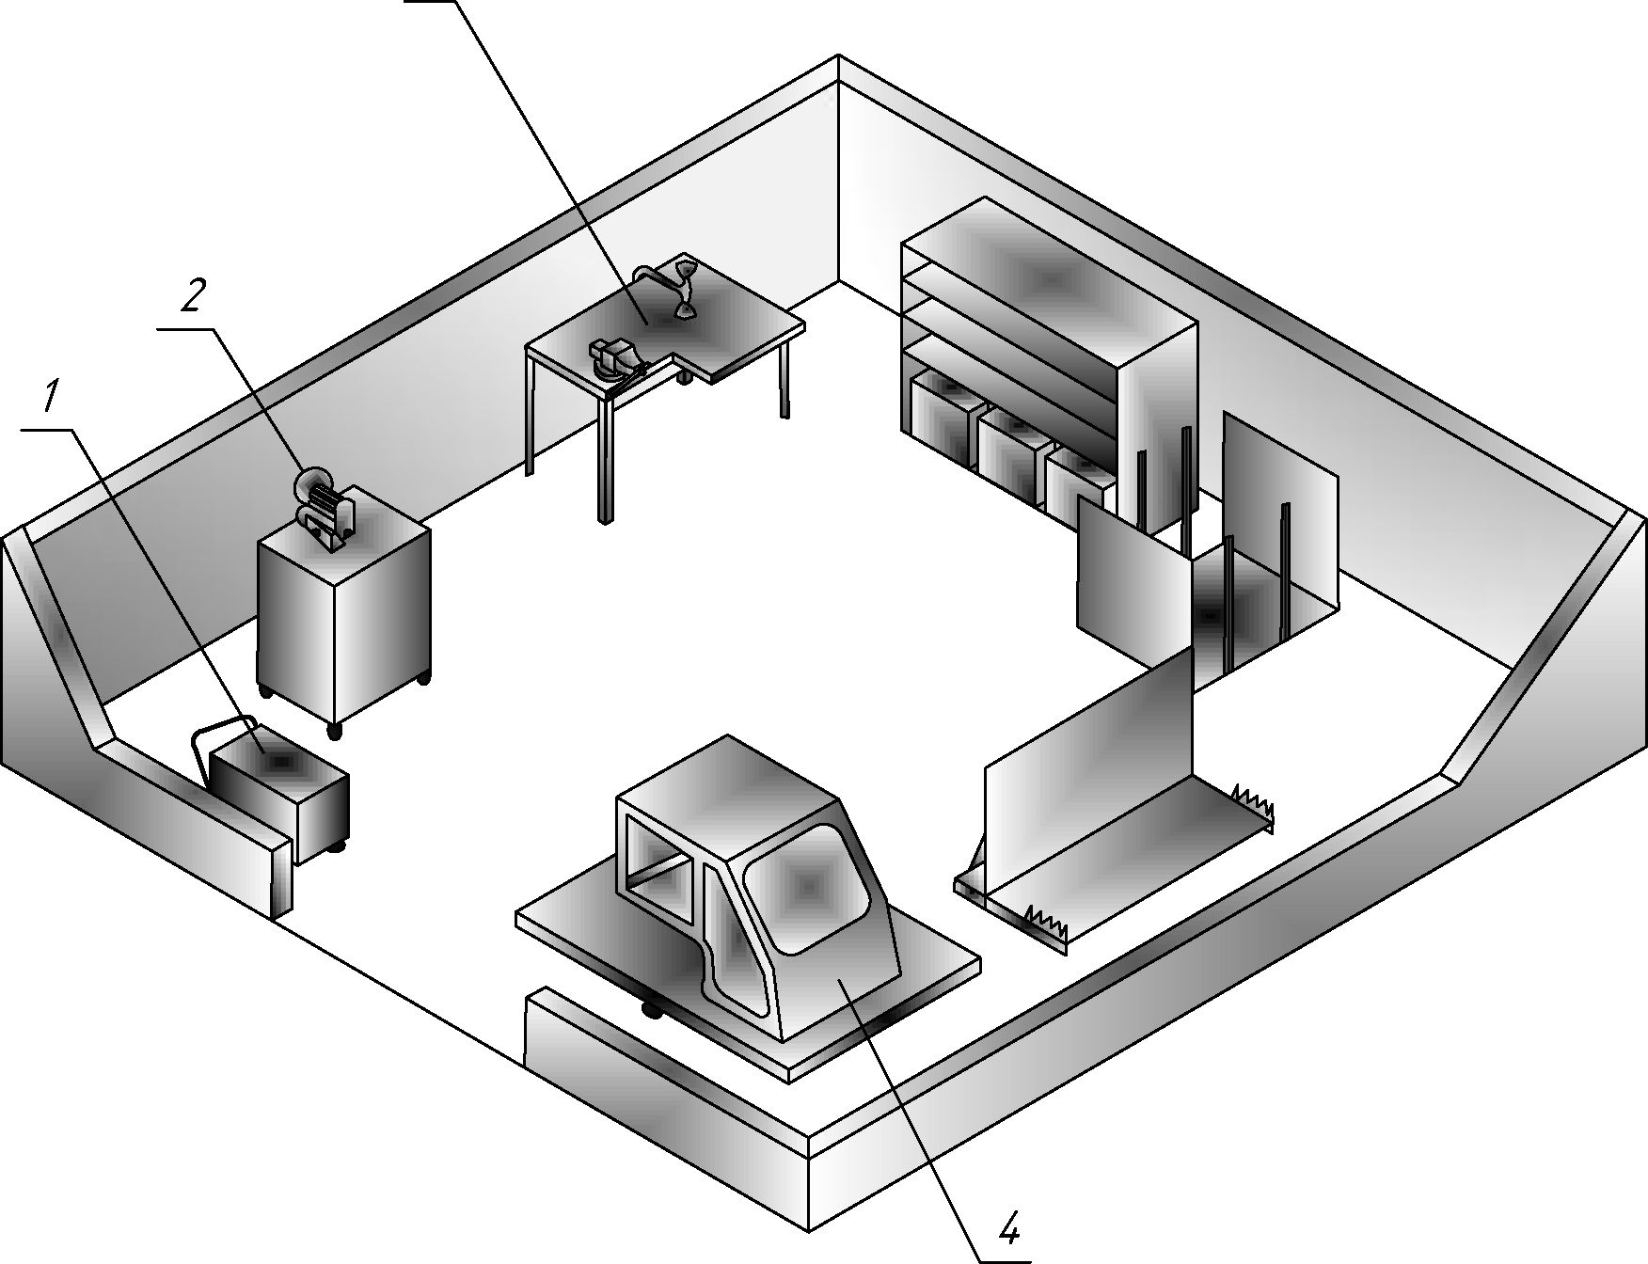

Рисунок Б11 - Жестяницкий участок:

1 - комплект инструментов и приспособлений с гидроприводом для правки И-332;2 - настольная установка для резки тонколистового металла ОР-12624; 3 - верстак слесарный с настольно-сверлильной установкой Р-175; 4 - верстак слесарный для жестяницких работ ОРГ-5105

Таблица Б1 - Рекомендуемое оборудование участков ремонтной мастерской

|  |  |  |  |  |
| --- | --- | --- | --- | --- |
| Номер | Наименование | Марка | Длинах  ширина,  мм | Примечание |
| Моечные машины | | | | |
| 1 | Мобильная монитор- ная моечные машина | ОМ-5361-03 | 990x560 | Мощность 4 кВт |
| 2 | ОМ-22612 | 1700x900 | Мощность 25 кВт |
| 3 | ОМ-22616 | 1860x954 | Мощность 5 кВт |
| 4 | Струйная камерная моечная машина | ОМ-1366Г-01 | 4360x3450 | Мощность 15 кВт |
| 5 | ОМ-1366Г-02 | 4200x3450 | Мощность 65 кВт |
| 6 | Погружная моечная машина | ОМ-281-01 | 2900x2600 | Мощность 14 кВт |
| 7 | ОР-4990Б | 1000x650 | Мощность 4,7 кВт |
| Оснастка и инструмент для разборочно-сборочных работ | | | | |
| 8 | Комплект оснастки | 70.7823-3709  (ОРГ-11367) | 1100x1060 | К технологическому процессу текущего ремонта двигателей |

Продолжение таблицы Б1

|  |  |  |  |  |
| --- | --- | --- | --- | --- |
| Номер | Наименование | Марка | Длинах  ширина,  мм | Примечание |
| 9 | Комплект оснастки унифицированный | ОР-15717 | 530x400 | Для текущего ремонта топливной аппарату­ры автотракторных двигателей |
| 10 | Комплект оснастки | ОР-15727 | 1400x1000 | Для ремонта и технического обслу­живания топливной аппаратуры |
| Стенды и устройства для разборки и сборки машин, их составных частей | | | | |
| 11 | Стенд | ОР-16346 | 260x760 | Для расстыковки и раскатки остова ко­лесных тракторов |
| 12 | ОР-6787 | 1465x700 | Для разборки и сбор­ки коробок передач и вариаторов зерно­уборочных комбайнов |
| 13 | Стенд электрический | ОПР-1402М | 1400x1370 | Для разборки и сбор­ки кареток подвески  трактора |
| 14 | Стенд  электромеханический | ОР-5500 | 1630x1230 | Для разборки и сбор­ки V-образных двигателей |
| 15 | ОПТ-5557М | 1500x1400 | Универсальный, для разборки и сборки рядных двигателей |
| 16 | Универсальный стенд ручной | ОПР-989 | 1500x1500 | Для разборки и сборки двигателей |
| 17 | Стенд ручной | ОПР-689 | 970x620 | Для разборки и сбор­ки передних и задних  мостов |
| 18 | ОР-5227 | 790x540 | Для разборки и сбор­ки форсунок |
| 19 | Устройство силовое ручное | ОР-12565 | 500x210 | Для механизации раз- борочно-сборочных работ |
| 20 | Пост передвижной | ОР-9964 | 1170x745 | Для сборки и ремонта сельскохозяйственной  техники |
| 21 | Пресс гидравлический правильный и монтажно- запрессовочный одностоечный | П6326 | 1600x1780 | Усилие до 400 кН |

Продолжение таблицы Б1

|  |  |  |  |  |
| --- | --- | --- | --- | --- |
| Номер | Наименование | Марка | Длинах  ширина,  мм | Примечание |
| 22 | Пресс гидравлический | ГАРО-2153 | 1200x800 | Ручной, усилие до  100 кН |
| 23 | Монтажный стол | ОРГ-1468-  01-080А | 1200x800 |  |
| 24 | Слесарный верстак | ОРГ-1468- 0I- 060A | 1200x800 | На одно рабочее место |
| 25 | ОРГ-1468- 0I- 070A | 2400x800 | На два рабочих места |
| Выпрямители универсальные для сварки | | | | |
| 26 | Выпрямитель | ВДУ-1201У3 | 1400x850 | Мощность 135 кВ-А |
| 27 | ВДУ-1601 | 1400x850 | Мощность 165 кВ-А |
| Трансформаторы для ручной сварки и наплавки | | | | |
| 28 | Трансформатор | ТД-300 |  | Мощность 19,4 кВ-А |
| 29 | ТД-500 |  | Мощность 32 кВ-А |
| 30 | СТШ-500-80 |  | Мощность 44,5 кВ-А |
| Трансформаторы для механизированной сварки и наплавки | | | | |
| 31 | Трансформатор | ТДФ-1001 | 1200x880 | Мощность 82 кВ-А |
| 32 | ТДФ-1601 | 1200x830 | Мощность 182 кВ-А |
| Сварочные полуавтоматы | | | | |
| 33 | Сварочный  полуавтомат | ПДГ-515У3 | 620x820 | Электродная прово­лока диаметром 1,2-2,0 мм |
| 34 | «Импульс-500» | 850x700 | Электродная прово­лока диаметром 0,8-3,0 мм |
| Сварочные установки | | | | |
| 35 | Сварочная установка | УДГ-501-  1УХЛ4 | 1000x630 | Сварочный ток 500 А |
| 36 | УДГ-201УХЛ4 | 570x400 | Сварочный ток 200 А |
| Выпрямители | | | | |
| 37 | Выпрямитель | ВДУ-303 | 470x180 | Мощность 18,5 кВт |
| 38 | ВДУ-503 | 800x320 | Мощность 30 кВт |
| Установки для дуговой наплавки | | | | |
| 39 | Установка для дуговой наплавки | УД-209  «Ремдеталь» | 1680x1350 | Размеры восстанавли­ваемого вала: диаметр 25-60 мм, длина 100-800 мм |
| 40 | УД-609.07  «Ремдеталь» | 1420x760 | Размеры восстанавли­ваемого вала: диаметр 400 мм, длина 1500 мм |
| 41 | У-653М | 2720x1500 | Размеры восстанавли­ваемого вала: диа­метр 50-80 мм, длина 1300 мм |

Продолжение таблицы Б1

|  |  |  |  |  |
| --- | --- | --- | --- | --- |
| Номер | Наименование | Марка | Длинах  ширина,  мм | Примечание |
| Электрометаллизаторы | | | | |
| 42 | Электрометаллизатор | ЭМ-12М | 525x295 | Диаметр распыляемой проволоки 1,5-2,5 мм |
| 43 | ЭМ-15 | 520x175 | Диаметр распыляемой проволоки 2-3 мм |
| Установки для электродугового напыления | | | | |
| 44 | Установка для электродугового  напыления | УД-609.01  «Ремдеталь» | 2620x760 | Нанесение покрытий на валы |
| 45 | УД-609.10  «Ремдеталь» | 1420x760 | Нанесение покрытий на плоские детали |
| Гальванические установки | | | | |
| 46 | Гальваническая уста­новка | 0013-040  «Ремдеталь» | 1035x1725 | Мощность 42 кВт |
| 47 | 0013-024  «Ремдеталь» | 1180x2146 | Мощность 12 кВт |
| Оборудование рабочего места для ремонта деталей полимерными материалами | | | | |
| 48 | Стол рабочий с вытяжным шкафом | 011-2078 | 2500x800 |  |
| 49 | Стол монтажный металлический  с вытяжным зонтом | ОРГ-1468-01-  080A | 1200x860 |  |
| 50 | Верстак слесарный | ОРГ-1468-01-  060A | 1200x800 |  |
| 51 | Установка  для газопламенного  напыления | УПН-6-63 | 335x1100 |  |
| 52 | Шкаф сушильный электрический | СНОЛ-  3,5.3,5.3,5/3 | 610x645 |  |
| 53 | Установка сушильная передвижная оптиче­ского излучения | УСПО-1 | 1080x1430 |  |
| Токарные станки | | | | |
| 54 | Токарно-винторезный  станок | МК6056 | 2800x1265 | Вместо 16К20, 16К25 |
| 55 | 250ИТВ | 1790x810 | В ысокоточный |
| 56 | 1М63Н | 5190x1780 |  |
| Фрезерные станки | | | | |
| 57 | Универсальный фре­зерный станок | ФС250-02 | 1150x1100 | Размеры стола 250x620 мм |
| 58 | УФ-200 | 1150x1600 | Размеры стола 200x630 мм |
| 59 | 6К82Ш | 2115x1825 | Размеры стола 320x1370 мм |

Продолжение таблицы Б1

|  |  |  |  |  |
| --- | --- | --- | --- | --- |
| Номер | Наименование | Марка | Длинах  ширина,  мм | Примечание |
| Шлифовальные станки | | | | |
| 60 | Плоскошлифовальный | 3Д711АФ10 | 1780х  х1480 | Максимальные размеры заготовки 230x450 мм |
| 61 | Круглошлифовальный | КШН-60 | 580x600 | Максимальные размеры заготовки 040x140 мм |
| 62 | Круглошлифовальный | 3М152ВМ | 4550x3200 | Максимальные разме­ры заготовки 0190x900 мм |
| 63 | Внутришлифовальный | 3М227АФ2 | 2700x1320 | Отверстие 0200 мм, длина 200 мм |
| 64 | Обдирочно­  шлифовальный | 3Л631 | 610x372 | Диаметр точильного круга 200 мм |
| 65 | Станок точильно­шлифовальный | 3K634 | 1000x680 |  |
| Сверлильные станки | | | | |
| 66 | Станок вертикально­сверлильный | 2Л135  (2Н135, 2С135) | 1010x640 |  |
| 67 | 2Н125 | 915x785 |  |
| 68 | Станок настольно­сверлильный | 2М112 | 795x370 | Настольный |
| Оборудование для кузнечных работ | | | | |
| 69 | Молот ковочный пневматический | МА-4129А | 830x1560 |  |
| 70 | Горн кузнечный на один огонь | Р-923-01 | 1600x1600 |  |
| Прочее оборудование | | | | |
| 71 | Стол для электросва­рочных работ | ОКС-7523 | 1100x750 |  |
| 72 | Шкаф сварщика | 0205 | 800x430 |  |
| 73 | Установка для про­мывки смазочной системы дизелей | ОМ-28257 | 1300x770 |  |
| 74 | Установка для смазки и заправки | 03-18026 | 306x200 |  |
| 75 | Ларь для кузнечного инструмента | 0310 | 1000x500 |  |
| 76 | Стенд обкаточно­тормозной | КИ-5543М | 3525x1300 |  |
| 77 | Ванна для испыта­ния топливных ба­ков  и радиаторов на герметичность | 05.Т.042.11.000 | 1555x1055 |  |

Продолжение таблицы Б1

|  |  |  |  |  |
| --- | --- | --- | --- | --- |
| Номер | Наименование | Марка | Длинах  ширина,  мм | Примечание |
| 78 | Пресс гидравлический | ОКС-1671М | 1575x640 | Максимальное усилие 392 кН |
| 79 | Установка для диаг­ностики тракторов | КИ-4935 | 3550x800 |  |
| 80 | Универсальный консольно­испытательный стенд для проверки автотракторного электрооборудования | КИ-968 | 1545x885 |  |
| 81 | Стенд для разборки и сборки кареток подвески тракторов | ОПР-1402М | 3000x2500 |  |
| 82 | Установка для заточки ножей режущих аппаратов | ОР-3562 | 810x675 |  |
| 83 | Тележка для транс­портировки, разборки и сборки жаток | 477.060.12 | 5900x1470 |  |
| 84 | Стол дефектовщика | 0109 | 2400x800 |  |
| 85 | Стол диагноста | Р-525 | 2000x800 |  |
| 86 | Тележка для перевоз­ки агрегатов | ОПТ-7353 | 1200x800 |  |
| 87 | Тележка  инструментальная | ОРГ-70-7878 | 675x436 |  |
| 88 | Тележка для слива и перевозки ГСМ | 22221УМ | 2210x800 |  |
| 89 | Верстак для ремонта автотракторного электрооборудования | 477.060.01.000 | 1800x950 |  |
| 90 | Ванна моечная  передвижная | ОМ-1316 | 1250x620 |  |
| 91 | Ванна для закалки | ОРГ-1468-  18-540 | 650x400 |  |
| 92 | Тумбочка для инструмента | 0206 | 665x551 |  |
| 93 | Подставка  для узлов и агрегатов | 0317 | 1200x500 |  |
| 94 | Секция стеллажа | 0404 | 1500x400 |  |
| 95 | Секция стеллажа | 0403 | 1500x300 |  |
| 96 | Ящик для песка | 0304 | 500x500 |  |
| 97 | Ларь для ветоши | ОРГ-1468 | 1000x500 |  |
| 98 | Шкаф для приборов | ОРГ-4945 | 1200x700 |  |

Таблица Б2 - Рекомендуемое основное и дополнительное оборудование на участках

|  |  |  |  |
| --- | --- | --- | --- |
| Наименование участков | Оборудование (номер по таблице Б1) при мощности мастерской, усл. рем. | | |
| до 50 | 50-100 | 100-150 |
| Наружной мойки | 1, 88 | 1, 88 | 2, 88, 6 |
| Диагностики | 79, 85 | 24, 79, 85, 98 | 24, 79, 85, 98 |
| Технического обслуживания тракторов | 23, 25, 68, 90, 94, 94, | 23, 25, 68, 78, 79, 87, 90, 94, 94 | 1, 11, 22, 23, 25, 68, 68, 78, 87, 90, 94, 94, 98 |
| Технического обслуживания автомобилей | 22, 23, 25, 68, 90, 94, 94 | 22, 23, 25, 64, 68, 90, 93, 94, 94 | 1, 22, 22, 22, 23, 25, 64, 68, 68, 68, 94, 94, 94, 90, 93, 98, 98, 98, |
| Разборки и очистки сборочных единиц и деталей | 7, 13, 23, 24, 86, 93, 94 | 7, 21, 25, 86, 90, 94 | 7, 13, 21, 23, 25, 86, 90, 93, 94, 94, 98, 97, 97 |
| Текущего ремонта двигателей | 16, 22, 24, 68, 90 | 8, 14, 16, 22, 24, 68, 90, 90, 92, 93, 95 | 8, 14, 15, 16, 16, 19, 22, 24, 68, 73, 90, 92, 90, 93, 95 |
| Текущего ремонта агрегатов |  | 17, 23, 68, 81, 87, 90, 95, 94, 97 | 12, 13, 17, 19, 23, 68, 81, 87, 90, 94, 95, 97 |
| Сварочный | 29, 39, 71 | 29, 39, 71, 87, 94, 96 | 26, 28, 29, 33, 39, 45, 71, 87, 96, 94 |
| Полимерный | - | - | 48, 49, 50, 51, 52, 53 |
| Слесарный | - | 24, 54, 57, 65, 66, 68, 87, 87, 94, 97 | 24, 54, 54, 57, 60, 61, 65, 66, 68, 87, 87, 87, 87, 94, 97 |
| Механический | 24, 54, 66, 65, 94 |
| Кузнечный | 70, 75, 91 | 69, 70, 75, 91, 96 | 69, 70, 75, 91, 96 |
| Медницко-жестяницкий | 25, 77, 68 | 24, 77, 68, 94, | 24, 68, 77, 87, 94 |
| Ремонта электрооборудования | 24, 68, 80, 90, 92, 94 | 23, 24, 68, 80, 87, 89, 90, 92, 94, | 23, 24, 68, 80, 87, 89, 90, 92, 94, 98 |
| Сборочный | 19, 23, 24, 94, | - | - |
| Ремонта сельхозмашин | - | 20, 24, 68, 78, 82, 83, 90, 95, 97 | 20, 24, 68, 78, 82, 83, 90, 95, 97 |
| Ремонта оборудования животноводческих ферм | - | 24, 68, 78, 87, 90, 94 | 24, 68, 78, 87, 90, 94 |
| Ремонта гидросистем | - | 23, 24, 90, 94, 94 | 23, 24, 90, 94, 94 |
| Ремонта топливной  аппаратуры | - | 9, 10, 18, 23, 24, 90, 94 | 9, 10, 18, 23, 24, 90, 94 |
| Обкатки и испытания двигателей | - | 23, 76, 87, 94 | 23, 76, 87, 94 |

Примечание - В зависимости от годового объема работ по отдельным операциям уча­стки могут оснащаться основным и дополнительным оборудованием других марок и в другом количестве.

Таблица Б3 – размеры техники

|  |  |  |  |  |  |
| --- | --- | --- | --- | --- | --- |
| Марка  машины | Габаритные размеры, мм (длинах ширина) | Площадь,  2  м | Марка  машины | Габаритные размеры, мм (длина х ширина) | Площадь,  2  м |
| Трактора колесные | | | | | |
| К-744Р1 | 7,4х2,9 | 21,5 | К-3180 АТМ | 5,0х2,5 | 12,5 |
| К-701 | 6,4х2,9 | 18,6 | МТЗ-80 | 6,9х2,2 | 7,6 |
| Беларус-3522 | 6,1х2,8 | 17,1 | МТЗ-82 | 3,9х2,0 | 7,8 |
| Беларус-3022 | 6,9х2,2 | 15,2 | МТ3-100 | 4,1х2,0 | 8,2 |
| Беларус-2022 | 5,2х2,4 | 17,5 | ЛТЗ-55 | 3,8х1,7 | 6,5 |
| К-3000АТМ | 5,1х2,5 | 12,8 | ЛТЗ-60 | 3,9х1,7 | 6,6 |
| АТМ 3180 Геррион | 5,2х2,4 | 12,5 | ЛТЗ-95Б | 4,2х1,9 | 7,9 |
| К-3140 АТМ | 4,9х2,5 | 12,3 | ЛХТ-100 | 6,3х2,6 | 16,4 |
| Беларус-1523 | 4,7х2,3 | 10,8 | Т-25А | 3,1х1,5 | 4,7 |
| Беларус-1025 | 4,2х1,9 | 14,2 | Т-30 А | 3,2х1,5 | 4,7 |
| Беларус-1221 | 4.9х2,3 | 11,3 | Т-150К | 6,1х2,2 | 13,4 |
| ТК-180 Агромаш | 5,2х2,5 | 13,0 | ВТЗ-2032А | 3,3х1,7 | 5,6 |
| ЮМЗ-6АКМ | 4,1х1,9 | 7,8 | ВТЗ-2048А | 3,5х1,7 | 5,9 |
| Трактора гусеничные | | | | | |
| Т-501 | 6,2х2,3 | 14,3 | Т-150-05-09 | 5,9х2,5 | 14,8 |
| Т-250 | 6,6х2,3 | 15,2 | ТГ-150 | 5,0х1,9 | 9,5 |
| Т-4А | 4,7х2,0 | 9,4 | ДТ-175С | 5,2х2,0 | 10,4 |
| Т-402 | 4,8х2,0 | 9,6 | ТГ-315 | 6,1х2,5 | 15,3 |
| ХТЗ-201 | 5,4х1,9 | 10,3 | ТГ-90 | 4,4х1,9 | 8,4 |
| МТЗ-2103 | 6,3х2,1 | 13,2 | Т-95 | 4,8х1,8 | 8,7 |
| ВТ-150Д | 5,4х1,9 | 10,3 | Т-70СМ | 3,3х1,7 | 5,6 |
| ВТ-100 Д | 5,4х2,6 | 14,1 | ДТ-75М | 4,2х1,9 | 7,9 |
| Комбайны | | | | | |
| ДОН-1500Б | 11,5х4,4 | 50,6 | Полесье-1208 | 10,8х7,6 | 82,1 |
| ДОН-2600 | 12,0х8,5 | 102,0 | Jaguar-840 | 6,4х3,2 | 20,5 |
| Нива «Эффект» | 10,9х4,1 | 44,7 | Maral E-281 | 6,9х3,0 | 20,7 |
| КЗСР-5 «Русь» | 9,0х8,7 | 78,3 | КПС-5Г | 5,9х5,6 | 33,1 |
| Енисей-950 | 10,3х5,3 | 54,6 | Е-303 | 6,2х5,7 | 35,4 |
| Енисей -1200 НМ | 10,4х7,5 | 78,0 | КПИ-2,4 | 5,2х3,2 | 16,7 |
| Агромаш-3000 | 10,4х6,5 | 67,6 | ККП-3 | 9,0х5,3 | 47,7 |
| Vector-410 | 10,4х3,6 | 37,4 | КСКУ-6 | 10,7х6,2 | 66,4 |
| Acros-530 | 10,5х3,8 | 39,9 | КСК-100 | 7,9х5,4 | 42,7 |
| Torum-780 | 8,9х3,7 | 32,9 | КС-6Б | 9,4 х 6,1 | 57,4 |
| СКР-7 «Кубань» | 11,5х5,3 | 60,9 | БМ-6А | 7,2х3.5 | 25,2 |
| Mega-218 | 8,6х3,6 | 30,9 | РКС-6 | 6,5х5.1 | 33,2 |
| Lexion-560 | 10,5х7,5 | 78,8 | РКМ-6 | 8,9х6,2 | 55,2 |
| Дон-680 | 6,2х3,3 | 20,5 | КПК-3 | 8,0х6,0 | 48,0 |

Продолжение таблицы Б3

|  |  |  |  |  |  |
| --- | --- | --- | --- | --- | --- |
| Марка  машины | Габаритные размеры, мм (длинах ширина) | Площадь,  2  м | Марка  машины | Габаритные размеры, мм (длина х ширина) | Площадь,  2  м |
| Автомобили | | | | | |
| ГАЗ-3307 | 6,3х2,7 | 17,0 | КамАЗ 43255 | 6,1х2,5 | 15,3 |
| ГАЗ-35071 | 6,2х2.7 | 16,8 | КамАЗ-4539 | 7,5х2,5 | 18,8 |
| ГАЗ-3309 | 6,4х2,7 | 17,3 | КамАЗ-53605 | 7,4х2,9 | 21,5 |
| ГАЗ-2752 | 4,8х2,3 | 11,1 | КрАЗ-6510 | 8,4х2,9 | 24,3 |
| ЗИЛ-4331 | 6,3х2,4 | 15,1 | УРАЛ-5557 | 7,6х2,5 | 19,0 |
| ЗИЛ-5301 | 6,1х2,3 | 14,0 | МАЗ-5551 | 5,9х2,5 | 14,8 |
| ЗИЛ-4545 | 6,3х2,5 | 15,6 | иАг-3264 | 4,8х2,1 | 10,1 |
| ЗИЛ-45065 | 6,4х2,4 | 15,4 | УАЗ-3909 | 4,8х 2,1 | 10,1 |
| КамАЗ-45142 | 7,1х2,5 | 17,8 | ВАЗ-2131 | 4,1х2,1 | 8,6 |

Таблица Б4 - Масса машин

|  |  |  |  |  |  |
| --- | --- | --- | --- | --- | --- |
| Марка  машины | Масса, кг | Марка  машины | Масса, кг | Марка  машины | Масса, кг |
| Тракторы | | | | | |
| К-744Р1 | 13920 | МТЗ-80 | 3700 | Т-4А | 8145 |
| К-701 | 13750 | МТЗ-82 | 3600 | Т-402 | 8760 |
| Беларус-3522 | 12300 | МТ3-100 | 3750 | ХТЗ-201 | 9100 |
| Беларус-3022 | 11100 | ЛТЗ-55 | 2900 | МТЗ-2103 | 10500 |
| Беларус-2022 | 7220 | ЛТЗ-60 | 3380 | ВТ-150Д | 7820 |
| К-3000АТМ | 6760 | ЛТЗ-95Б | 4380 | ВТ-100Д | 6940 |
| АТМ 3180 Террион | 7240 | ЛХТ-100 | 10920 | Т-150-05-09 | 8150 |
| К-3140 АТМ | 6500 | Т-25А | 2020 | ТГ-150 | 7820 |
| Беларус-1523 | 6250 | Т-30 А | 2390 | ДТ-175С | 7420 |
| Беларус-1025 | 4480 | Т-150К | 7535 | ТГ-315 | 14440 |
| Беларус-1221 | 5300 | ВТЗ-2032А | 2490 | ТГ-90 | 7100 |
| ГК-180 Агромаш | 7000 | ВТЗ-2048А | 2750 | Т-95 | 7880 |
| ЮМЗ-6АКМ | 2895 | Т-501 | 11400 | Т-70СМ | 4180 |
| К-3180 АТМ | 6500 | Т-250 | 12700 | ДТ-75М | 6350 |
| Комбайны | | | | | |
| ДОН-1500Б | 12590 | Енисей-950 | 11010 | Vector-410 | 11075 |
| Агромаш-3000 | 11010 | Jaguar-840 | 12000 | Acros-530 | 15030 |
| Нива «Эффект» | 8087 | Maral E-281 | 5260 | Torum-780 | 16350 |
| КЗСР-5 «Русь» | 6500 | КПС-5Г | 6750 | ДОН-2600 | 14000 |
| Полесье -1208 | 16600 | Е-303 | 3675 | Mega-218 | 11060 |
| Енисей -1200 НМ | 9970 | КПИ-2,4 | 1690 | КСКУ-6 | 12960 |
| СКР-7 «Кубань» | 10110 | ККП-3 | 5330 | Lexion-560 | 15200 |
| КСК-100 | 7250 | КС-6Б | 11000 | Дон-680 | 9400 |

Продолжение таблица Б4

|  |  |  |  |  |  |
| --- | --- | --- | --- | --- | --- |
| Марка  машины | Масса, кг | Марка  машины | Масса, кг | Марка  машины | Масса, кг |
| РКС-6, РКМ-6 | 9700 | БМ-6А | 2920 | КПК-3 | 6000 |
| Автомобили | | | | | |
| КамАЗ-45142 | 24350 | ГАЗ-3309 | 4150 | КрАЗ-6510 | 11300 |
| КамАЗ 43255 | 14300 | ГАЗ-2752 | 1930 | УРАЛ-5557 | 9075 |
| КамАЗ-4539 | 24350 | ЗИЛ-4331 | 11700 | МАЗ-5551 | 7580 |
| КамАЗ-53605 | 16500 | ЗИЛ-5301 | 3695 | иАг-3264 | 2075 |
| ГАЗ-3307 | 7850 | ЗИЛ-4545 | 7940 | УАЗ-3909 | 1975 |
| ГАЗ-35071 | 8000 | ЗИЛ-45065 | 3950 | ВАЗ-2131 | 1390 |

Таблица Б5 - Стоимость потерь за 1 час простоя машинно-тракторного агрегата

|  |  |  |  |
| --- | --- | --- | --- |
| Марка трактора | Стоимость простоя, руб/ч | Марка трактора | Стоимость простоя, руб/ч |
| К-744Р | 607,7 | Т-70 СМ | 266,6 |
| Т-250 | 420,5 | МТЗ-82 | 252,7 |
| Беларус-3023 | 407,7 | Беларус-1025 | 254,7 |
| К-701 | 356,2 | ЮМЗ-62АКЛ | 263,1 |
| Т-150 | 322,8 | ЮМЗ-6Л | 244,5 |
| Т-150К | 322,8 | Т-40А | 218,8 |
| Т-100, Т-100М | 296,6 | Т-40АМ | 217,1 |
| Т-4А | 307,8 | Т-28Х4М | 208,7 |
| ДТ-75М | 281,9 | Т-28Х3 | 207,7 |
| ВТ-100Д | 281,9 | Т-25А | 203,4 |
| К-3000АТМ | 387,9 | ВТЗ-2032 | 219,3 |
| ЛТЗ-95 | 262,2 | Т-16М | 209,4 |

Таблица Б6 - Прогнозируемый коэффициент инфляции по годам

|  |  |  |  |  |  |  |  |  |  |
| --- | --- | --- | --- | --- | --- | --- | --- | --- | --- |
| Год | 2017 | 2018 | 2019 | 2020 | 2021 | 2022 | 2023 | 2024 | 2025 |
| Коэффициент  инфляции | 7,4 | 7,8 | 6,5 | 5,7 | 6,3 | 6,3 | 7,0 | 6,9 | 6,6 |